Акционерное общество
«Системный оператор Единой энергетической системы»
(АО «СО ЕЭС»)
АКЦИОНЕРНОЕ ОБЩЕСТВО
«НАУЧНО-ТЕХНИЧЕСКИЙ ЦЕНТР ЕДИНОЙ ЭНЕРГЕТИЧЕСКОЙ СИСТЕМЫ»
(АО «НТЦ ЕЭС»)

УДК 621.311.11 |  | УТВЕРЖДАЮ
 |  | Директор по развитию энергосистем
 |  | АО «НТЦ ЕЭС»
__________________ П.С. Антонов
«___» _____________ 2026 г.
ОТЧЕТ
по инновационному проекту

Разработка программного комплекса АРМ «Генеральная схема» в части реализации полнофункционального программного решения
ОПИСАНИЕ ПРОГРАММНОГО КОМПЛЕКСА АРМ «ГЕНЕРАЛЬНАЯ СХЕМА»: СОСТАВ МОДУЛЕЙ И ТЕКУЩАЯ РЕАЛИЗАЦИЯ
(описание текущей реализации)

Дирекция по развитию энергосистем
Отдел генерации и прогнозирования спроса
на электрическую энергию и мощность (НИО-10)
2026

Директор департамента развития энергосистем, канд. техн. наук |  | _________ | М.С. Волков
Руководитель рабочей группы,  начальник отдела генерации и прогнозирования спроса на электрическую энергию и мощность (НИО-10), канд. техн. наук |  | _________ | Н.А. Беляев
Санкт-Петербург 2026

© АО «НТЦ ЕЭС», 2026

СПИСОК ИСПОЛНИТЕЛЕЙ

Руководитель проекта,  Начальник отдела НИО-10, канд. техн. наук |  | Н.А. Беляев
 | подпись, дата | (введение, подраздел  1.1–1.3, заключение)
Исполнители:  Начальник сектора НИО-3 |  | Д.А. Кабанов
 | подпись, дата | (подраздел 1.4–1.6)
Старший научный сотрудник НИО-3,  канд. техн. наук |  | А.С. Зеленин
 | подпись, дата | (подраздел 1.4–1.6)
Ведущий эксперт НИО-3 |  | Д.А. Герасимов
 | подпись, дата | (подраздел 1.4–1.6)
Ведущий специалист НИО-10 |  | Е.Ю. Новикова
 | подпись, дата | (подраздел 1.1–1.3)
Нормоконтроль |  | А.Г. Курбатов
 | подпись, дата

РЕФЕРАТ

Документ 101 с., 1 кн., 0 табл., 60 рис., 2 прил.
АРМ ГЕНЕРАЛЬНАЯ СХЕМА, МОДУЛИ, СПРАВОЧНИКИ, ГЕНЕРАЦИЯ, НАГРУЗКИ, СПРОС, БАЛАНСЫ ЭЛЕКТРОЭНЕРГИИ И МОЩНОСТИ, ТОПЛИВО, ЭЛЕКТРОЕМКОСТЬ, ВЫХОДНЫЕ ДОКУМЕНТЫ, ВЕРСИОНИРОВАНИЕ ДАННЫХ, ПРОГРАММНЫЙ КОМПЛЕКС.

СОДЕРЖАНИЕ

Перечень сокращений и обозначений
Введение
1 Модуль инфраструктуры и версий базы данных
2 Модуль «Справочники»
3 Модуль «Генерация»
4 Модуль «Нагрузки»
5 Модуль «Спрос»
6 Модуль «Балансы электроэнергии и мощности»
7 Модуль «Топливо»
8 Модуль «Электроемкость» и контур «Экономика»
9 Модуль передачи данных и выходных документов
Ограничения текущей версии
Заключение
Приложение А Состав разделов описания модуля
Приложение Б Логика расчетного модуля трех кнопок «Коэфф», «Распред», «Топливо»

ПЕРЕЧЕНЬ СОКРАЩЕНИЙ И ОБОЗНАЧЕНИЙ

В настоящих материалах применяют следующие сокращения и обозначения:
АРМ – автоматизированное рабочее место;
БД – база данных;
ВИЭ – возобновляемые источники энергии;
ВЭД – вид экономической деятельности;
ВЭС – ветровая электростанция;
ГАЭС – гидроаккумулирующая электростанция;
ЕЭС – Единая энергетическая система;
НСИ – нормативно-справочная информация;
ОЗП – осенне-зимний период;
ОЭС – объединенная энергосистема;
РЭС – региональная энергосистема;
СиПР – схема и программа развития электроэнергетических систем;
СЭС – солнечная электростанция;
ТЭ – тепловая энергия;
ТЭП – технико-экономические показатели;
ТЭС – тепловая электростанция;
ФО – федеральный округ;
ЧЧИУМ – число часов использования установленной мощности;
ЭМ – электрическая мощность;
Этц – теплофикационная выработка электроэнергии;
ЭЭ – электрическая энергия;

Введение

Настоящий документ содержит описание программного комплекса АРМ «Генеральная схема» в том виде, в котором он реализован и доступен пользователям на сегодняшний день.
Комплекс предназначен для ведения данных и выполнения расчетно-аналитических процедур, используемых при подготовке материалов генеральной схемы размещения объектов электроэнергетики. Работа организована в виде веб-приложения (стек Flask) с хранением данных в СУБД PostgreSQL; прикладные сведения ведутся в разрезе версий базы данных и с разграничением прав доступа.
Ниже по главам описаны модули комплекса: назначение, состав данных, реализованный функционал, пользовательский интерфейс и связи с другими модулями. Изложение сопровождается экранными формами текущей реализации.
Общий вид стартовой страницы АРМ «Генеральная схема» с группировкой модулей представлен на рисунке ниже.

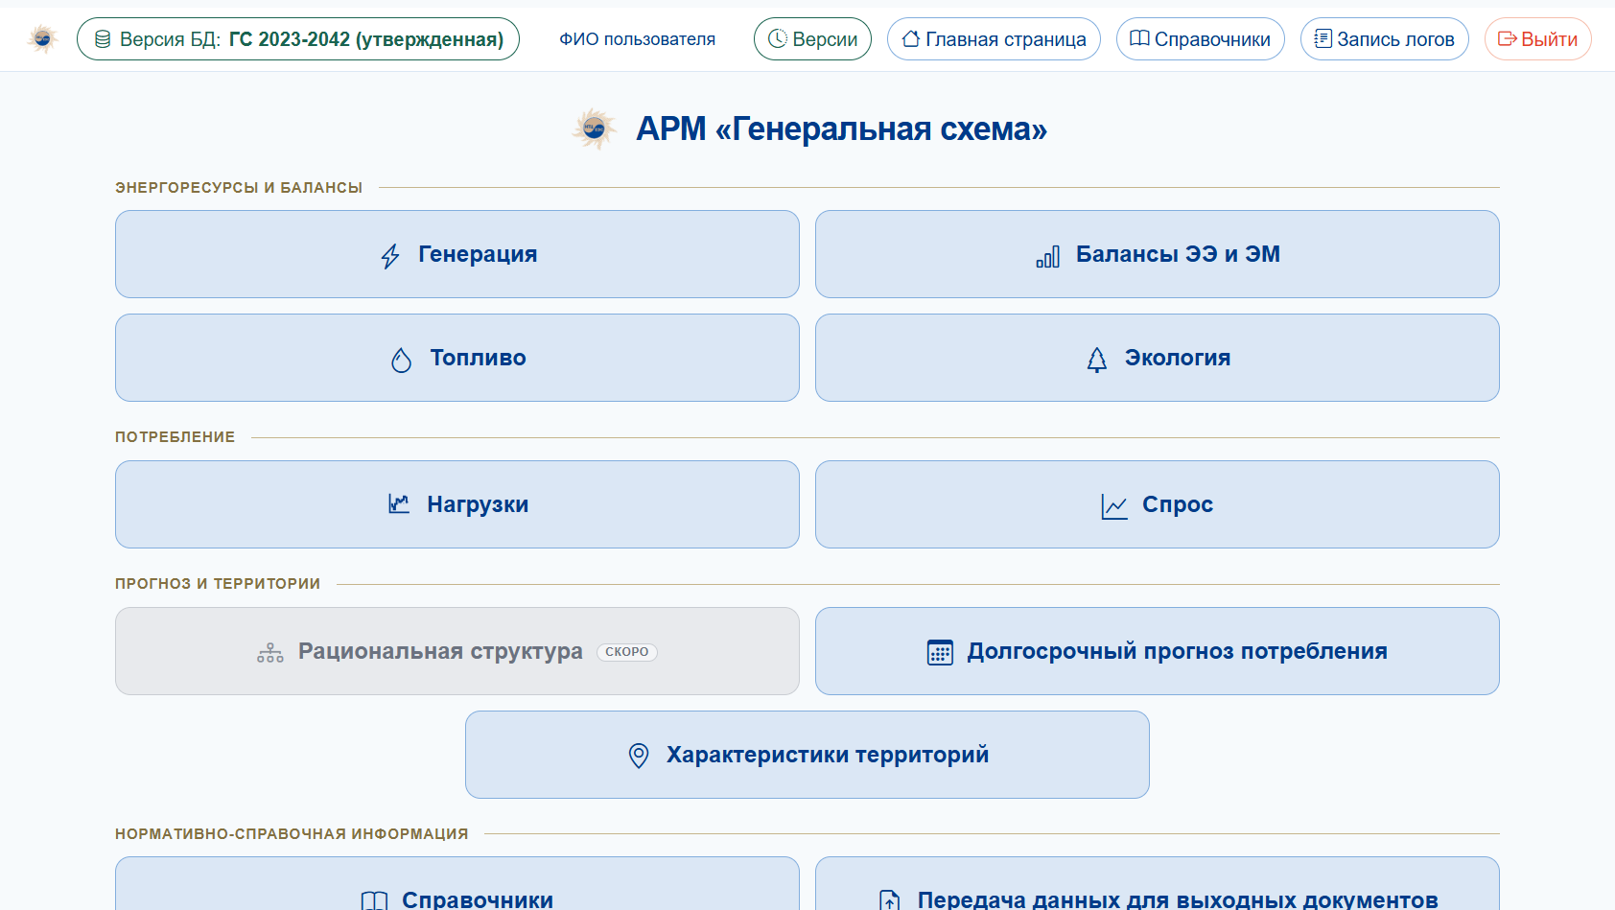
Рисунок 1. Главная страница программного комплекса АРМ «Генеральная схема»

На рисунке 1 представлена главная страница АРМ с разделами «Энергоресурсы и балансы», «Потребление», «Прогноз и территории» и «Нормативно-справочная информация».

Модуль инфраструктуры и версий базы данных

Назначение модуля

Инициализация базы данных и общесистемная инфраструктура образуют фундамент текущей реализации. Без устойчивой модели хранения, механизмов разграничения доступа, версионирования расчетных срезов и средств развертывания невозможна корректная эксплуатация прикладных модулей «Справочники», «Генерация», «Нагрузки», «Спрос», «Балансы», «Топливо» и «Электроемкость».
В рамках работ создана многосхемная структура PostgreSQL, в которой нормативно-справочные и прикладные данные разделены по логическим схемам (в том числе gs_sys, gs_gen, gs_pd, gs_ec, gs_bem, gs_fue, gs_ei, gs_ekp и др.). Такое разделение соответствует задаче этапа о формировании базы данных в соответствии с архитектурой и логической структурой хранилища, определенной на предыдущем инновационном проекте.
Инфраструктурный контур включает: управление пользователями и ролями; промежуточный программный слой (middleware) текущей версии базы данных; кэш справочных выборок; контроль конкурентных обновлений; журнал действий; механизмы миграций схемы; административные экраны управления версиями и вариантами сценариев расчета.
Для пользователя обеспечены единый вход в систему, выбор версии данных и разделение рабочих и административных пунктов на главной странице.

Состав данных и архитектура

Приложение создается фабрикой create_app(): инициализируются расширения (SQLAlchemy, LoginManager, Migrate, кэш справочных выборок), подключаются пакеты маршрутов приложения модулей, настраивается search_path PostgreSQL по схемам Config.DB_SEARCH_PATH.
Ключевая сущность инфраструктуры – DatabaseVersion (таблица gs_database_versions). Через промежуточный программный слой (middleware) текущей версии базы данных в контексте запроса доступна g.current_db_version, что обеспечивает единообразную фильтрацию данных во всех модулях.
Модели прикладных таблиц используют миксины версионности и аудита. Для справочников дополнительно применяется механизм сущностей истории (gs_sys_refdata_entities) и идентификация записей по универсальному уникальному идентификатору.
Кэш справочных выборок ускоряет выборки справочников и сводных таблиц. Промежуточный программный слой ConcurrentUpdateMiddleware снижает риск конфликтов при одновременном редактировании.
Администрирование пользователей реализовано в пакете app/auth (модели User, Role, user_roles). Административные функции на главной странице доступны при наличии роли администратора.

Реализованный функционал

Реализованы регистрация, вход в систему и выход, операции создания, просмотра, изменения и удаления пользователей и назначение ролей (страница «Пользователи и роли»), привязка последней выбранной версии БД к пользователю.
Реализовано управление версиями базы данных: создание, активация, снимки, сравнение, экспорт, смена версии в сеансе работы (маршруты управления версиями в контуре generation/stations/database_versions).
Реализованы варианты периметра/сценариев расчета (perimeter_variants), необходимые для модулей нагрузок, спроса и балансов.
Реализован универсальный экспорт табличных представлений интерфейса в табличный формат (маршрут export_table_excel), используемый прикладными экранами.
Реализован журнал действий пользователей (страница «Запись логов») и объектные журналы изменений на карточках и табличных экранах прикладных модулей.
Подготовлен комплект миграций, обеспечивающий воспроизводимое развертывание схемы на чистой СУБД.
- аутентификация и ролевая модель доступа;
- многосхемная БД PostgreSQL и пакет миграций;
- управление версиями данных и привязка записей к версии;
- кэширование и защита от конкурентных конфликтов;
- журнал действий («Запись логов») и объектные журналы изменений;
- история справочников;
- административный контур пользователей и ролей;
- сценарии расчета;
- универсальный экспорт в табличный формат и программный интерфейс обмена в машиночитаемом обменном формате.

Пользовательский интерфейс и сценарии работы

Стартовый экран АРМ группирует модули по смысловым блокам: «Энергоресурсы и балансы», «Потребление», «Прогноз и территории», «Нормативно-справочная информация», «Администрирование и версии».
Типовой сценарий администратора: вход в систему – управление пользователями – создание/активация версии БД – настройка вариантов сценариев – контроль журналов.
Типовой сценарий аналитика: вход в систему – выбор актуальной версии – переход в нужный модуль – работа с данными в рамках версии – выгрузка таблиц и обменных наборов данных.
Контроль изменений: общий журнал «Запись логов» и журналы на карточках станций/агрегатов и на табличных экранах (нагрузки, спрос, экономика и др.).
Интерфейс собран на общих шаблонах (базовый шаблон стартовой страницы раздела и типовые списки, фильтры, кнопки импорта-экспорта), что обеспечивает единообразие оформления разделов.

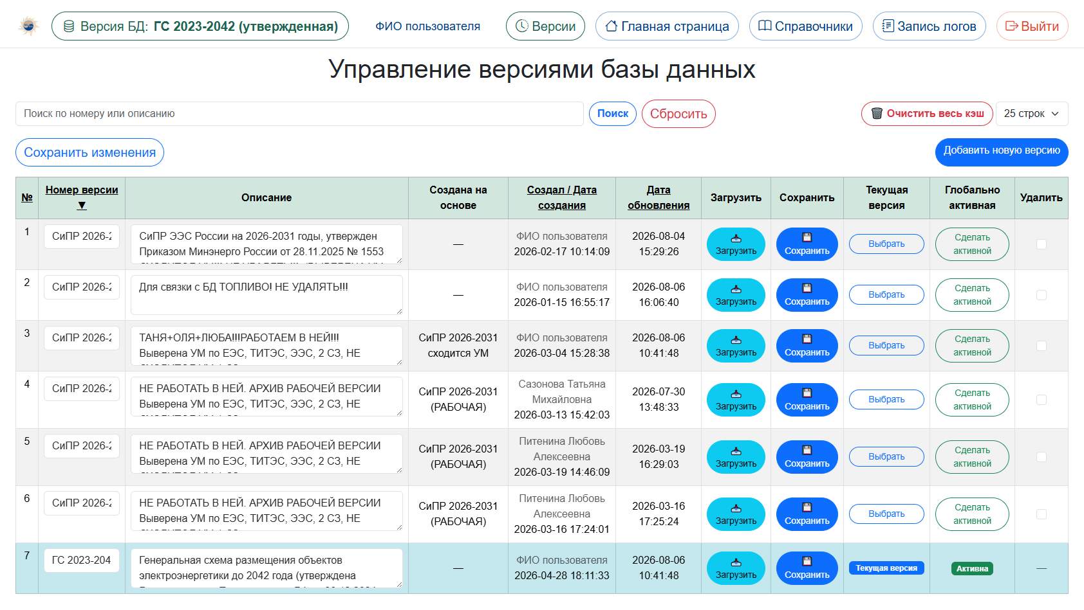
Рисунок 2. Экран управления версиями базы данных

Экран управления версиями базы данных представлен на рисунке 2.

Пользователи и роли

Администрирование доступа выполняется на странице «Пользователи и роли» (/users). В таблице отображаются логин, адрес электронной почты и матрица ролей (админ, гость, а также ролевые профили модулей: генерация, нагрузки, спрос, топливо, экология – чтение / редактор / админ). Для каждой учетной записи роли назначаются флажками; изменения сохраняются пакетно. Обеспечена форма создания нового пользователя с выбором ролей.

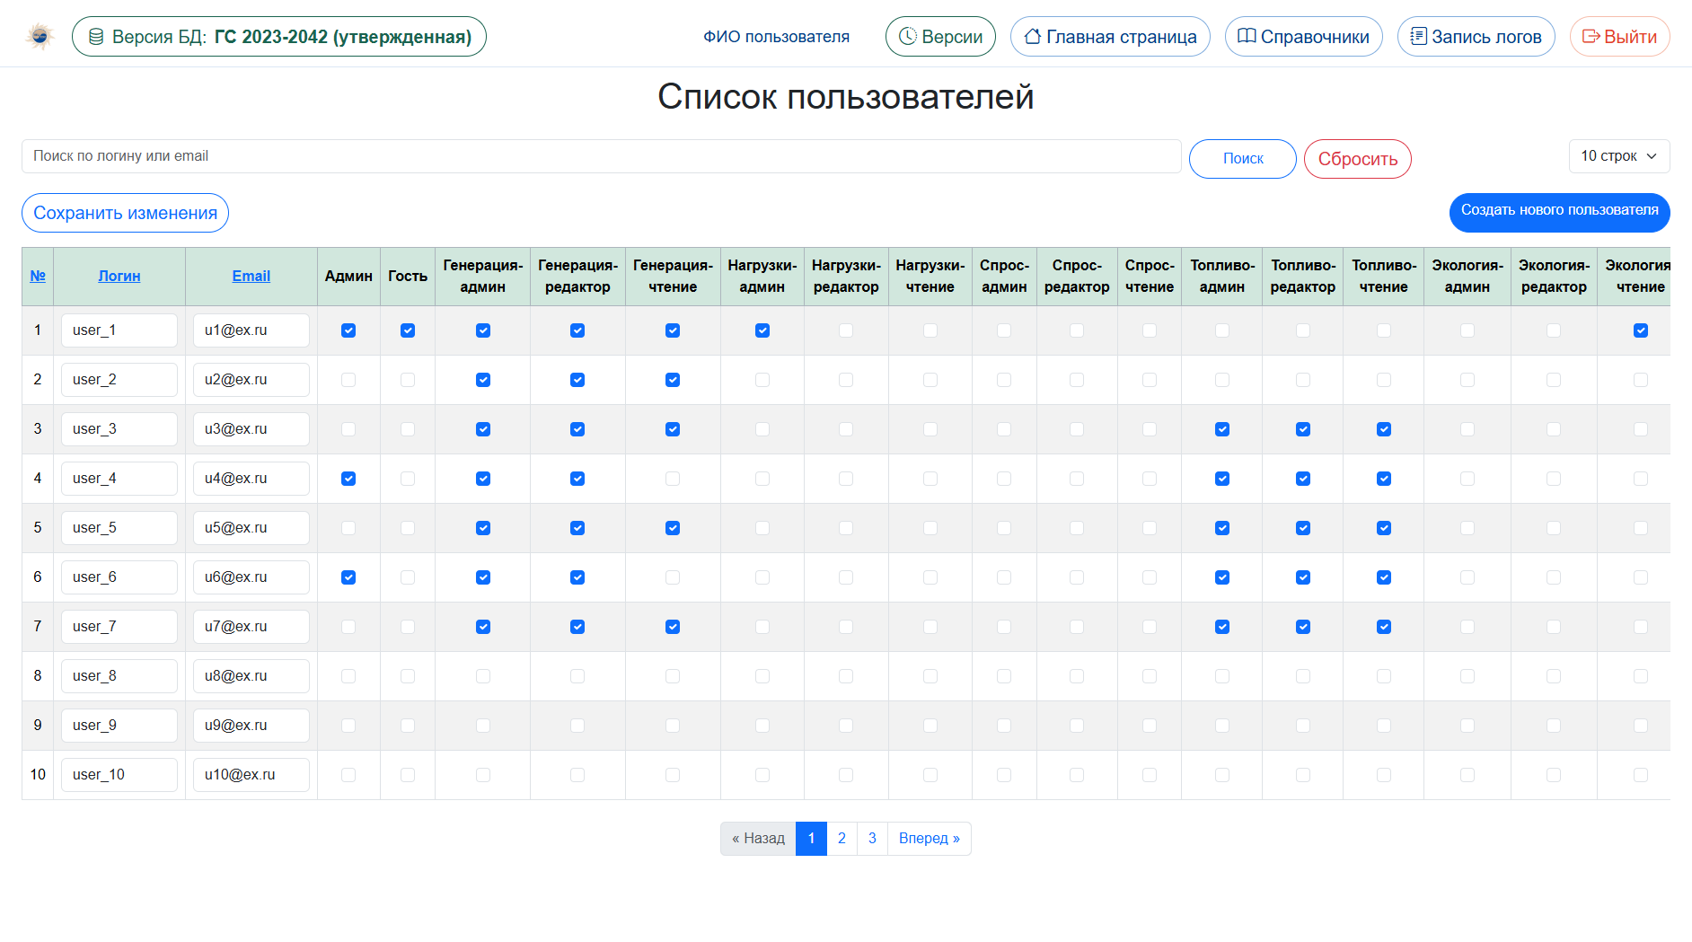
Рисунок 3. Список пользователей и назначение ролей

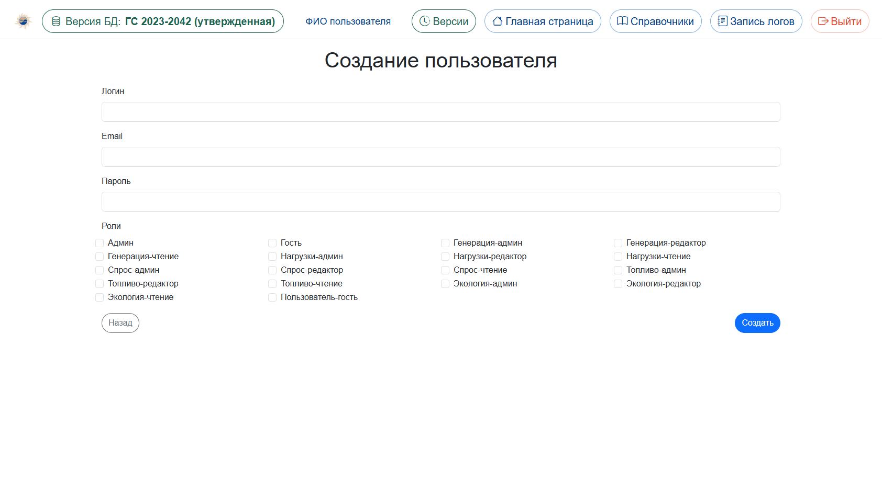
Рисунок 4. Форма создания пользователя с выбором ролей

Экраны управления пользователями и ролями представлены на рисунках 3 и 4.

Журналирование действий и изменений

Журналирование в АРМ реализовано на двух уровнях. Общий журнал действий пользователей (кнопка «Запись логов» в шапке) фиксирует операции по всем модулям: кто, когда, в какой версии БД и что изменил, с фильтрами по пользователю, версии, действию, деталям и датам. События «открыта страница» включаются отдельным флажком.
На рабочих экранах (карточки станций и агрегатов, сводные таблицы нагрузок и спроса, экономические таблицы и др.) размещены объектные журналы изменений с фильтрами по дате, пользователю, действию и версии – для разбора происхождения значения после импорта или правки ячейки.

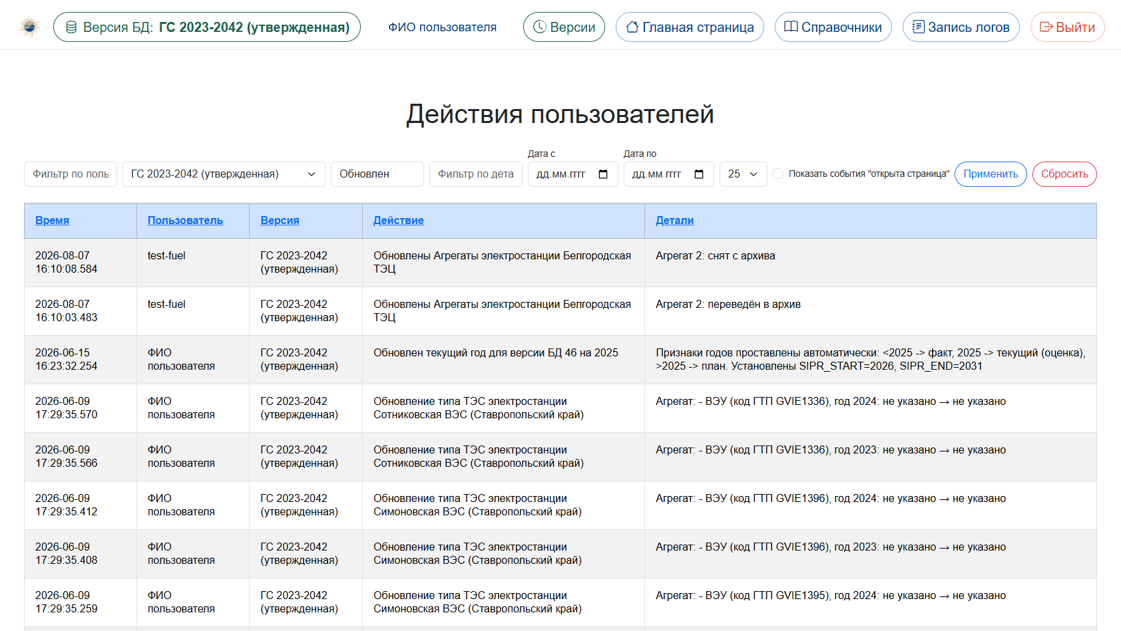
Рисунок 5. Общий журнал действий пользователей (страница «Запись логов»)

Общий журнал действий пользователей («Запись логов») представлен на рисунке 5.

Обмен данными и связи с другими модулями

На уровне инфраструктуры обеспечены: экспорт табличных представлений в табличный формат; программный интерфейс обмена данными для формирования выходных документов внешними средствами; экспорт/снимки версий базы.
Страница «Передача данных для выходных документов» предоставляет каталог доступных обменных наборов данных по версии БД и служит точкой интеграции с потребителями данных (включая контур АРМ «Экономика» и средства формирования отчетности).
Все модули текущей реализации зависят от инфраструктурного контура: авторизации, версии БД, кэша справочников, журналирования.
Запрос конфигурации обмена (маршрут /api/config) и выгрузка обменных наборов (маршрут /api/datasets/<version>/<dataset>) обеспечивают машиночитаемый доступ к согласованным наборам данных без дублирования бизнес-логики выгрузки в каждом модуле.
Текущее состояние модуля. Обеспечены управление версиями БД, пользователи и роли, журналы действий и общий каркас приложения, на который опираются все прикладные модули текущей реализации.
Без указанного контура пилотная работа со справочниками, генерацией, нагрузками и остальными разделами была бы невозможна.

Модуль «Справочники»

Назначение модуля

Модуль «Справочники» является централизованным источником нормативно-справочной информации АРМ «Генеральная схема». Она обеспечивает унификацию исходных данных и целостность расчетных процессов во всех прикладных модулях.
Без согласованных справочников территорий, энергосистем, видов топлива, типов станций и оборудования невозможны корректный ввод генерации, формирование балансов, расчеты топлива и долгосрочного прогноза потребления.
Модуль реализован в пакете app/refdata, схема хранения gs_sys, точка входа /refdata. На главной странице модуль представлен плиткой «Справочники» в разделе нормативно-справочной информации.
Справочники используются сквозным образом через сервисы выборки common/services/get_services и внешние ключи в прикладных таблицах, что исключает локальное дублирование НСИ.

Состав данных и архитектура

Архитектура модуля построена по трехслойной схеме: слой маршрутов приложения, слой прикладных сервисов и слой моделей данных. Шаблоны веб-интерфейса формируют списки и формы пользователя.
Покрыты группы сущностей: административно-территориальное деление (ФО, субъекты, зарубежные территории); структура энергосистем (ОЭС, РЭС, энергорайоны, энергоузлы, энергозоны, синхронные зоны, типы ЭС); топливо и типы топлива; типы станций и агрегатов; группы оборудования; технологические признаки; генерирующие компании; годы/периоды; виды экономической деятельности; типы затрат на производство электроэнергии; подразделения.
Примеры таблиц: gs_sys_federal_districts, gs_sys_union_energy_systems, gs_sys_regional_energy_systems, gs_sys_energy_units, gs_sys_fuels, gs_sys_station_types, gs_sys_equipment_groups, gs_sys_gen_companies, gs_sys_years и др.
Отдельно реализовано управление периодами (текущий год, горизонты СиПР и Генеральной схемы), что критично для согласованности временных срезов во всех модулях.
Покрытие широкое: порядка 150 файлов на языке Python и около 80 шаблонов клиентской части веб-интерфейса – это следствие номенклатуры НСИ, а не избыточного усложнения кода.

Реализованный функционал

Для большинства справочных сущностей реализован полный цикл: просмотр списка, создание, редактирование, удаление, поиск/фильтрация, постраничный вывод.
Реализованы импорт и экспорт табличных файлов по ключевым сущностям (территориальные и энергосистемные справочники, топливо, генерирующие компании и др.).
Реализовано управление годами и датами горизонтов планирования.
Реализована инвалидация кэшей при изменении справочников, чтобы зависимые формы сразу получали актуальные списки значений.
Реализована история изменений справочных сущностей и поддержка версионности записей.
Добавлены модульные тесты маршрутов и сервисов (tests/refdata), подтверждающие устойчивость ключевых сценариев.
- операции создания, просмотра, изменения и удаления по номенклатуре НСИ территорий, ЭС, топлива, техники и организаций;
- импорт/экспорт табличных файлов;
- управление годами и горизонтами планирования;
- версионность и история изменений;
- инвалидация кэшей;
- набор автотестов ключевых маршрутов и сервисов.

Пользовательский интерфейс и сценарии работы

Стартовая страница раздела модуля (refdata.html) группирует справочники по тематическим блокам и служит навигатором к конкретным спискам.
Типовой сценарий ведения НСИ: выбор справочника – фильтрация – создание/правка записи – сохранение – при необходимости экспорт для согласования.
Типовой сценарий обновления периода: переход к управлению годами – установка текущего года и горизонтов СиПР/ГС – контроль отражения периода в прикладных модулях.
Интерфейс ориентирован на регулярную работу отраслевых специалистов и минимизирует риск ошибочного ввода за счет справочных ограничений и проверок уникальности.

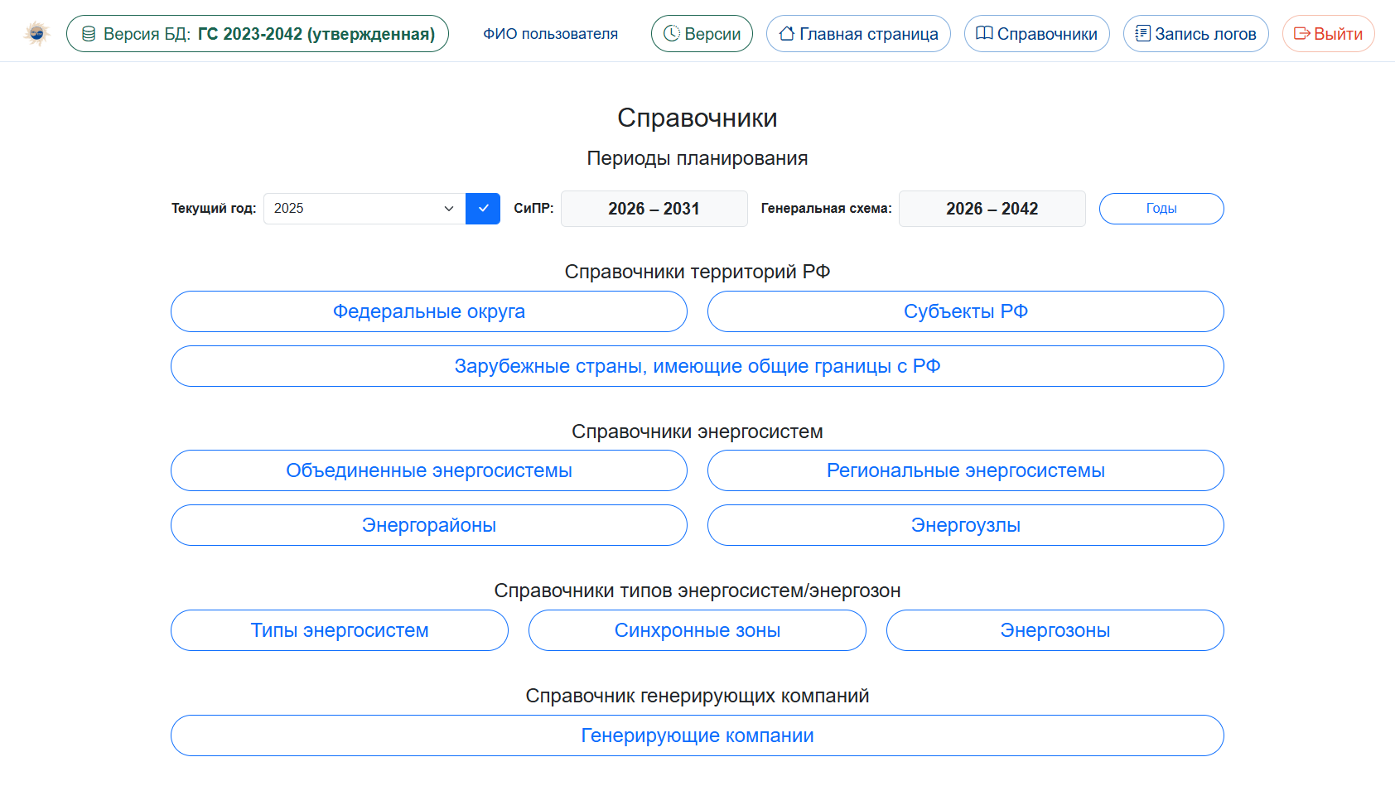
Рисунок 6. Стартовая страница модуля «Справочники»

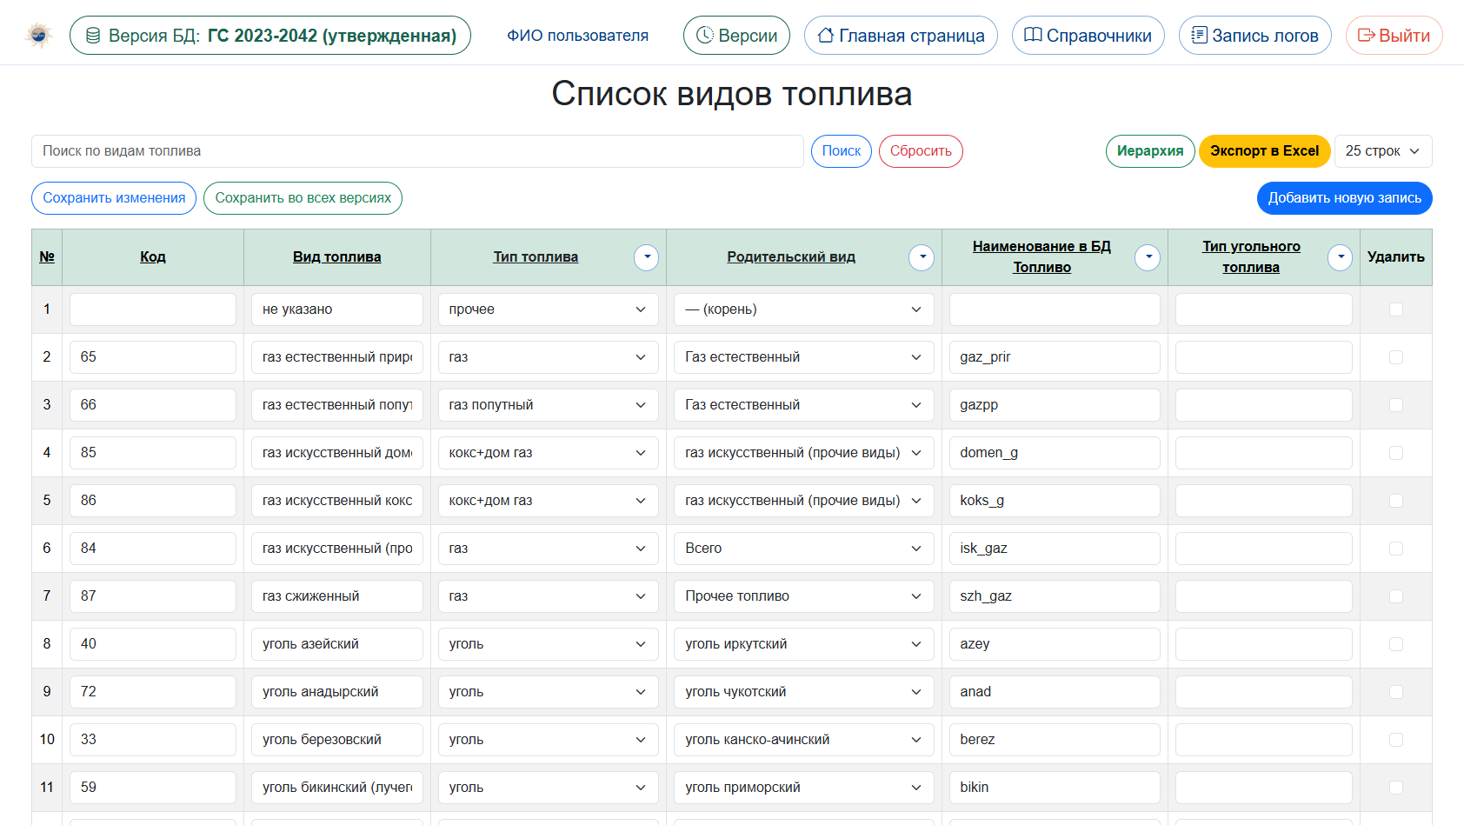
Рисунок 7. Пример экранной формы справочника видов топлива

Экранные формы модуля представлены на рисунках 6 и 7.

Обмен данными и связи с другими модулями

Импорт табличных файлов позволяет пакетно актуализировать НСИ из согласованных внешних таблиц.
Экспорт в табличный формат обеспечивает выгрузки для контроля, архивирования и передачи смежным подразделениям.
Справочные наборы также участвуют в обмене в машиночитаемом обменном формате (общие обменные наборы данных каталога выходных документов), что необходимо для корректного заполнения отчетных форм.
Модуль является поставщиком НСИ для генерации, нагрузок, спроса, балансов, топлива, электроемкости и экономики.
Изменения в справочниках автоматически влияют на доступные значения в формах прикладных модулей через кэшируемые сервисы выборок.
Часть топливных маппингов ранее использовавшегося контура дополнительно ведется в fuel/refdata, сохраняя связность с gs_sys.
Текущее состояние модуля. В «Справочниках» ведется основная НСИ АРМ: территории, энергосистемы, топливо, типы станций и оборудования, годы/горизонты и др.
Обеспечены операции создания, просмотра, изменения и удаления, обмен табличными файлами, история правок. Остальные модули берут значения из этого контура, а не заводят локальные классификаторы.

Модуль «Генерация»

Назначение модуля

Модуль «Генерация» предназначена для ведения учета генерирующего оборудования и станций с отслеживанием истории изменения технических характеристик, включая установленную и располагаемую мощность, а также для подготовки данных, используемых в балансах, топливных расчетах и обмене с АРМ «Экономика».
Модуль занимает центральное место в блоке «Энергоресурсы и балансы» и является источником объектной модели генерации для всего АРМ.
Реализация сосредоточена в app/generation (схема gs_gen), с дополнительными контурами перспективных площадок и изменений мощности. Точки входа: /generation, /generation/stations, /generation/station_changes, /prospective_places.
Именно из блока «Генерация» в рамках работ текущей реализации должна быть обеспечена передача информации во внешний контур АРМ «Экономика». В программном комплексе это реализовано через обменные наборы данных generation_stations и generation_machines (страница передачи данных и программный интерфейс обмена).

Состав данных и архитектура

Модуль включает модели станций, агрегатов, мощностей агрегатов, ПГУ, котлов, выработки, заряда ГАЭС, документов КОММОД, перспективных площадок АЭС/ГЭС/ГАЭС и связанных сущностей.
Ключевые таблицы: gs_gen_stations, gs_gen_machines, gs_gen_machine_powers, gs_gen_pgu_machines, gs_gen_boilers, gs_gen_documents_kommod и таблицы перспективных площадок.
Перспективная площадка связывается со станцией реестра по external_code (в пределах версии БД): с карточки площадки можно открыть станцию, с карточки станции видны обратные ссылки на привязанные площадки/ТЭП.
Сервисный слой охватывает операции создания, просмотра, изменения и удаления станций/агрегатов, расчет и отображение сводных величин, импорт из табличных файлов, формирование отчетов по изменениям мощности, обменные представления объектов генерации.
Объем реализации значителен (порядка 140 файлов на языке Python и более 180 шаблонов): карточки станции/агрегата, изменения мощности, площадки, итоги.

Реализованный функционал

Реестр электростанций РФ: список, карточка, создание/редактирование, фильтрация, кэшируемые агрегации.
Ведение состава оборудования: агрегаты, ПГУ, котлы, мощности, топливо агрегатов.
Учет выработки и связанных показателей, включая разрезы, необходимые смежным модулям.
Контур «Изменения установленной мощности ЕГО»: табличный учет вводов/выводов и изменений мощности с фильтрами и выгрузками в табличный формат (в т.ч. для приложений СиПР).
Перспективные площадки АЭС, ГЭС, ГАЭС: списки и карточки площадок, ТЭП, энергоблоки; привязка площадки к электростанции реестра генерации (через external_code) и переход на карточку станции в нужной версии БД. Раздел площадок ТЭС в интерфейсе на сегодняшний день не завершен (заготовка; см. «Ограничения текущей версии»).
Итоговые суммы по ЕЭС, ТИТЭС, ФО, синхронным зонам и России – агрегированный контроль мощностей без постанционного просмотра всего реестра.
Хранение нормативных документов КОММОД.
Импорт станций из табличных файлов; экспорт полного реестра; программный интерфейс внешних кодов; обменные наборы данных генерации.
- реестр и карточки электростанций;
- агрегаты, ПГУ, котлы, мощности;
- изменения установленной мощности ЕГО и отчеты в табличном формате;
- перспективные площадки АЭС/ГЭС/ГАЭС и связь со станциями реестра;
- итоговые суммы ЕЭС/ТИТЭС/ФО/СЗ/Россия;
- импорт/экспорт и обмен в машиночитаемом обменном формате для внешних форм.

Пользовательский интерфейс и сценарии работы

Стартовая страница раздела «Генерация» разбита на блоки: общая информация (реестр станций и изменения мощности ЕГО), перспективные площадки АЭС/ГЭС/ГАЭС (площадки ТЭС – вне завершенного объема текущей реализации), агрегированные итоговые суммы и нормативные документы.
Сценарий ведения станции: реестр – карточка – состав оборудования – сохранение в текущей версии БД.
Сценарий изменений мощности: таблица «Изменения установленной мощности ЕГО» – фильтры/контроль – выгрузка в табличный формат (в т.ч. формы для приложений СиПР).
Сценарий перспективной площадки: список площадок АЭС/ГЭС/ГАЭС – карточка площадки (блоки, ТЭП) – привязка к электростанции реестра по external_code – переход на карточку станции и обратно. Связь нужна, чтобы перспективный объект и действующая/проектная станция генерации не расходились по кодам и версии БД.
Сценарий итогов: «Итоговые суммы (ЕЭС, ТИТЭС, ФО, СЗ, Россия)» – сверка агрегатов мощности без прохода по всему реестру.
Сценарий обмена: выгрузка обменных наборов данных станций/агрегатов через страницу передачи данных или программный интерфейс обмена.

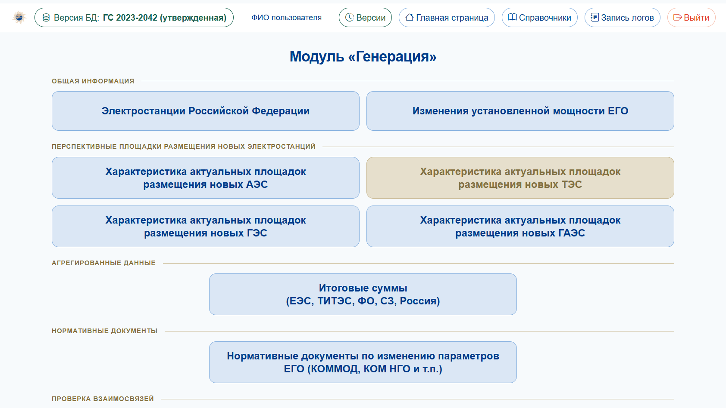
Рисунок 8. Стартовая страница модуля «Генерация»

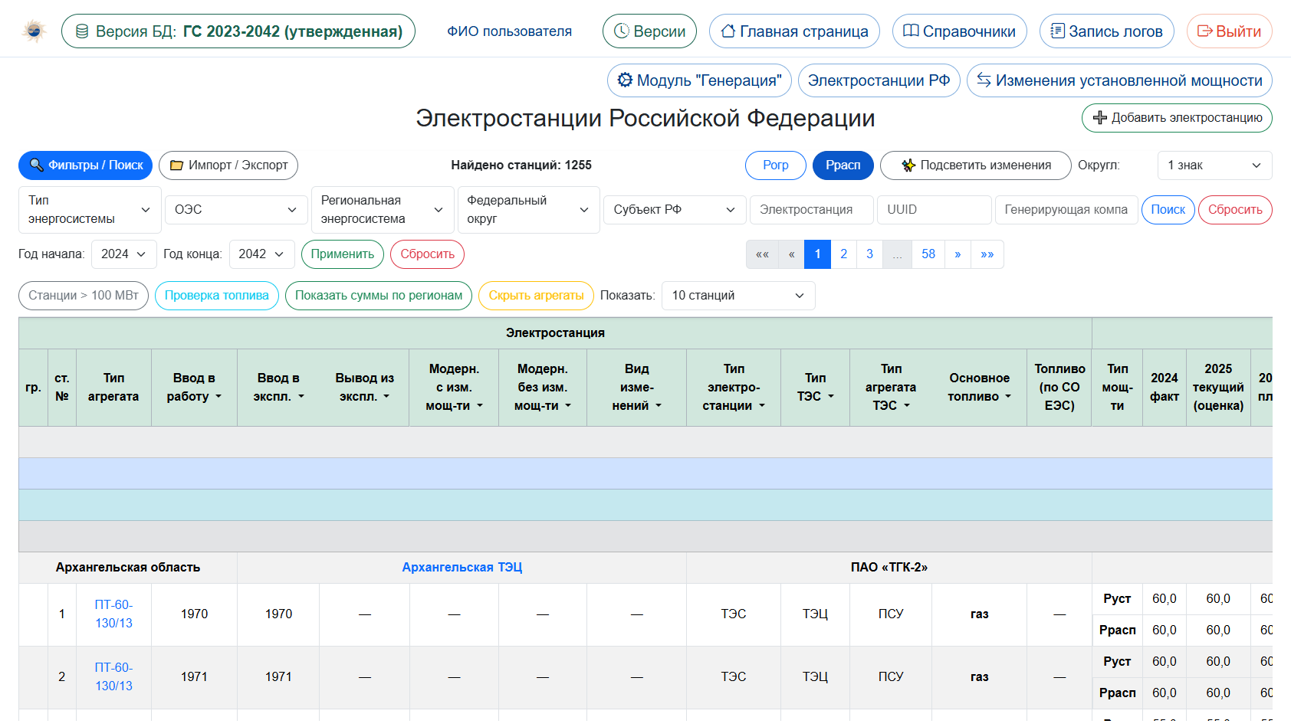
Рисунок 9. Реестр электростанций модуля «Генерация»

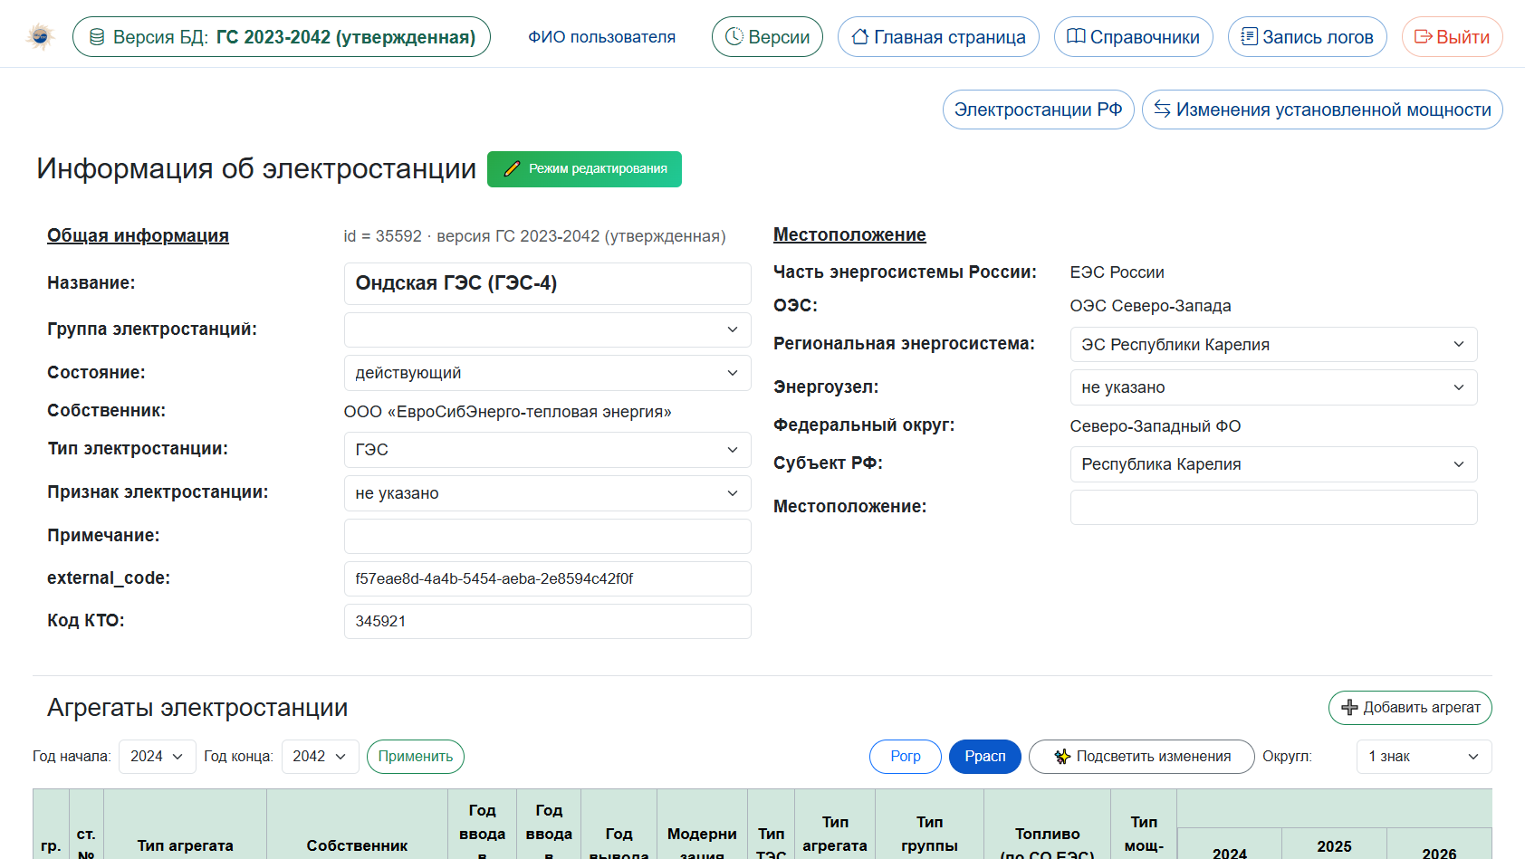
Рисунок 10. Карточка электростанции (пример: Ондская ГЭС (ГЭС-4))

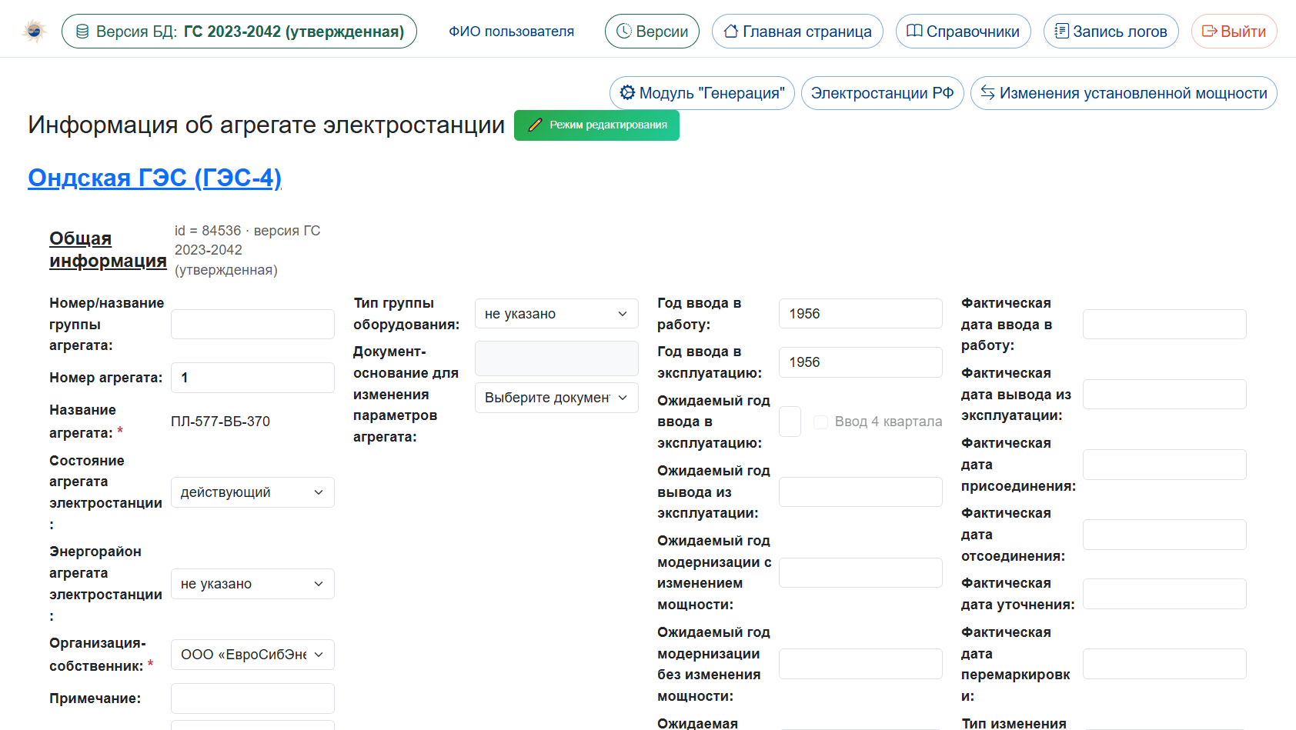
Рисунок 11. Карточка агрегата (пример: агрегат № 1 Ондской ГЭС)

Стартовая страница раздела генерации, реестр и карточки станции и агрегата представлены на рисунках 8, 9, 10 и 11.

Изменения установленной мощности ЕГО

Раздел «Изменения установленной мощности ЕГО» – отдельная табличная форма учета вводов, выводов и изменений мощности по станциям и оборудованию. Обеспечены фильтры, контроль состава строк и выгрузки в табличный формат (в том числе материалы, используемые при подготовке приложений СиПР). Указанный контур не заменяет карточку станции, а представляет специализированный учет истории мощности.

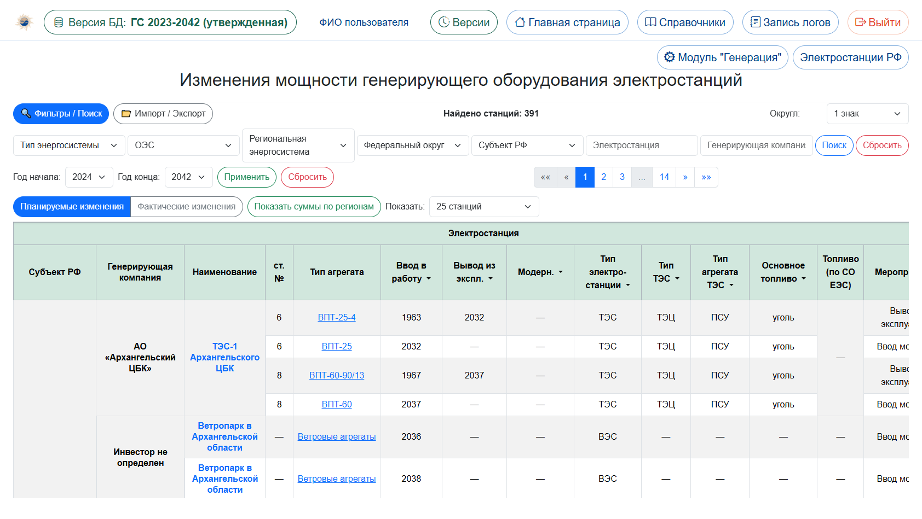
Рисунок 12. Таблица изменений установленной мощности ЕГО

Экран изменений установленной мощности ЕГО представлен на рисунке 12.

Перспективные площадки и связь с реестром станций

Блок перспективных площадок на стартовой странице раздела генерации ведет на списки АЭС, ГЭС и ГАЭС (площадки ТЭС пока отключены как развитие). В списках представлены актуальные площадки размещения новых станций; в карточке площадки – параметры, энергоблоки, ТЭП.
Связь с разделом генерации: площадка привязывается к электростанции реестра по external_code в пределах версии БД. С площадки обеспечивается переход на карточку станции («Перейти»); на карточке станции видны обратные ссылки на привязанные площадки. Тем самым перспективный объект и станция генерации остаются согласованными по коду и версии.

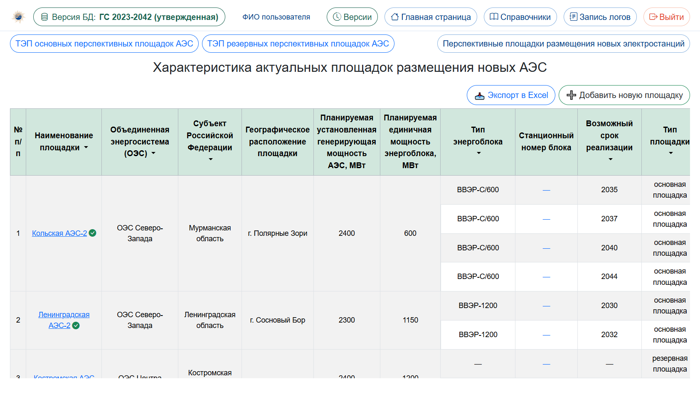
Рисунок 13. Перспективные площадки размещения новых АЭС

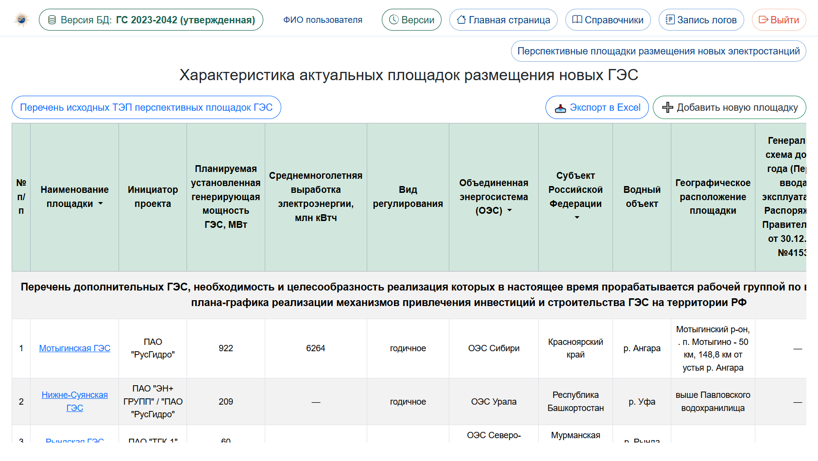
Рисунок 14. Перспективные площадки размещения новых ГЭС

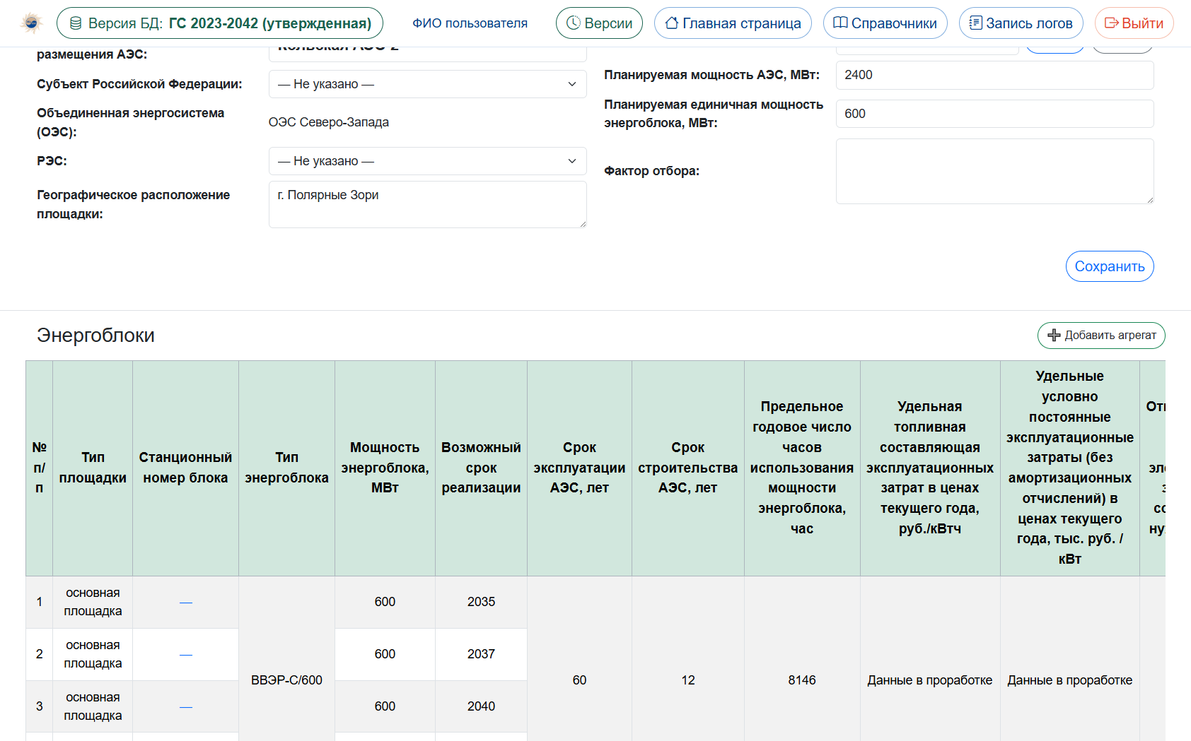
Рисунок 15. Карточка перспективной площадки АЭС (связь с реестром генерации)

Списки площадок АЭС/ГЭС и карточка площадки с блоками представлены на рисунках 13, 14 и 15.

Итоговые суммы

Страница «Итоговые суммы (ЕЭС, ТИТЭС, ФО, СЗ, Россия)» представляет агрегированные мощности по крупным разрезам без постанционного прохода по всему реестру. Используется для сверки среза версии БД перед выгрузками и балансовыми работами.

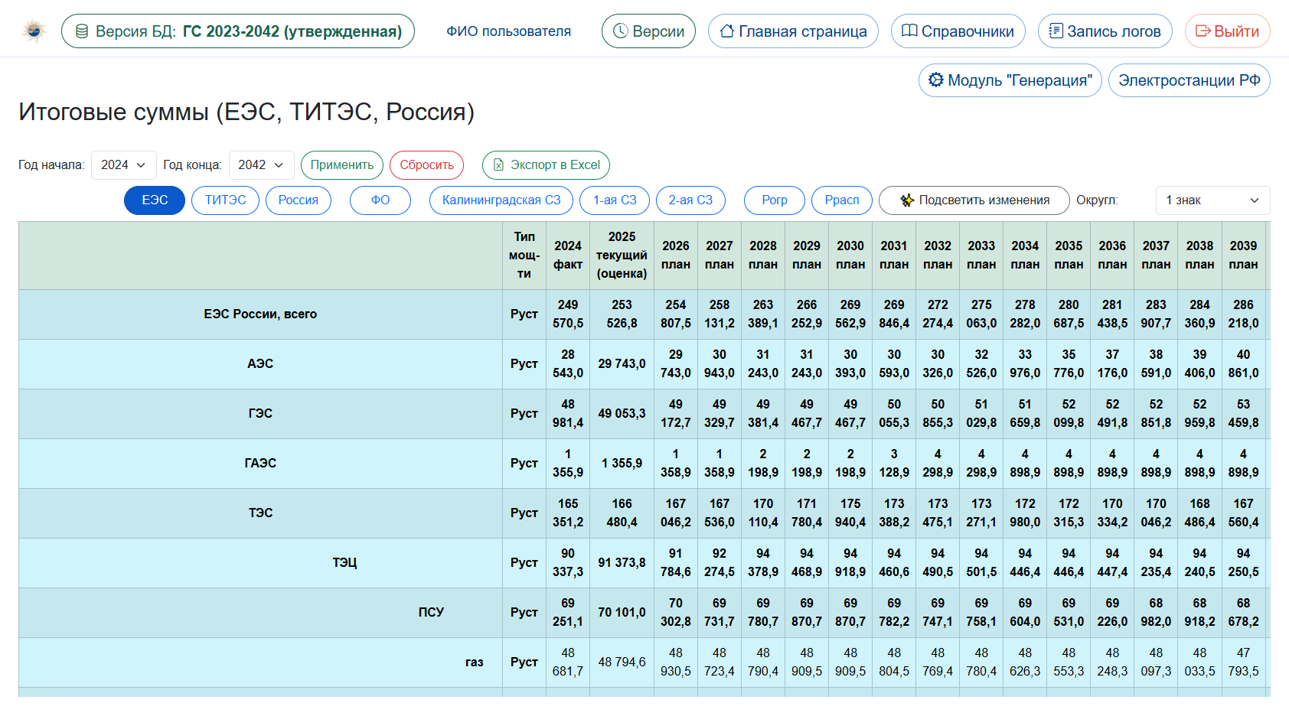
Рисунок 16. Итоговые суммы модуля «Генерация» (ЕЭС, ТИТЭС, ФО, СЗ, Россия)

Экран итоговых сумм модуля «Генерация» представлен на рисунке 16.

Журнал изменений на карточках объектов

На карточках электростанций и агрегатов размещен объектный журнал изменений: правки параметров, импорты и связанные операции с указанием пользователя, времени, версии БД и детализации.

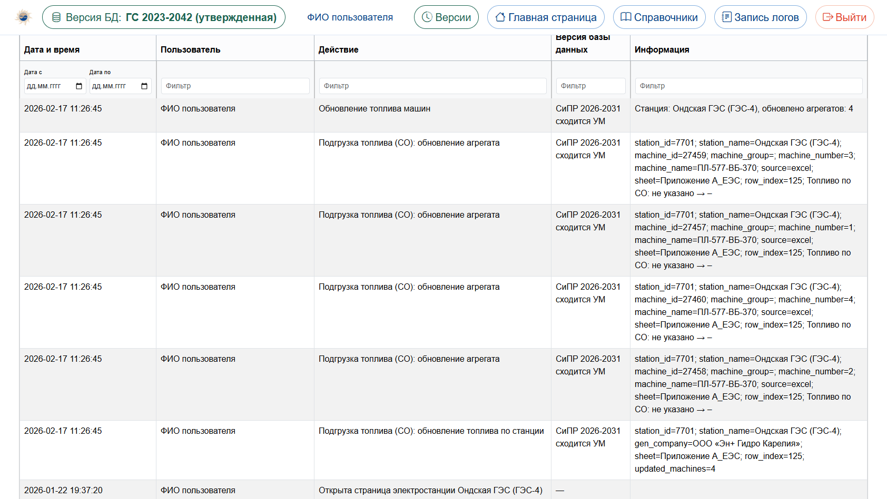
Рисунок 17. Журнал изменений на карточке электростанции

Пример журнала изменений на карточке электростанции представлен на рисунке 17.

Обмен данными и связи с другими модулями

Реализованы импорт станций из табличных файлов и экспорт реестра и изменений в табличный формат.
Для утвержденных выходных форм генерации подготовлен машиночитаемый контур обмена (generation_stations, generation_machines и связанные справочные наборы).
Нормативные документы хранятся в модуле как файловые вложения, обеспечивая комплектность обоснований.
Справочники – типы станций/агрегатов, территории, генкомпании.
Топливо – объектная привязка станций и групп оборудования.
Балансы – показатели выработки.
Спрос – данные по заряду ГАЭС.
Экономика/обмен – передача объектов генерации во внешний контур.
Текущее состояние модуля. В «Генерации» доступны реестр и карточки станций/агрегатов, изменения установленной мощности, перспективные площадки и сводные итоги.
Для связи с АРМ «Экономика» подготовлены обменные наборы данных generation_stations и generation_machines.

Модуль «Нагрузки»

Назначение модуля

Модуль «Нагрузки» обеспечивает ведение и анализ прогнозных/расчетных параметров спроса на мощность по иерархии территориальных и энергосистемных уровней. Модуль является ключевым источником данных для балансов мощности.
В интерфейсе АРМ модуль представлен плиткой «Нагрузки» в разделе «Потребление». Техническая реализация – app/power_demand, схема gs_pd, маршрут /power_demand.
Модуль поддерживает работу в разрезе вариантов периметра и расчетных блоков, что необходимо для сопоставления сценариев генеральной схемы.

Состав данных и архитектура

Данные организованы по уровням: Россия, ЕЭС, ОЭС, РЭС, ФО, субъекты, энергорайоны/узлы/зоны, синхронные зоны, типы энергосистем (в том числе с учетом/без НТ).
Таблицы вида gs_pd_*_demand_params хранят параметры спроса; отдельно ведутся тексты формул сводных показателей (gs_pd_summary_formula_texts).
Сервисный слой обеспечивает расчет сводных максимумов, коэффициентов совмещения, работу с ОЗП-максимумами, сериализацию data.json для интерактивных таблиц и прогрев кэша сводок при старте приложения.

Реализованный функционал

Ведение параметров спроса на мощность по всем уровням иерархии.
Сводные таблицы максимумов (ОЭС/ФО/энергозоны) с расчетными коэффициентами и совмещенными максимумами.
Интерактивное редактирование ячеек с сохранением в БД.
Поддержка вариантов периметра/блока.
Раздел максимумов ОЗП.
Подсказки по формулам (тексты «i»).
Экспорт в табличный формат и представление в машиночитаемом обменном формате для пользовательского интерфейса.
- иерархические параметры спроса на мощность;
- сводные максимумы и коэффициенты совмещения;
- ОЗП-максимумы;
- редактирование ячеек и варианты периметра;
- выгрузки в табличный формат и в машиночитаемом обменном формате.

Пользовательский интерфейс и сценарии работы

Стартовая страница модуля ведет к сводным и редактируемым представлениям, а также к ОЗП-максимумам.
Сценарий актуализации: выбор уровня/среза – правка ячеек – контроль сводных величин – выгрузка в табличный формат.
Сценарий сценарного сравнения: выбор варианта периметра – пересчет/просмотр сводок – фиксация результата в версии БД.
В блоке отчетных данных реализованы три связанных представления максимумов потребления мощности: по энергосистемам (ОЭС/РЭС и агрегаты верхних уровней), по федеральным округам и по энергозонам. На каждой странице обеспечены фильтры и поиск, импорт и экспорт табличных файлов, выбор диапазона лет, переключатели отчетного и среднесрочного периодов, а также панель режимов отображения строк таблицы.
Кнопка «Сводная таблица» включает компактный режим: детальные строки региональных энергосистем, субъектов РФ и энергорайонов скрываются, остаются агрегированные уровни. Кнопки «Потребление ЭЭ», «ЧЧИ», «+ НТ», «Варианты периметра», «Пустые строки», «Исторические максимумы», «Расчетные максимумы» и «Проверка» независимо включают соответствующие группы показателей (в том числе с цветовой подсветкой строк). Тем самым обеспечивается настройка рабочего представления под задачу анализа или подготовки выходных материалов без изменения исходных данных.
Отдельно реализован раздел максимумов потребления мощности ОЗП, используемый при подготовке зимних режимов и смежных балансовых расчетов.

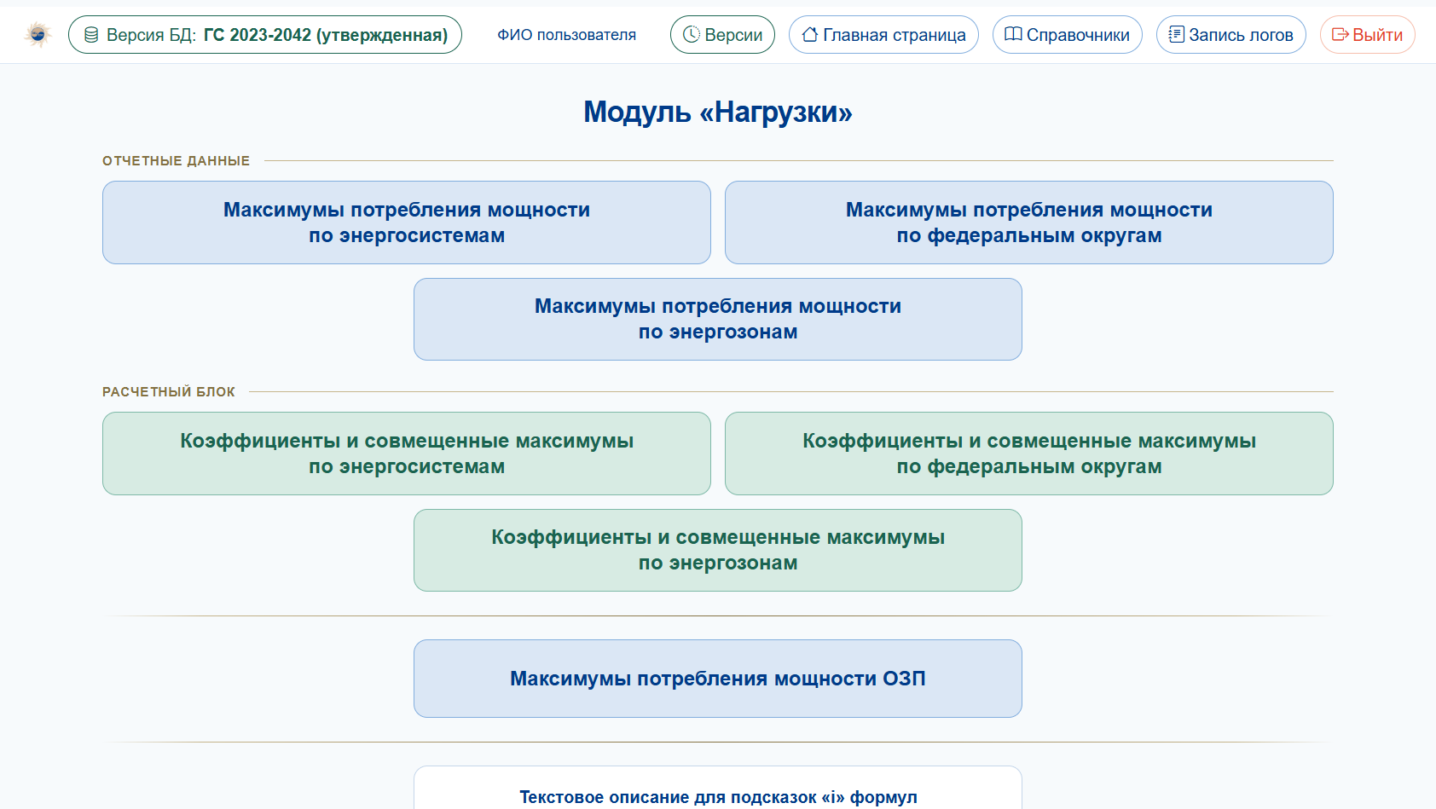
Рисунок 18. Стартовая страница модуля «Нагрузки»

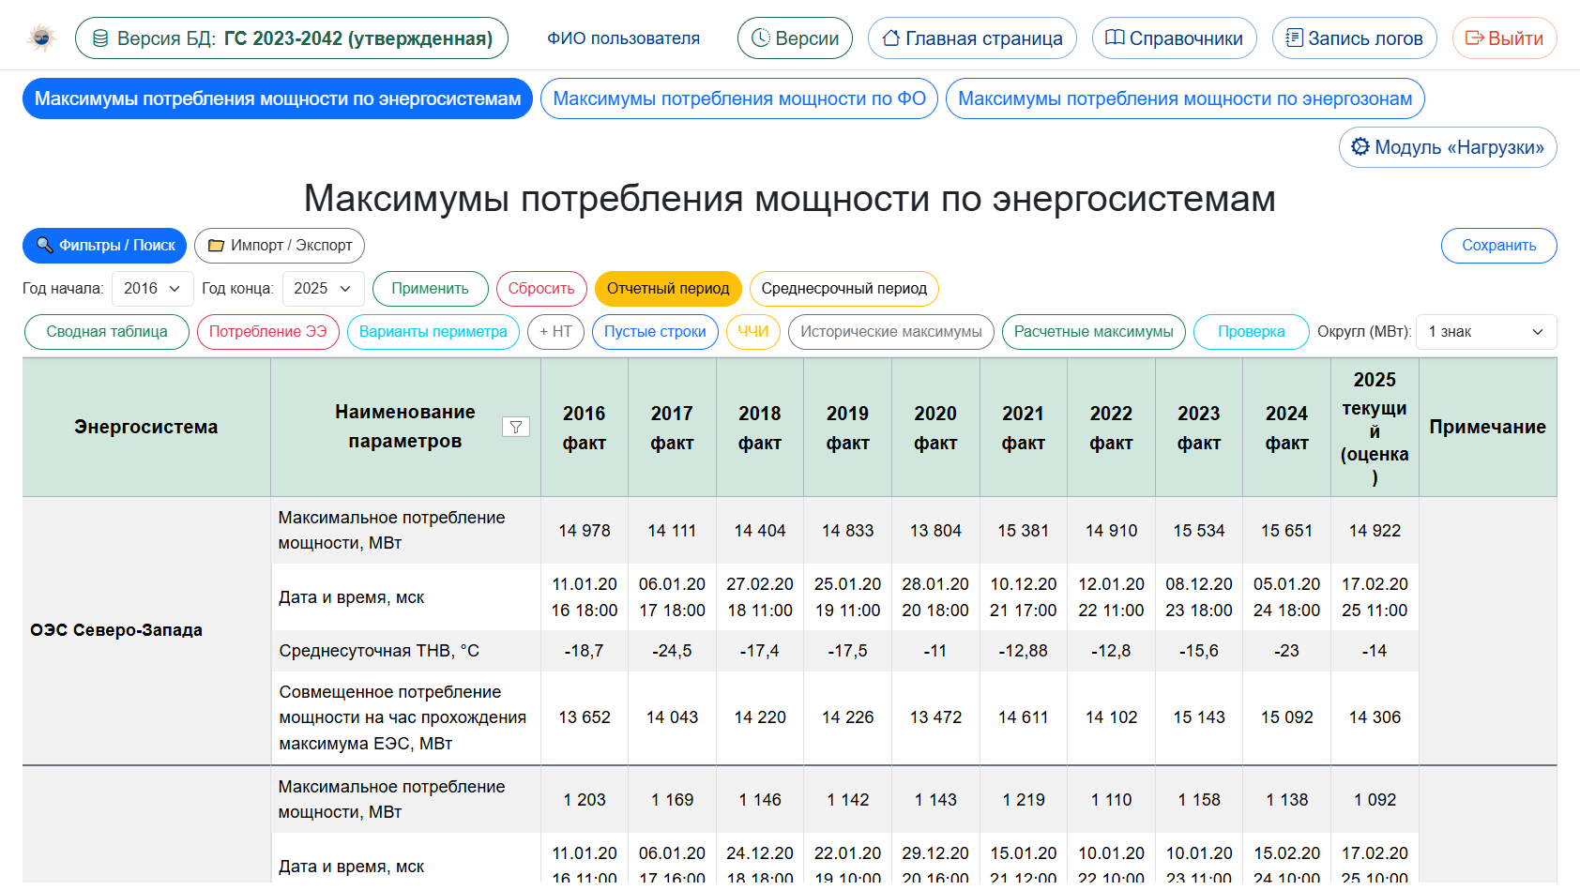
Рисунок 19. Максимумы потребления мощности по энергосистемам (базовый вид)

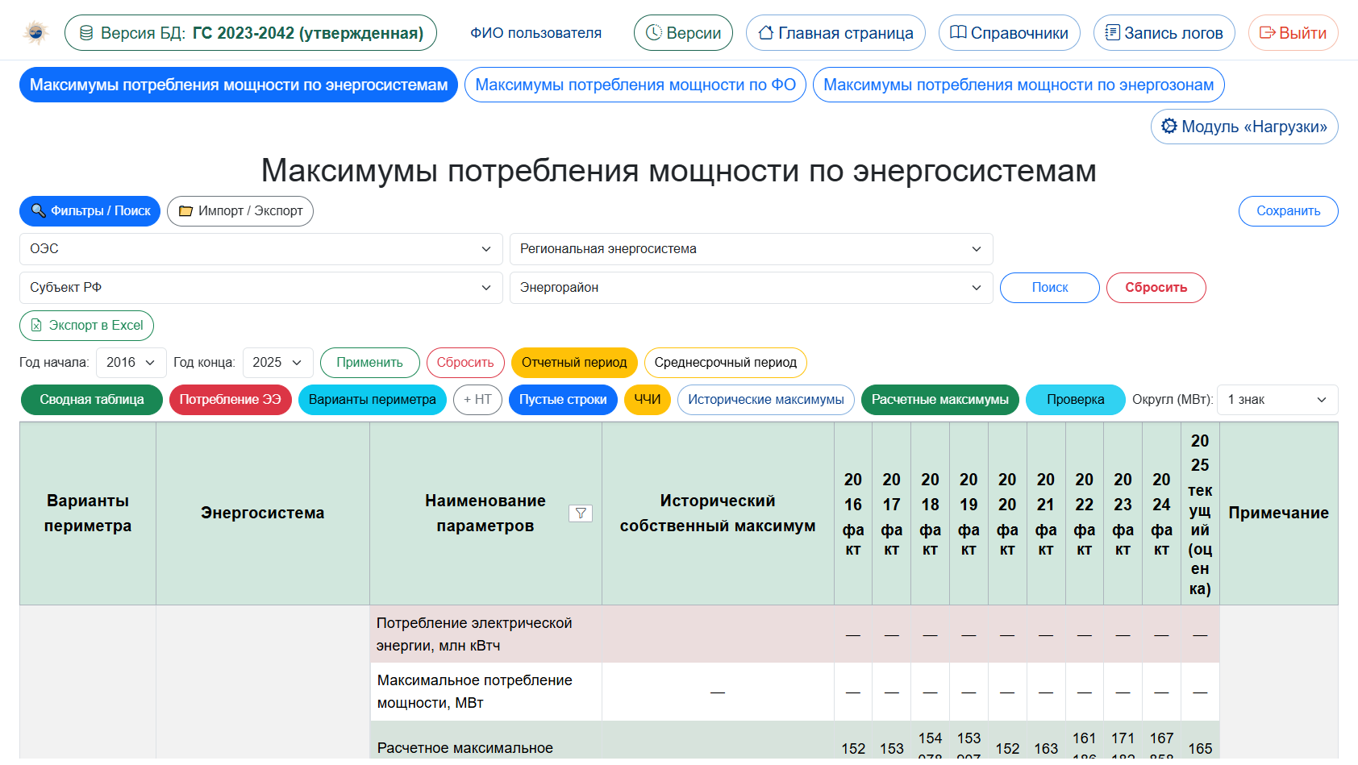
Рисунок 20. Максимумы по энергосистемам в режиме «Сводная таблица» с включенными кнопками отображения показателей

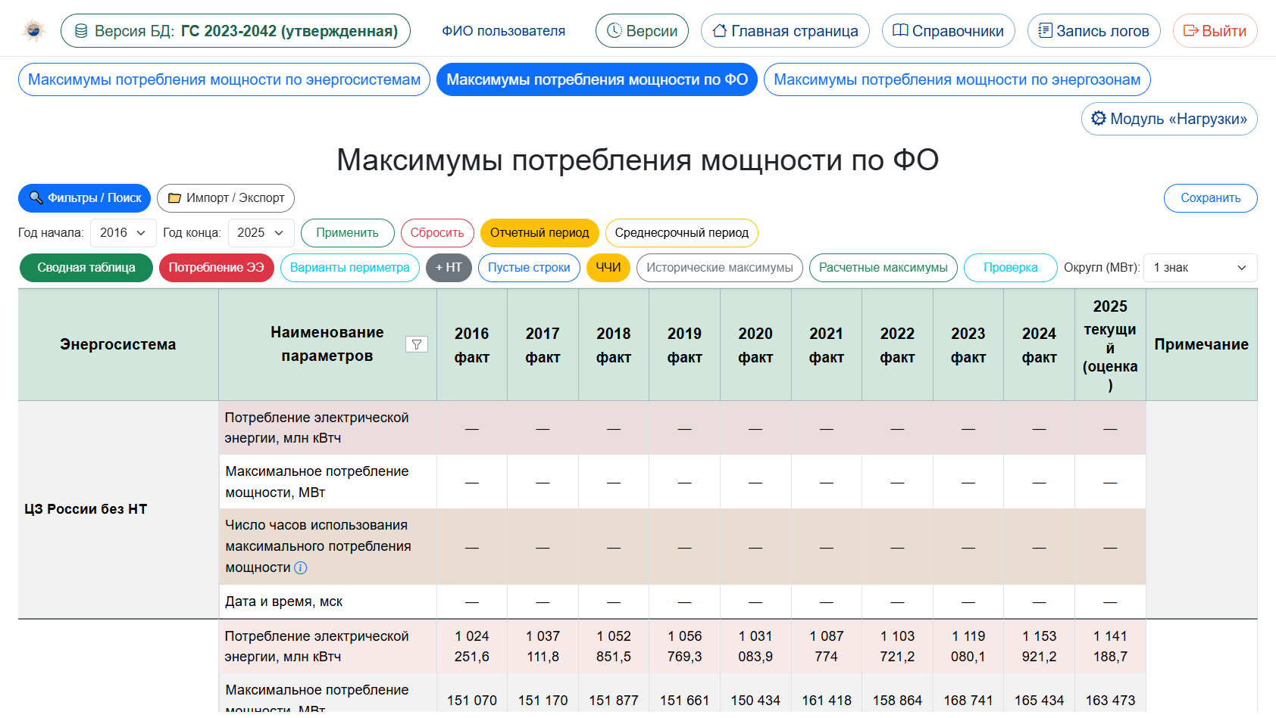
Рисунок 21. Максимумы по федеральным округам в режиме «Сводная таблица»

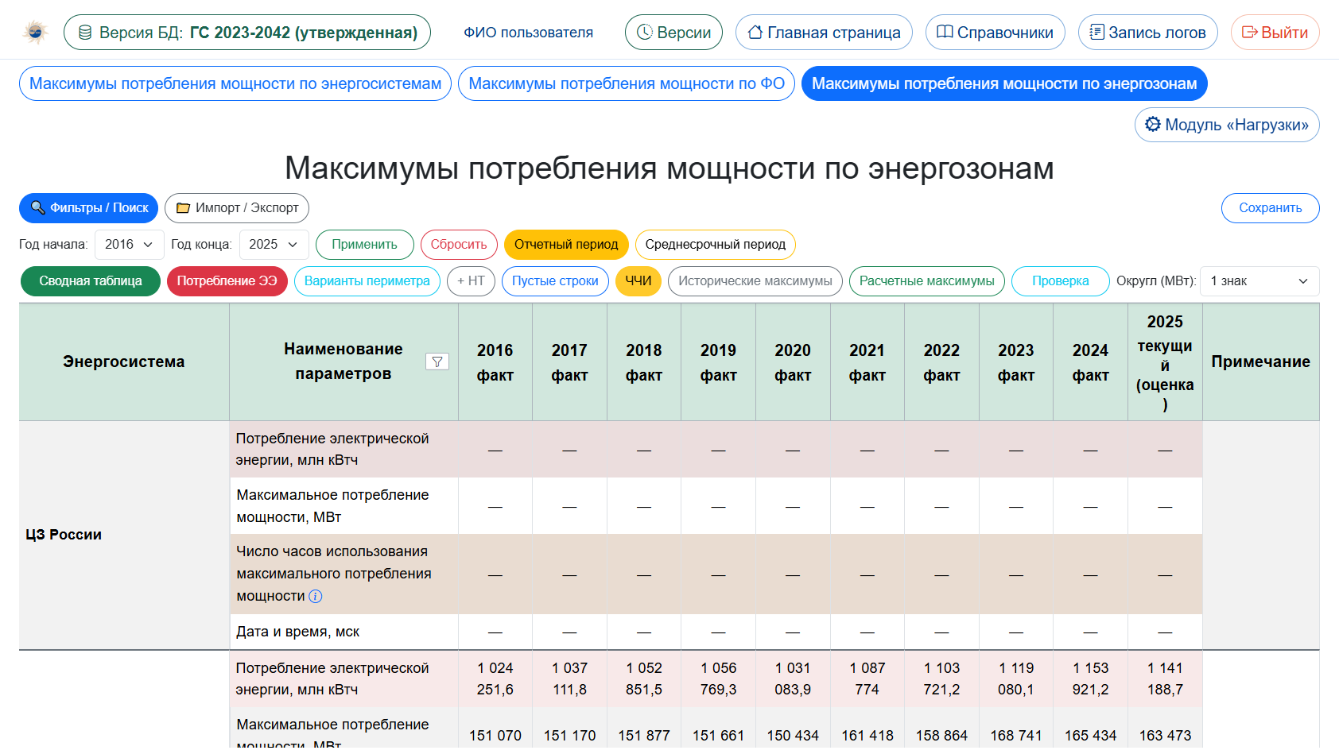
Рисунок 22. Максимумы по энергозонам в режиме «Сводная таблица»

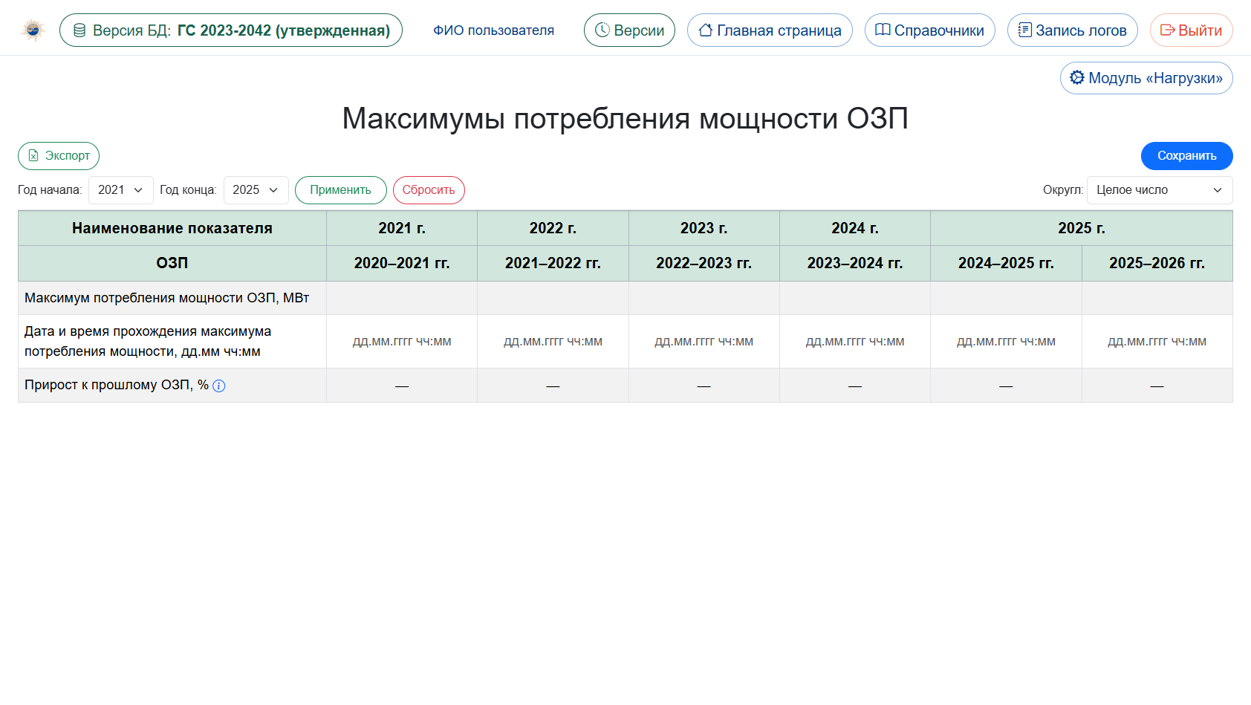
Рисунок 23. Максимумы потребления мощности ОЗП

Интерфейсы отчетных данных модуля «Нагрузки» (включая режим «Сводная таблица» с включенными кнопками показателей) представлены на рисунках 18, 19, 20, 21, 22 и 23.

Работа с коэффициентами и совмещенными максимумами

Расчетный блок модуля «Нагрузки» содержит страницы «Коэффициенты и совмещенные максимумы» в разрезах энергосистем, федеральных округов и энергозон. Указанные экраны предназначены не только для просмотра показателей в МВт, но и для работы с коэффициентами совмещения, связывающими собственный максимум территории с совмещенным максимумом на час прохождения максимума вышестоящего уровня (ОЭС, ЕЭС, ЦЗ и др.).
На страницах коэффициентов задаются диапазон лет и включаются нужные периоды (отчетный, среднесрочный, долгосрочный). Кнопка «Коэффициенты» управляет отображением строк коэффициентов k по годам, а кнопка «Расчетные коэффициенты» – столбцами группы «Расчетный коэффициент совмещения» (варианты расчета для ГС/СиПР, исключение экстремумов, ручной ввод и итоговое значение k). Для коэффициентов предусмотрена отдельная настройка округления.
Типовой сценарий работы предусматривает: открытие нужного территориального среза; включение режима «Сводная таблица» и необходимых показателей (в том числе потребления ЭЭ и ЧЧИ); просмотр расчетных коэффициентов совмещения; при необходимости – корректировку ручного ввода k; сохранение в текущей версии БД; выгрузку в табличный формат. Далее значения k используются в балансовых и прогнозных процедурах генеральной схемы.

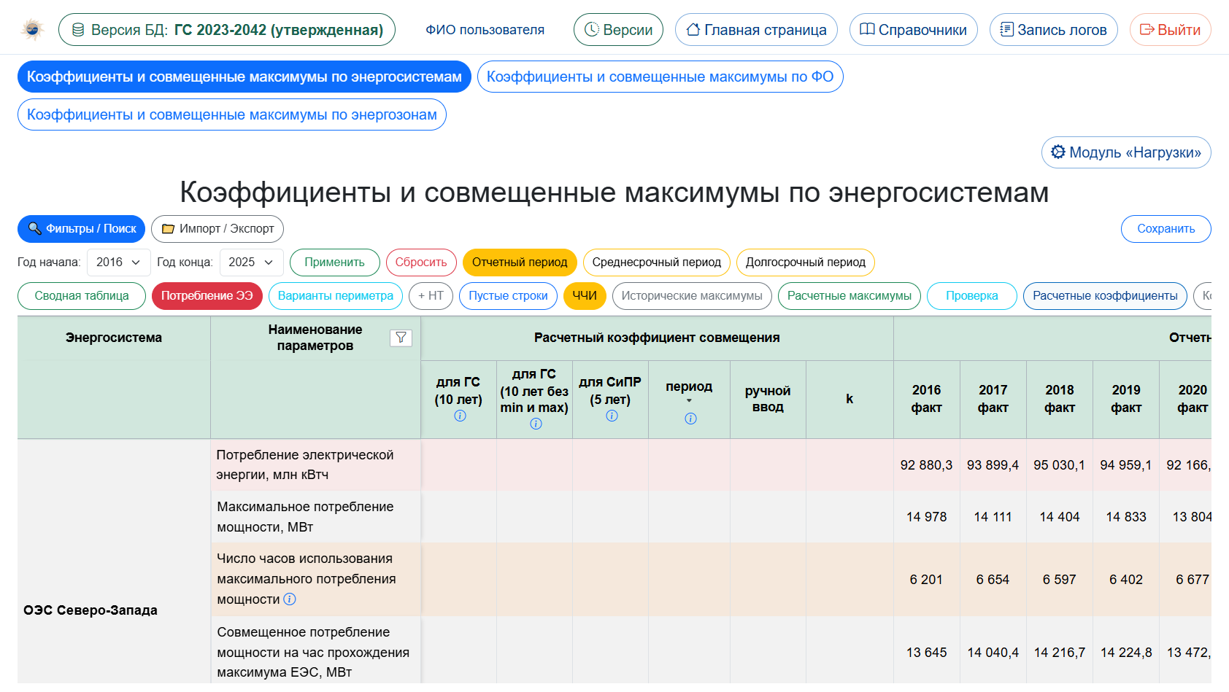
Рисунок 24. Коэффициенты и совмещенные максимумы по энергосистемам

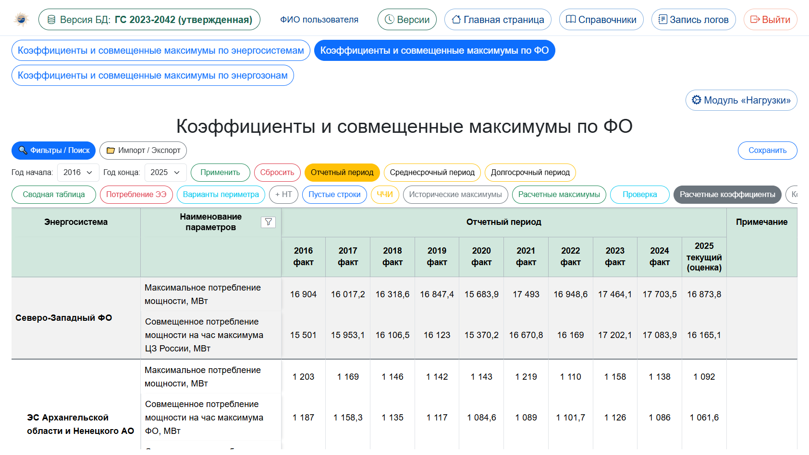
Рисунок 25. Коэффициенты и совмещенные максимумы по федеральным округам

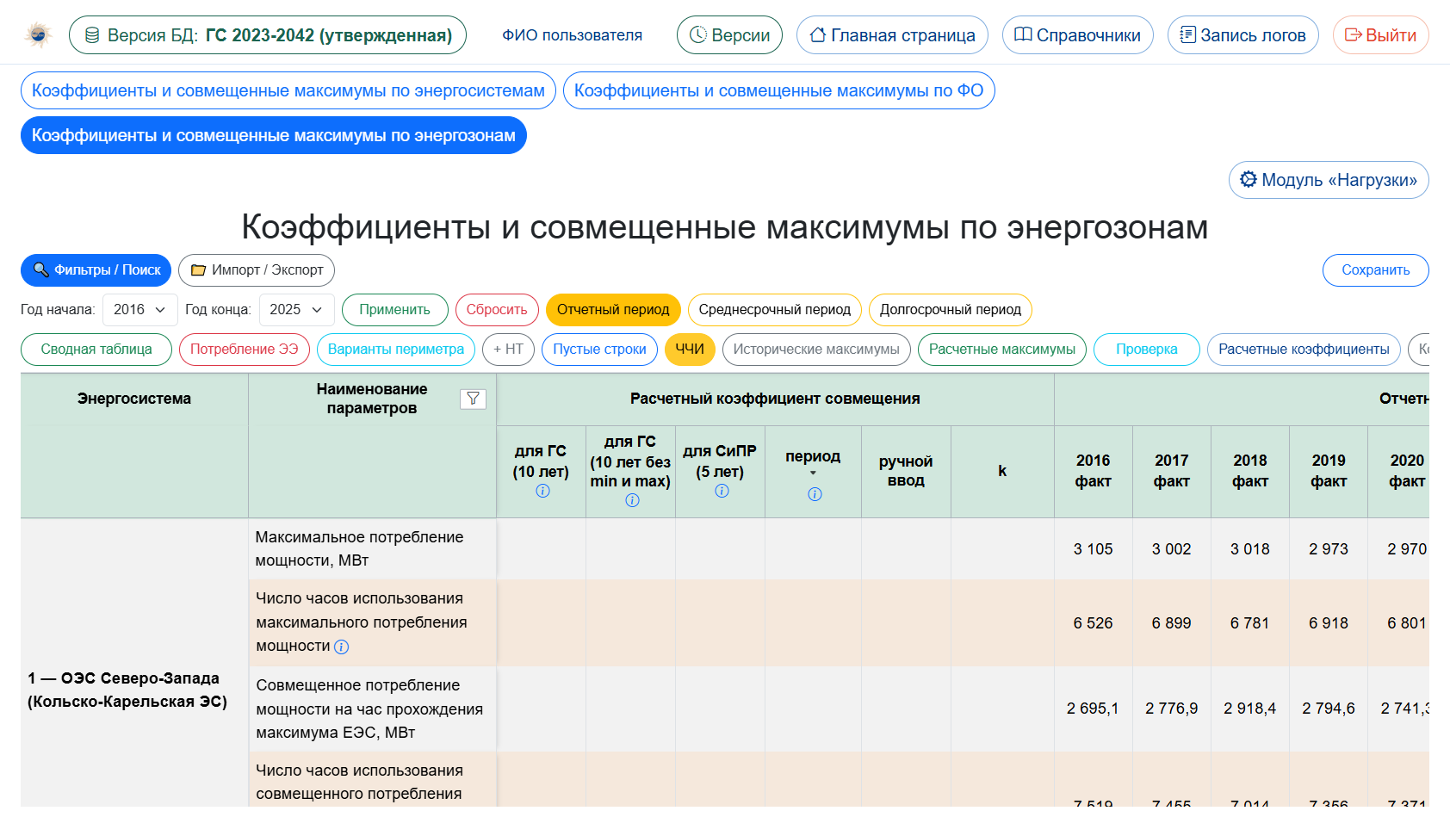
Рисунок 26. Коэффициенты и совмещенные максимумы по энергозонам

Экраны расчетного блока коэффициентов и совмещенных максимумов представлены на рисунках 24, 25 и 26.

Обмен данными и связи с другими модулями

Основной канал выходных материалов – экспорт таблиц нагрузок и сводок в табличный формат.
Для автоматизированного формирования внешних документов доступен обменный набор данных прогноза нагрузки.
Интерактивные экраны используют data.json в машиночитаемом обменном формате, что ускоряет работу с крупными таблицами.
НСИ территорий и энергосистем – из «Справочников».
Балансы мощности потребляют показатели спроса на мощность.
Варианты сценариев – из общего контура perimeter_variants.
Программный интерфейс обмена – для передачи в контур выходных документов.
Текущее состояние модуля. В «Нагрузках» ведутся параметры спроса на мощность по иерархии уровней, своды максимумов (ОЭС/ФО/энергозоны), коэффициенты совмещения и ОЗП.
Данные передаются в балансы мощности и в обменный набор данных load_forecast.

Модуль «Спрос»

Назначение модуля

Модуль «Спрос» предназначена для ведения параметров потребления электрической энергии по территориальной и энергосистемной иерархии, формирования сводных таблиц и обеспечения согласованности с балансами электроэнергии и смежными прогнозными блоками.
В пользовательском интерфейсе модуль доступен как «Спрос» (раздел «Потребление»). Реализация – app/energy_consumption, схема gs_ec, маршрут /energy_consumption.
По структуре интерфейса и модели данных модуль родственен «Нагрузкам», но оперирует энергией (а не мощностью) и включает специализированные срезы, в частности по заряду ГАЭС.

Состав данных и архитектура

Модели gs_ec_*_consumption_params хранят параметры потребления по уровням иерархии; тексты формул – в gs_ec_summary_formula_texts.
Сервисы обеспечивают построение сводок по ОЭС/ФО/энергозонам, срезы ГАЭС на заряд, сохранение формул/блоков, фоновый импорт табличных файлов (фоновые задания с индикацией статуса в кэше справочных выборок), массовый экспорт.
Объем пользовательского интерфейса значителен: несколько десятков шаблонов клиентской части веб-интерфейса, включая крупные экраны summary_table.

Реализованный функционал

Ведение параметров потребления ЭЭ по иерархии уровней.
Сводные таблицы по ОЭС, ФО, энергозонам.
Отдельные представления по заряду ГАЭС.
Редактирование ячеек, сохранение формул и блоков.
Варианты периметра/блока.
Импорт табличных файлов в фоновом режиме с индикацией статуса.
Массовый экспорт таблиц.
Формульные подсказки и формулы сводов.
- параметры потребления по иерархии;
- сводки ОЭС/ФО/энергозон;
- срезы ГАЭС на заряд;
- фоновый импорт табличных файлов и массовый экспорт;
- варианты периметра и формулы сводов.

Пользовательский интерфейс и сценарии работы

Стартовая страница ведет к параметрам, сводкам и расширенным таблицам.
Сценарий обновления спроса: импорт табличных файлов или ручная правка – контроль сводок – экспорт контрольной формы.
Сценарий работы с ГАЭС: открытие специализированного среза – сверка с данными генерации – фиксация в версии.
В модуле «Спрос» реализованы представления потребления электрической энергии по энергосистемам, федеральным округам и энергозонам, а также отдельный раздел «ГАЭС на заряд». На сводных страницах обеспечены фильтры и поиск, импорт и экспорт табличных файлов, выбор диапазона лет и переключатели отчетного и среднесрочного периодов.
Кнопка «Сводная таблица» включает компактный режим отображения (агрегированные уровни без детализации РЭС, субъектов РФ и энергорайонов). Дополнительные кнопки управляют видимостью групп показателей: «Варианты периметра», «без заряда ГАЭС», «+ НТ», «Пустые строки», «СиПР», «Проверка», а также (где применимо) отображением изолированных энергорайонов. Тем самым обеспечивается настройка рабочего представления под задачу анализа или подготовки выходных материалов.
Помимо основных сводок модуля реализован отдельный контур «Сводная таблица» с собственной стартовой страницей раздела и теми же территориальными разрезами, что упрощает переход к компактным формам при подготовке комплекта документов.

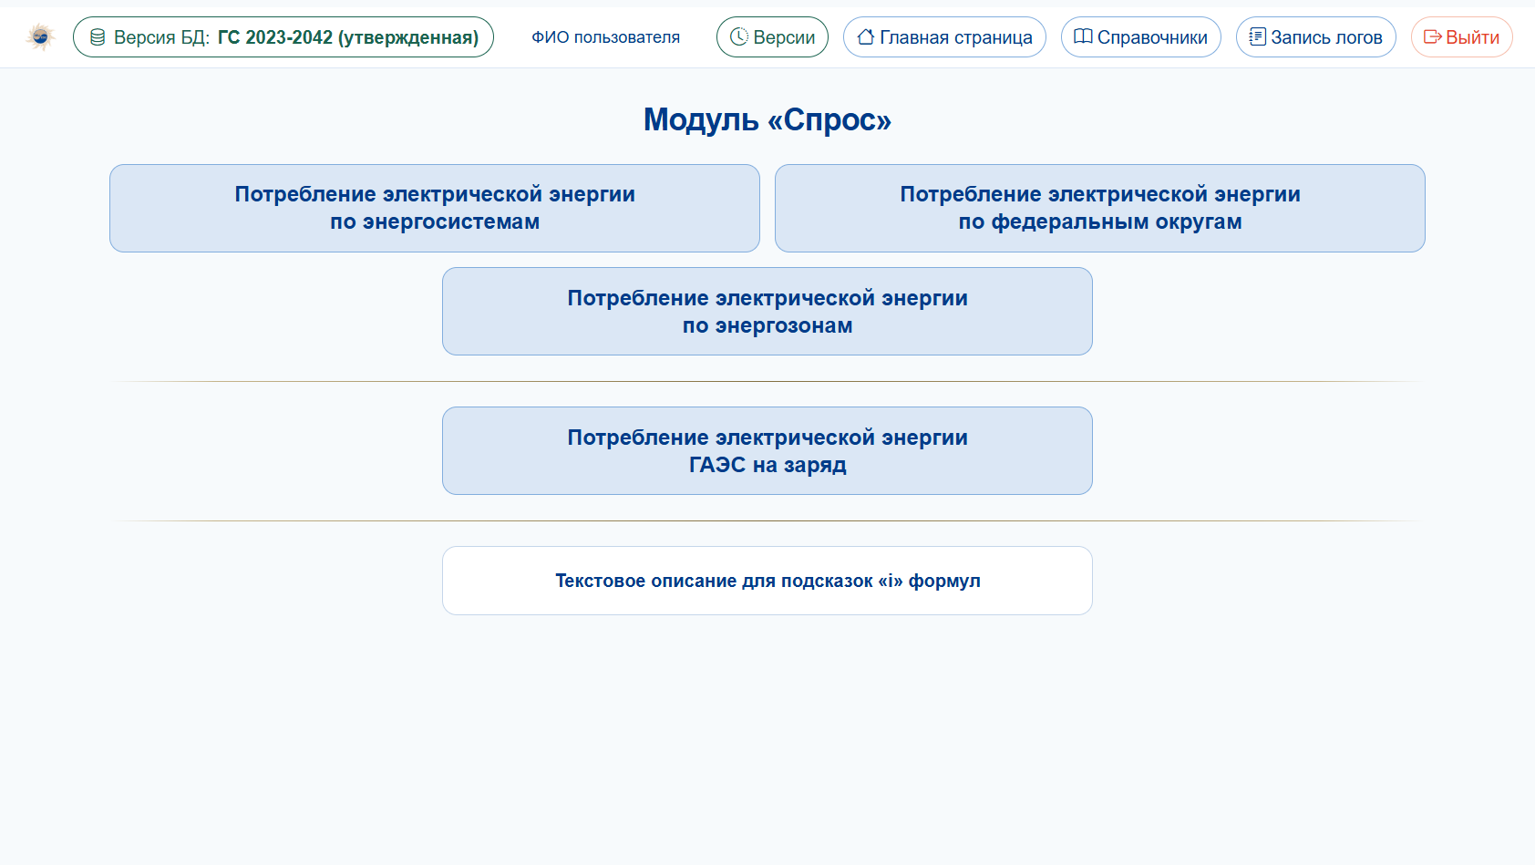
Рисунок 27. Стартовая страница модуля «Спрос»

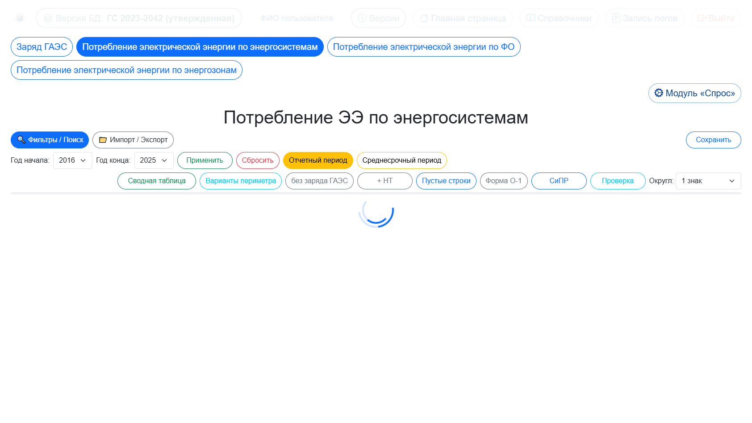
Рисунок 28. Потребление электрической энергии по энергосистемам (базовый вид)

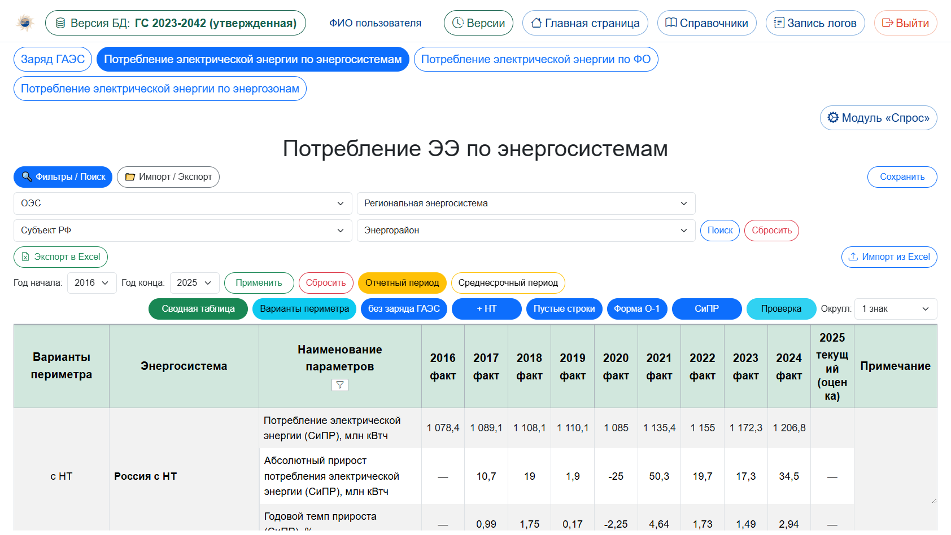
Рисунок 29. Потребление ЭЭ по энергосистемам в режиме «Сводная таблица» с включенными кнопками отображения

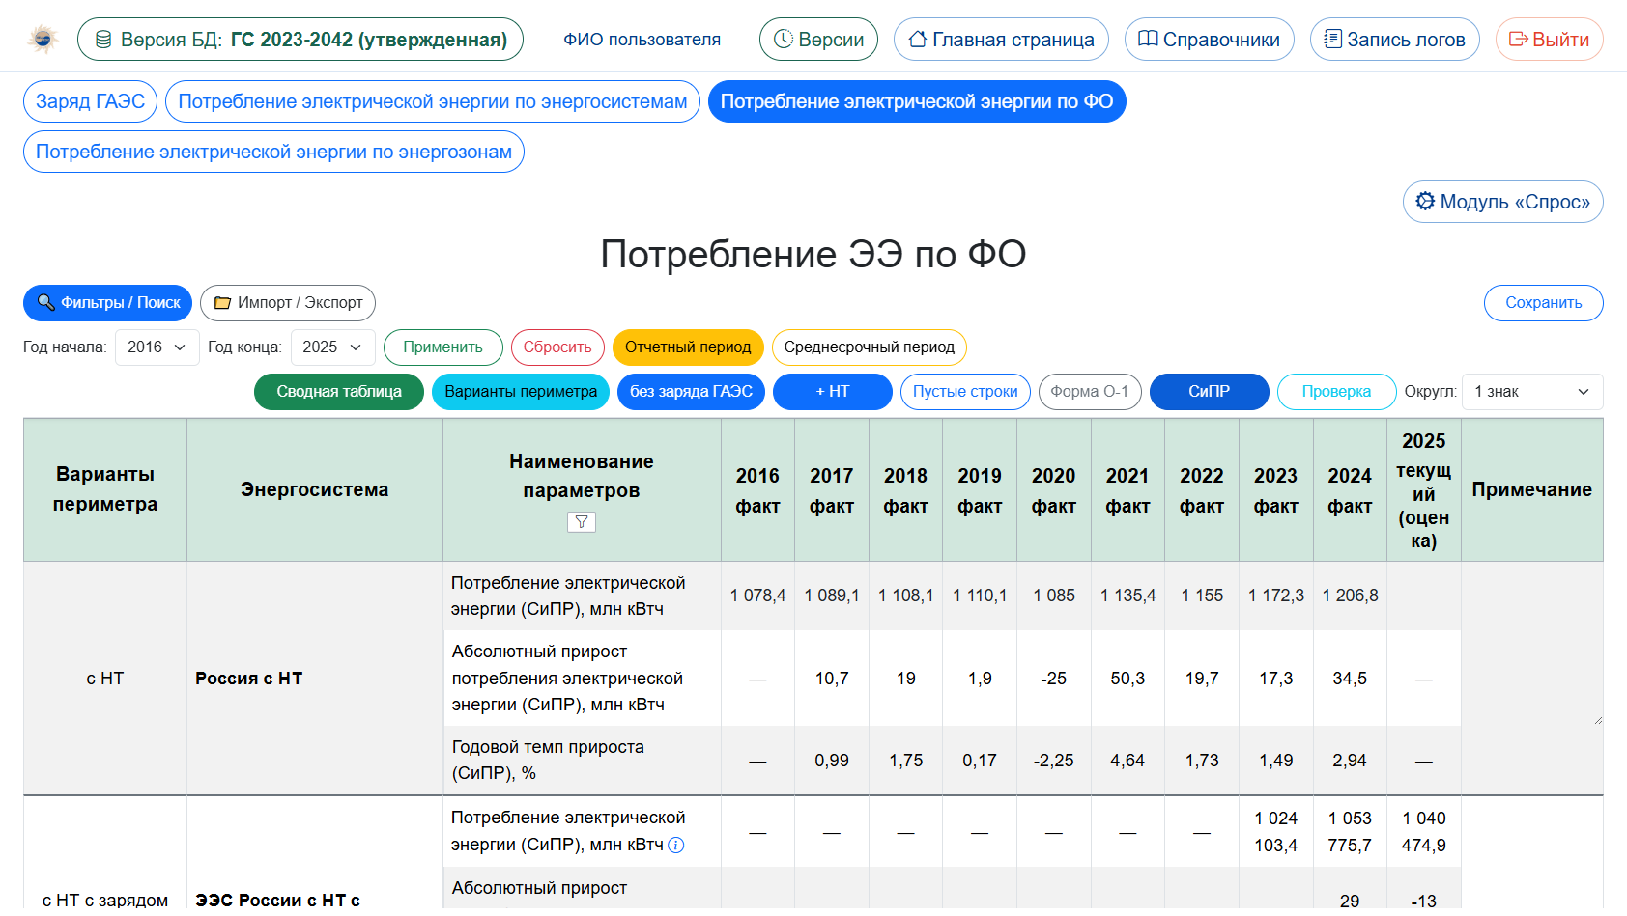
Рисунок 30. Потребление ЭЭ по федеральным округам в режиме «Сводная таблица»

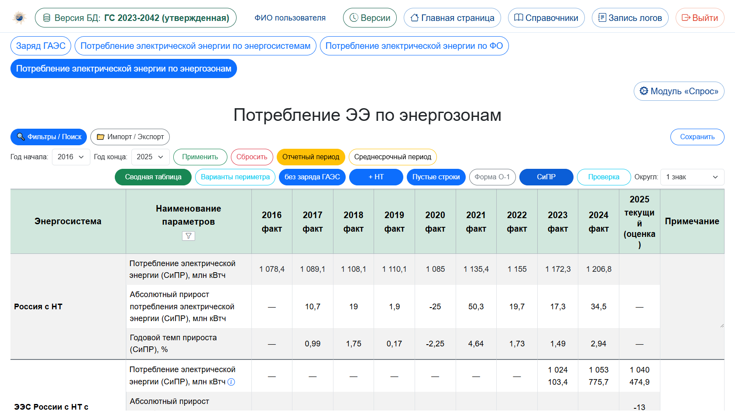
Рисунок 31. Потребление ЭЭ по энергозонам в режиме «Сводная таблица»

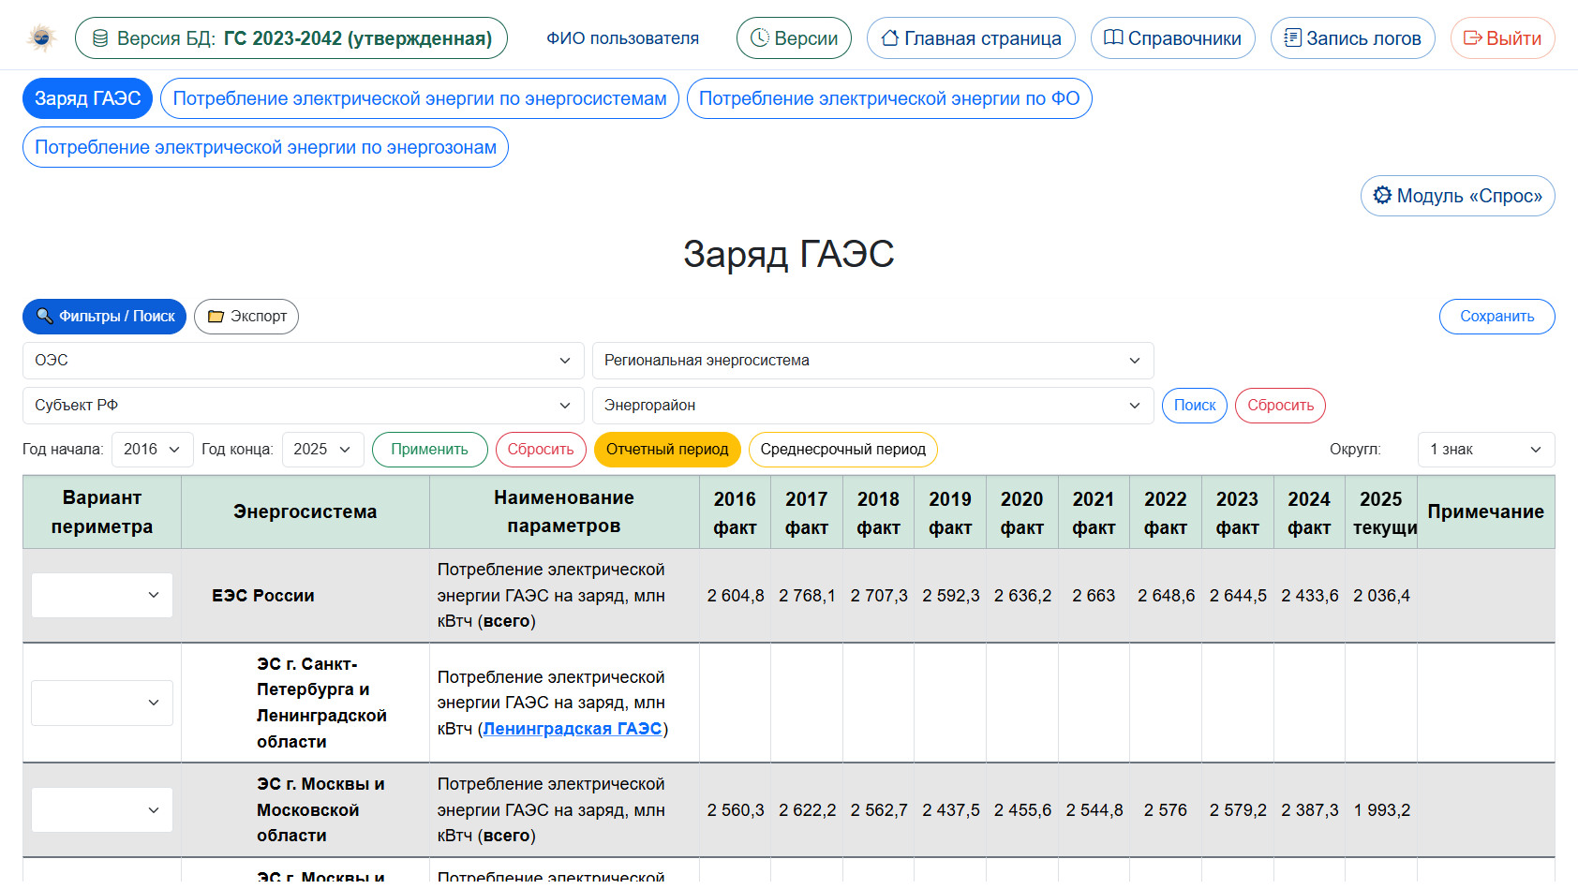
Рисунок 32. Раздел потребления электрической энергии ГАЭС на заряд

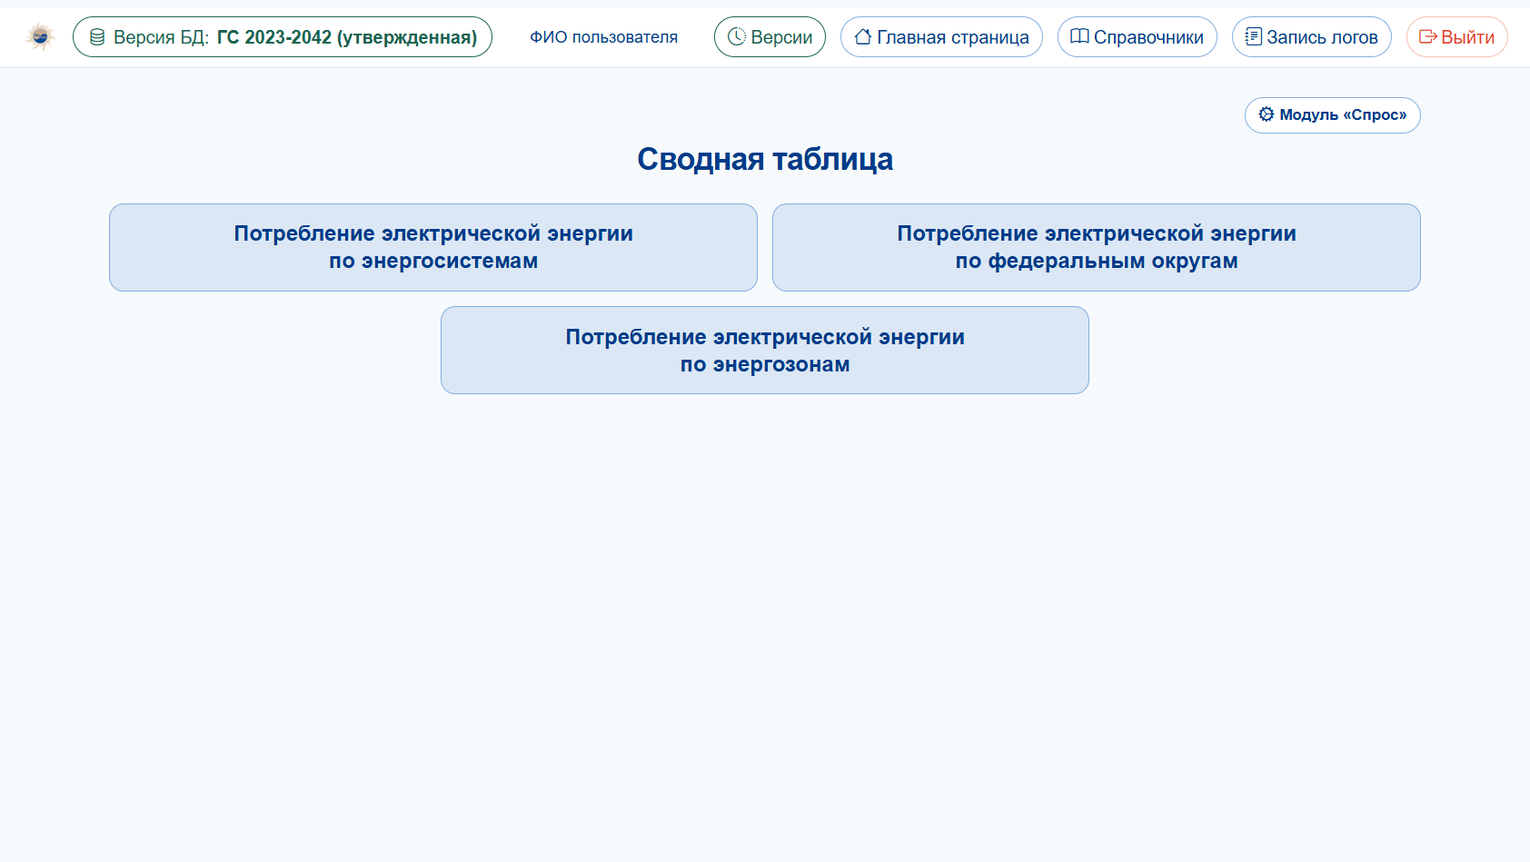
Рисунок 33. Стартовая страница отдельного контура «Сводная таблица» модуля «Спрос»

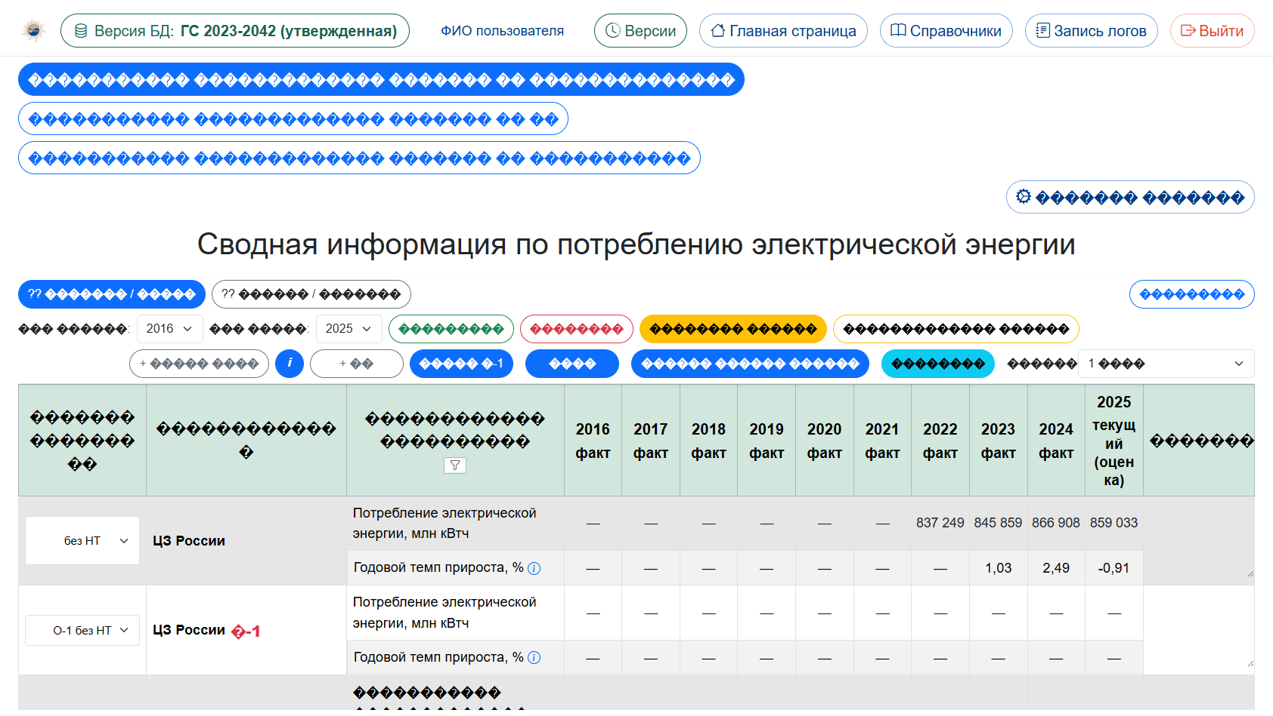
Рисунок 34. Сводная таблица потребления ЭЭ по энергосистемам

Интерфейсы модуля «Спрос» (включая режим «Сводная таблица» с включенными кнопками отображения и раздел ГАЭС на заряд) представлены на рисунках 27, 28, 29, 30, 31, 32, 33 и 34.
На сводных экранах спроса реализованы те же приемы, что в нагрузках («Сводная таблица», кнопки показателей), а также отдельный раздел ГАЭС на заряд; отдельного блока коэффициентов, как в нагрузках, не предусмотрено.

Обмен данными и связи с другими модулями

Реализованы импорт и экспорт табличных файлов как основные средства обмена с внешними расчетными таблицами.
Фоновые задания позволяют загружать большие файлы без блокировки интерфейса.
Сводные экраны поддерживают выгрузку для комплекта выходных документов блока «Спрос».
Генерация – данные по заряду ГАЭС.
Нагрузки – методологически сходный пользовательский интерфейс и общие принципы иерархии.
Балансы электроэнергии – потребление как компонента баланса.
Электроемкость/экономика – входные данные долгосрочного прогноза.
Текущее состояние модуля. В «Спросе» ведутся потребление ЭЭ по иерархии, своды ОЭС/ФО/энергозон и срез ГАЭС на заряд; обеспечены фоновый импорт табличных файлов и массовый экспорт.
Модуль стыкуется с балансами энергии и с контуром долгосрочного прогноза.

Модуль «Балансы электроэнергии и мощности»

Назначение модуля

Модуль «Балансы электроэнергии и мощности» объединяет контуры выработки ЭЭ, перетоков ЭЭ, балансов мощности и балансов электроэнергии. Модуль обеспечивает согласованное представление энергетических балансов на уровнях, используемых при разработке генеральной схемы.
В интерфейсе модуль доступен как «Балансы ЭЭ и ЭМ». Реализация – app/energy_balance, схема gs_bem, маршрут /energy_balance.
Модуль опирается на данные генерации (выработка), нагрузок (спрос на мощность), спроса (потребление ЭЭ) и характеристик территорий (перетоки).

Состав данных и архитектура

Стартовая страница раздела модуля разделяет функциональность на: выработку ЭЭ; перетоки ЭЭ; балансы мощности; балансы энергии.
Ключевые таблицы включают gs_bem_station_energy_generations, сущности перетоков/балансов региональных энергосистем, таблицы балансовых строк и примечаний.
Сервисный слой формирует балансовые таблицы по slug-идентификаторам уровней (например, ЕЭС России), поддерживает custom flows, demand_cold, ручную выработку и специализированные страницы ВЭС/СЭС.

Реализованный функционал

Выработка ЭЭ: ведение/контроль, импорт-экспорт табличных файлов, сводные итоги.
Перетоки ЭЭ: операции создания, просмотра, изменения и удаления, фильтры, импорт-экспорт.
Балансы мощности: табличные представления по уровням, пользовательские перетоки, примечания, выгрузка в табличный формат.
Балансы энергии: аналогичный контур плюс ручная выработка и раздел ВЭС/СЭС.
Согласование с вариантами сценариев и версиями БД.
- выработка ЭЭ и контроль;
- перетоки ЭЭ;
- балансы мощности и энергии;
- контур ВЭС/СЭС;
- импорт/экспорт табличных файлов и примечания к строкам.

Пользовательский интерфейс и сценарии работы

Стартовая страница раздела позволяет выбрать нужный контур баланса.
Сценарий подготовки баланса мощности: открытие уровня – проверка спроса/перетоков – правка примечаний/потоков – выгрузка в табличный формат.
Сценарий баланса энергии: контроль выработки и потребления – учет перетоков – фиксация результата.
Сценарий ВИЭ: работа в разделе ses-ves для отражения ВЭС/СЭС в балансе.

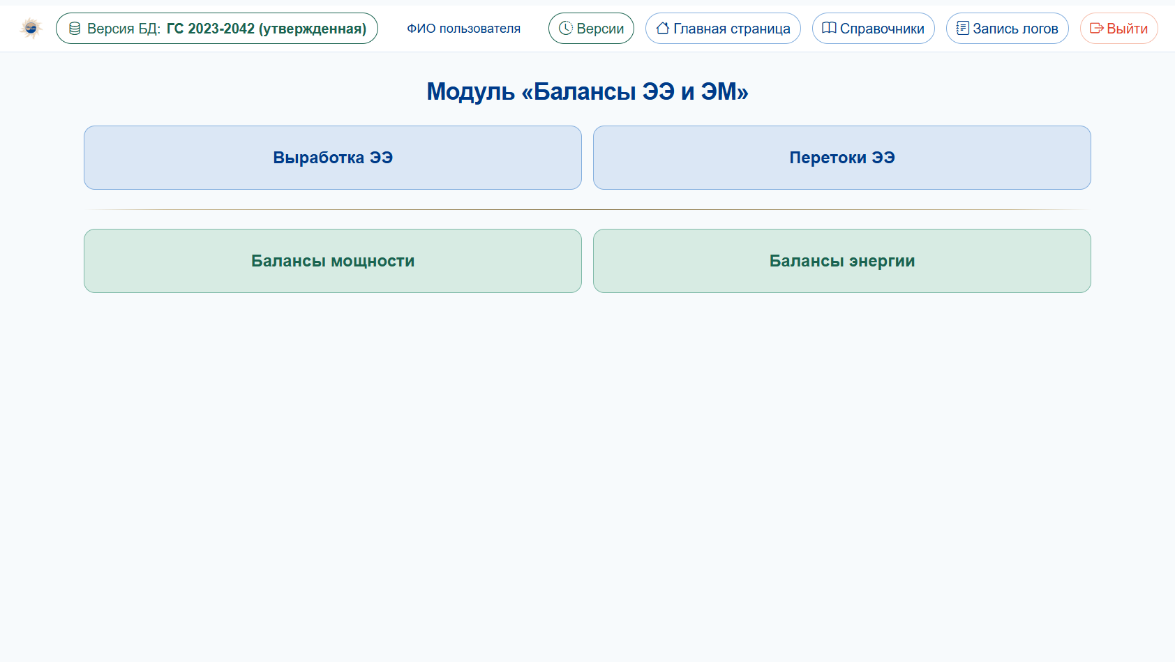
Рисунок 35. Стартовая страница модуля «Балансы электроэнергии и мощности»

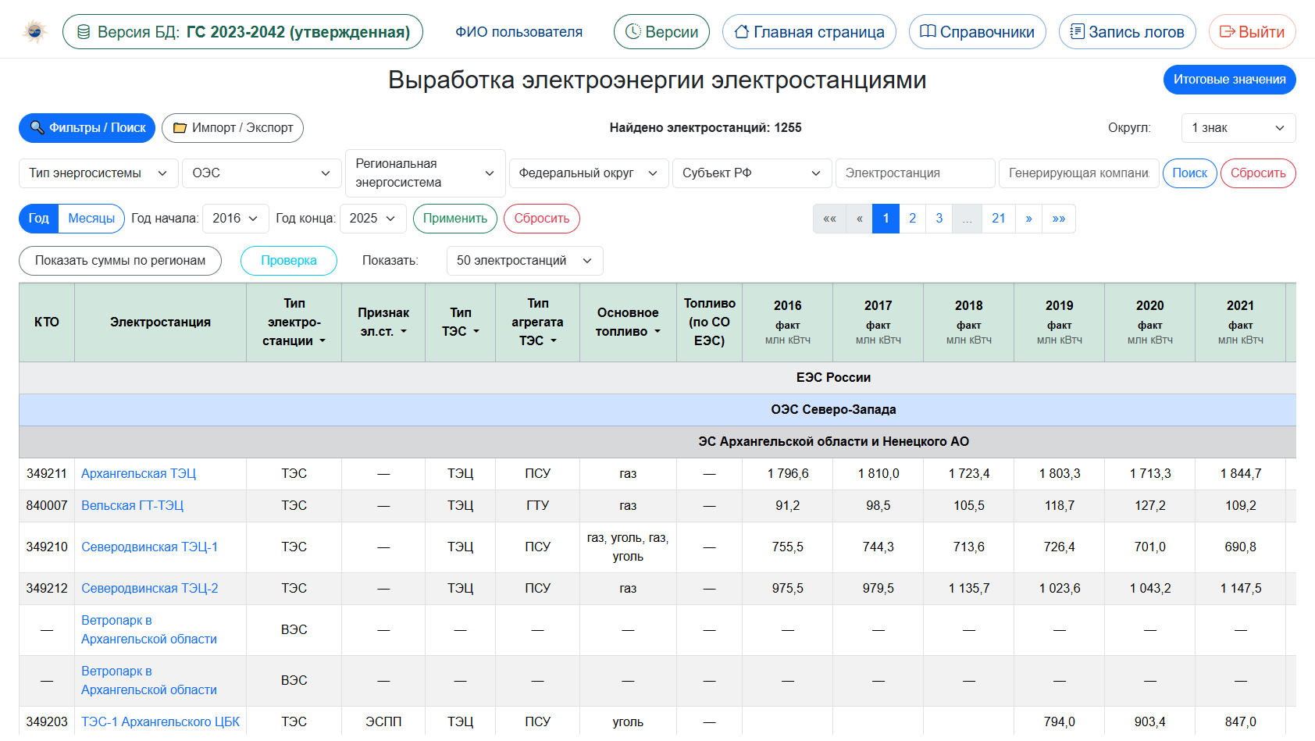
Рисунок 36. Раздел выработки электрической энергии

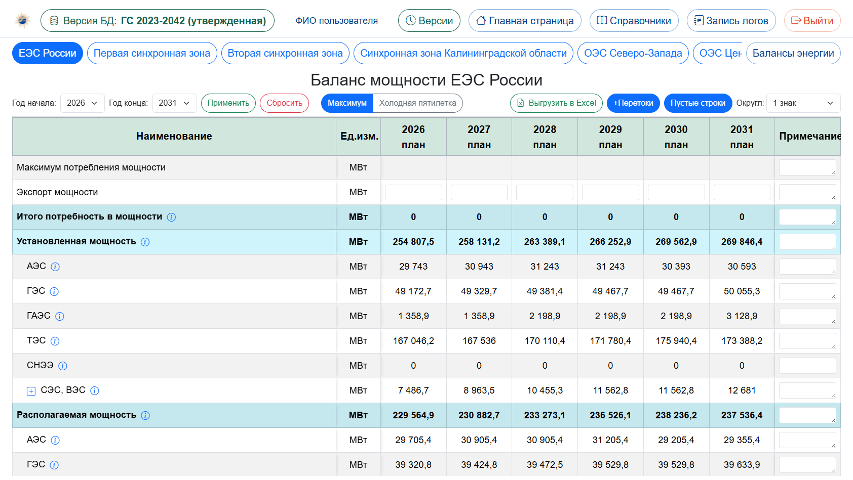
Рисунок 37. Таблица баланса мощности ЕЭС России

Экранные формы модуля представлены на рисунках 35, 36 и 37.

Обмен данными и связи с другими модулями

Основной формат выходных материалов блока – таблицы балансов, выработки и перетоков в табличном формате.
Табличные экраны совместимы с универсальным экспортом представлений интерфейса в табличный формат.
Данные модуля участвуют в общем контуре подготовки промежуточных и итоговых документов генеральной схемы.
Генерация и выработка станций.
Нагрузки – спрос на мощность.
Спрос – потребление ЭЭ.
Территории – перетоки мощности энергорайонов.
Справочники – уровни ЭС и территориальная НСИ.
Текущее состояние модуля. В балансах собраны выработка ЭЭ, перетоки, таблицы баланса мощности и энергии, а также отдельный срез ВЭС/СЭС.
Исходные величины берутся из генерации, нагрузок и спроса в одной версии БД.

Модуль «Топливо»

Назначение модуля

Модуль «Топливо» предназначена для загрузки и хранения параметров топливного обеспечения, ведения отчетных топливных сведений по станциям/группам оборудования и подготовки входных данных для оптимизационных и балансовых расчетов.
Модуль входит в блок «Энергоресурсы и балансы» и тесно связан с объектной моделью генерации. Реализация – app/fuel (схемы gs_fue, gs_fue_em), маршрут /fuel.
По объему прикладной логики топливный контур является одним из наиболее развитых в АРМ: расчетный цикл, отчетные формы, справочные маппинги и пакетный пересчет.

Состав данных и архитектура

Функционально модуль делится на: отчетные сведения; расчетный контур; агрегаты/итоги; справочники маппинга из ранее использовавшейся БД топлива.
Ключевые сущности: группы оборудования, параметры работы, натуральное топливо, стоимость топлива, удельные расходы/цены, параметры распределения, ограничения, формулы баланса.
Расчетный контур реализован сервисами коэффициента, распределения и топливного расчета по группам оборудования (последовательность «Коэфф – Распред – Топливо»).
Документирование алгоритмов поддержано пояснительными материалами модуля в app/fuel/services/calculation и аналитическими материалами docs/fuel.

Реализованный функционал

Ведение словаря станций/групп оборудования и связанных отчетных параметров ТЭС.
Учет натурального топлива, затрат, стоимости топлива, тепла/тарифов.
Расчетный цикл коэффициентов, распределения и топлива.
Параметры распределения, ограничения, формулы баланса, удельные показатели.
Итоги и сводные представления.
Справочные маппинги ОЭС/ФО/генкомпаний/филиалов и др. с импортом табличных файлов.
Пакетный пересчет и мягкий импорт (с нежестким сопоставлением) из ранее использовавшегося контура.
- отчетные сведения по станциям и группам оборудования;
- трехэтапный расчетный цикл;
- удельные расходы, цены, ограничения, формулы;
- маппинги ранее использовавшейся БД топлива;
- пакетный пересчет и обмен табличными файлами.

Пользовательский интерфейс и сценарии работы

Стартовая страница модуля «Топливо» структурирована по блокам «Отчетные сведения», «Расчетные значения» и «Агрегированные значения» (для администратора дополнительно доступны описания формул/параметров и справочники из БД топлива).
В отчетном блоке открываются вкладки словаря станций и групп оборудования, турбин, сведений о работе ТЭС, затрат, калорийных эквивалентов, стоимости сожженного топлива и раздела «Тепло и тарифы».
В расчетном блоке – страница «Расчет топливных показателей» с кнопками «Коэфф», «Распред» и «Топливо», а также вкладки структуры топливного баланса, ТЭП групп оборудования и цены сожженного топлива. Логика трех кнопок детализирована в Приложении Б.
Агрегированный блок содержит итоговые суммы по ЕЭС, ТИТЭС, ФО, СЗ и России.
Сценарий отчетной актуализации: выбор станции/группы – ввод натуральных и стоимостных показателей – контроль итогов.
Сценарий расчета: подготовка сценария (параметр распределения) – «Коэфф» – при необходимости правка Этц – «Распред» – «Топливо» – фиксация результатов в версии.
Сценарий миграции данных: импорт маппингов / мягкий импорт – верификация привязок к НСИ и генерации. На рабочих версиях текущей реализации выполнен перенос справочных маппингов ОЭС/ФО/генкомпаний/филиалов и сопоставление групп оборудования со станциями реестра генерации; контроль – по заполненности ключевых полей и доле записей без внешнего кода/привязки (несопоставленные объекты остаются в очереди ручной доводки и отражаются в оценке наполненности БД). Количественные ориентиры наполненности модулей приведены в презентационных материалах текущей реализации и в разделе метрик настоящего отчета.
Стартовая страница модуля «Топливо» разделена на три функциональных блока: «Отчетные сведения», «Расчетные значения» и «Агрегированные значения». Ниже представлено назначение каждой вкладки (экранной формы) модуля. Подробная логика расчетных кнопок «Коэфф», «Распред» и «Топливо» вынесена в Приложение Б настоящего отчета.

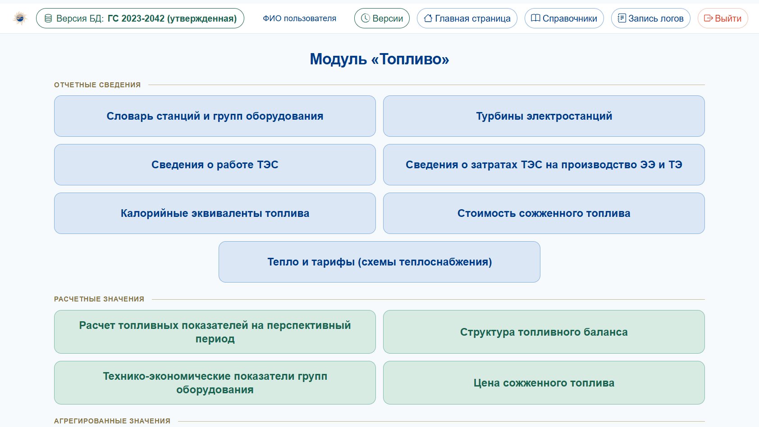
Рисунок 38. Стартовая страница модуля «Топливо»

Стартовая страница модуля «Топливо» с группировкой вкладок представлена на рисунке 38.

Отчетные сведения (вкладки)

- «Словарь станций и групп оборудования» – базовый реестр топливных объектов: станции и группы оборудования с привязкой к НСИ (ОЭС, территория, тип оборудования). Используется как каркас для всех остальных топливных таблиц.
- «Турбины электростанций» – состав турбинного оборудования в разрезе станций и групп, необходимый для корректной идентификации агрегатов и связки с генерацией.
- «Сведения о работе ТЭС» – ключевая отчетная таблица параметров работы: мощность, выработка, отпуск тепла, часы, ведомство и связанные показатели по годам. Указанные данные служат входом для расчетного контура трех кнопок.
- «Сведения о затратах ТЭС на производство ЭЭ и ТЭ» – стоимостные показатели производства электрической и тепловой энергии.
- «Калорийные эквиваленты топлива» – натуральные и калорийные характеристики топлива по группам оборудования.
- «Стоимость сожженного топлива» – стоимостной учет сожженного топлива в отчетном контуре.
- «Тепло и тарифы (схемы теплоснабжения)» – показатели тепла и тарифной части, связанные со схемами теплоснабжения.

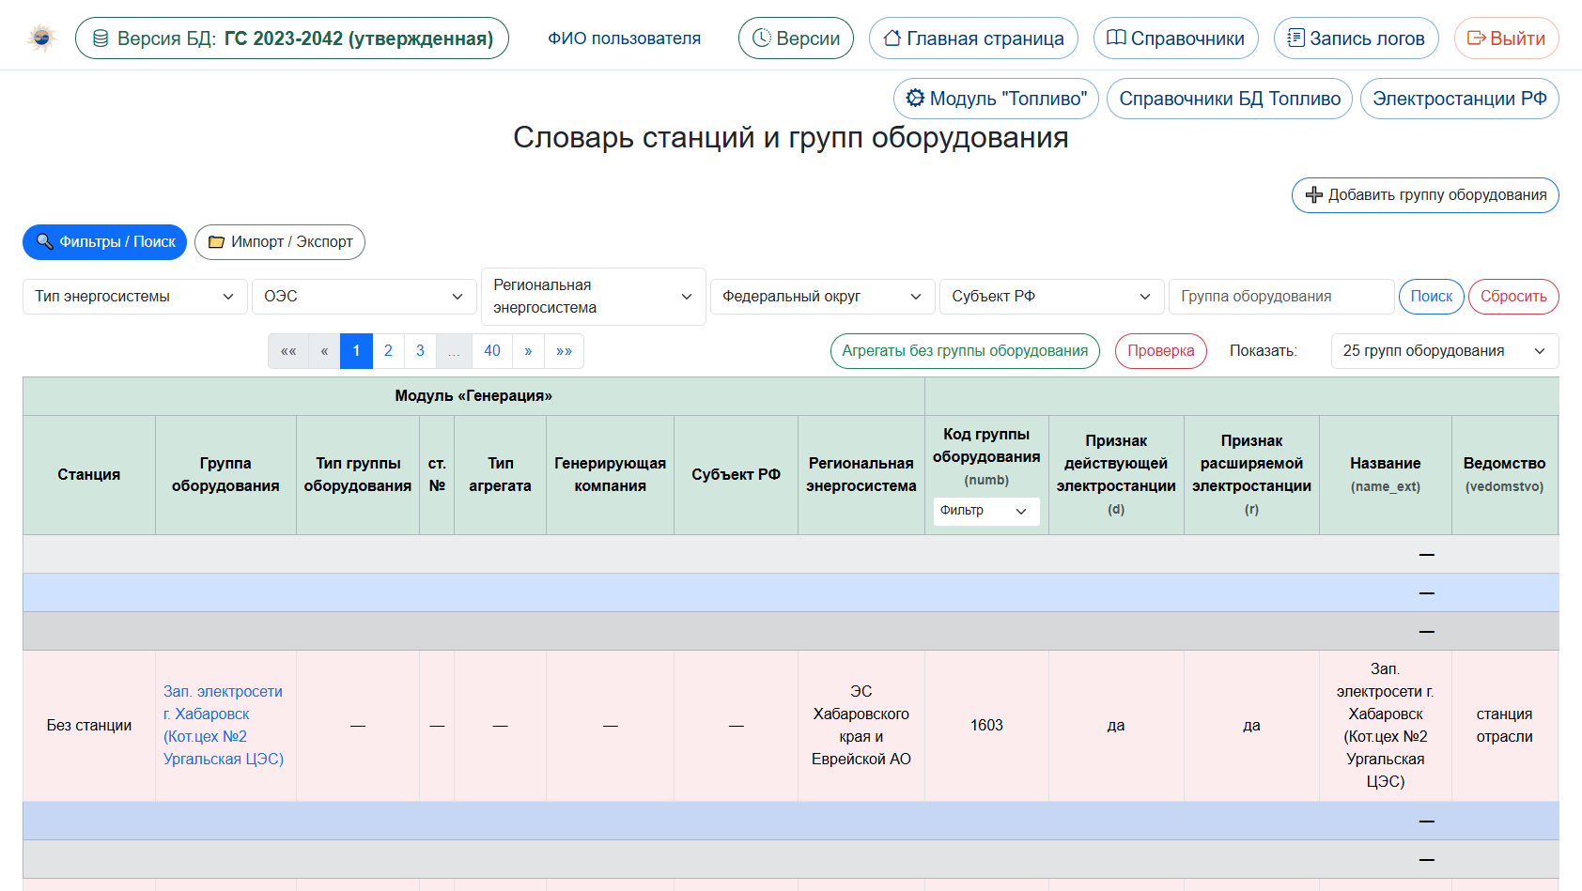
Рисунок 39. Вкладка «Словарь станций и групп оборудования»

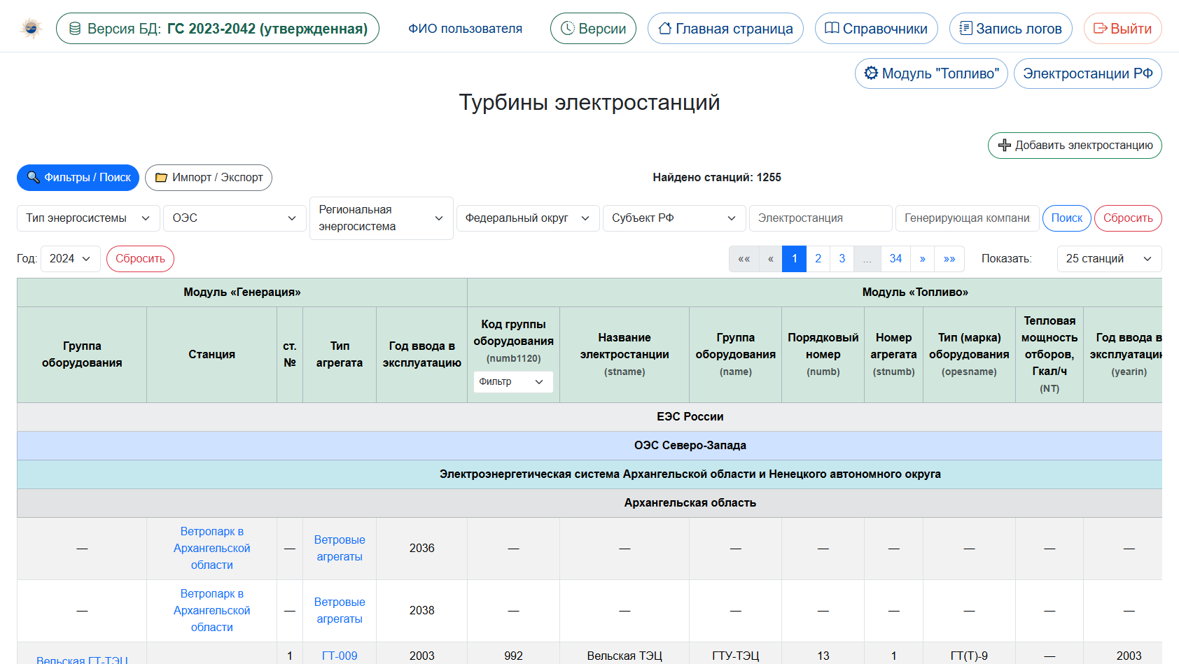
Рисунок 40. Вкладка «Турбины электростанций»

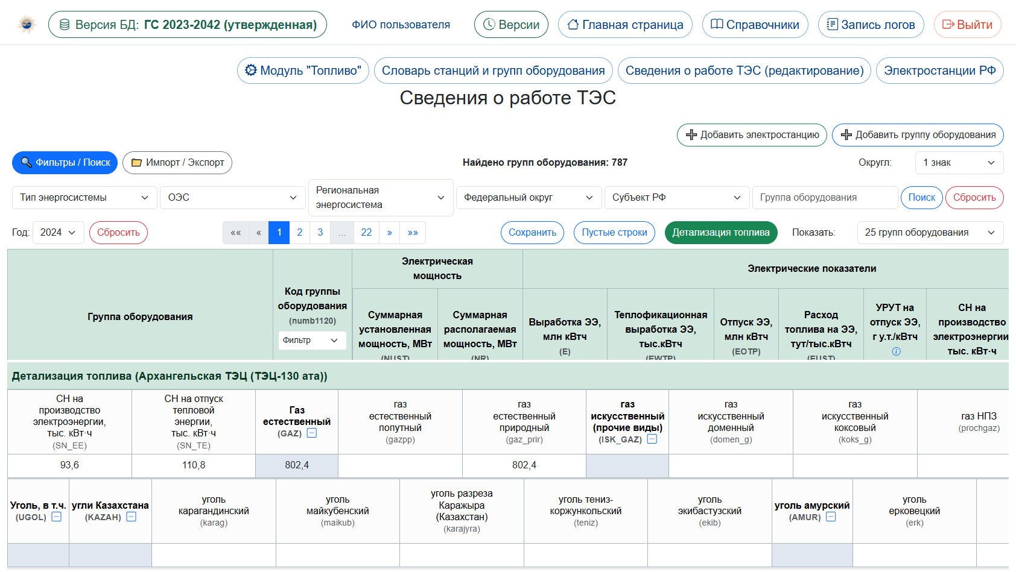
Рисунок 41. Вкладка «Сведения о работе ТЭС»

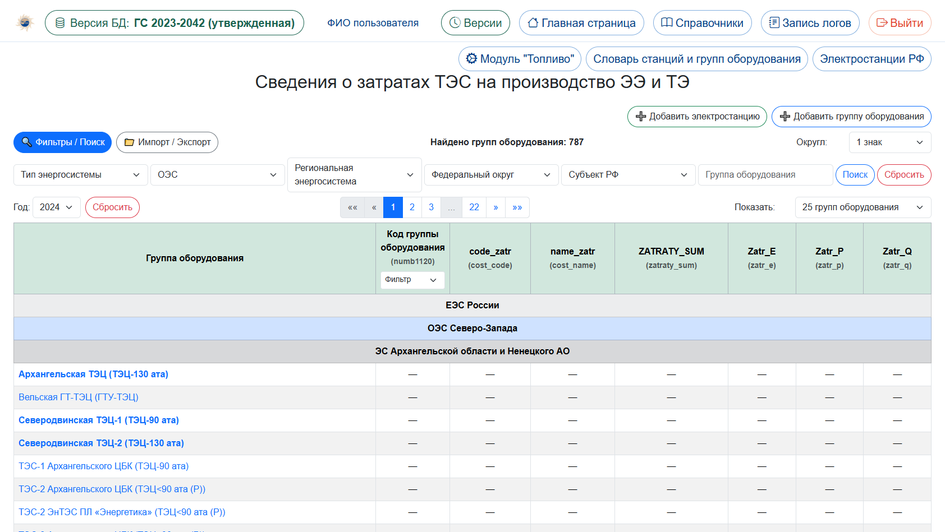
Рисунок 42. Вкладка «Сведения о затратах ТЭС на производство ЭЭ и ТЭ»

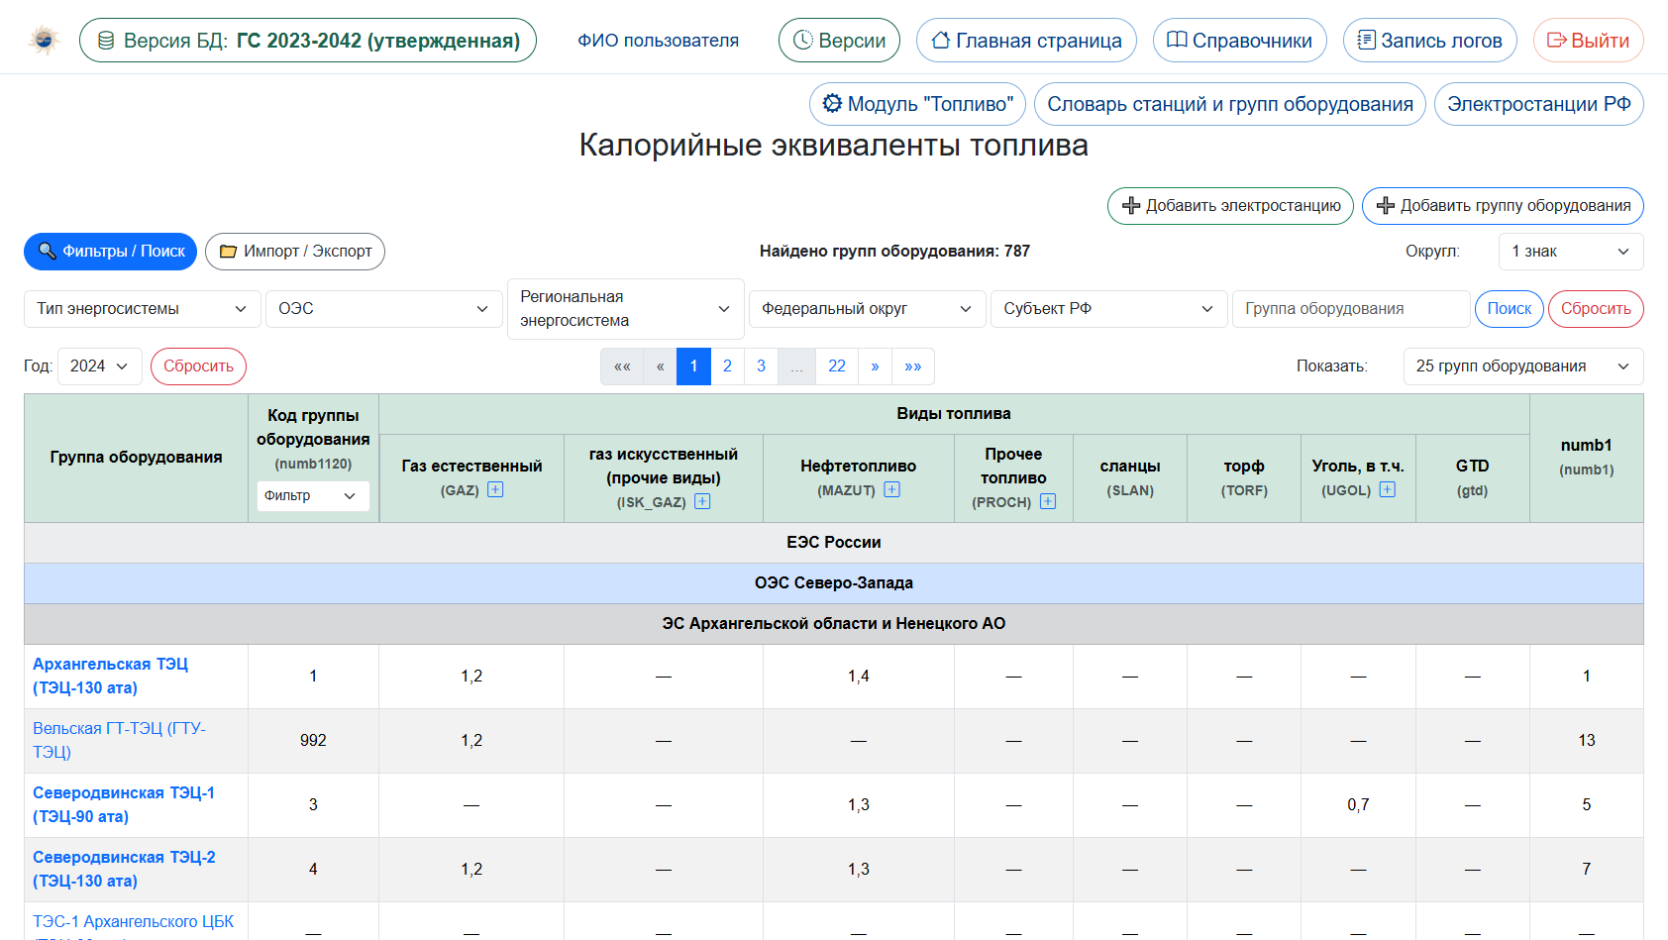
Рисунок 43. Вкладка «Калорийные эквиваленты топлива»

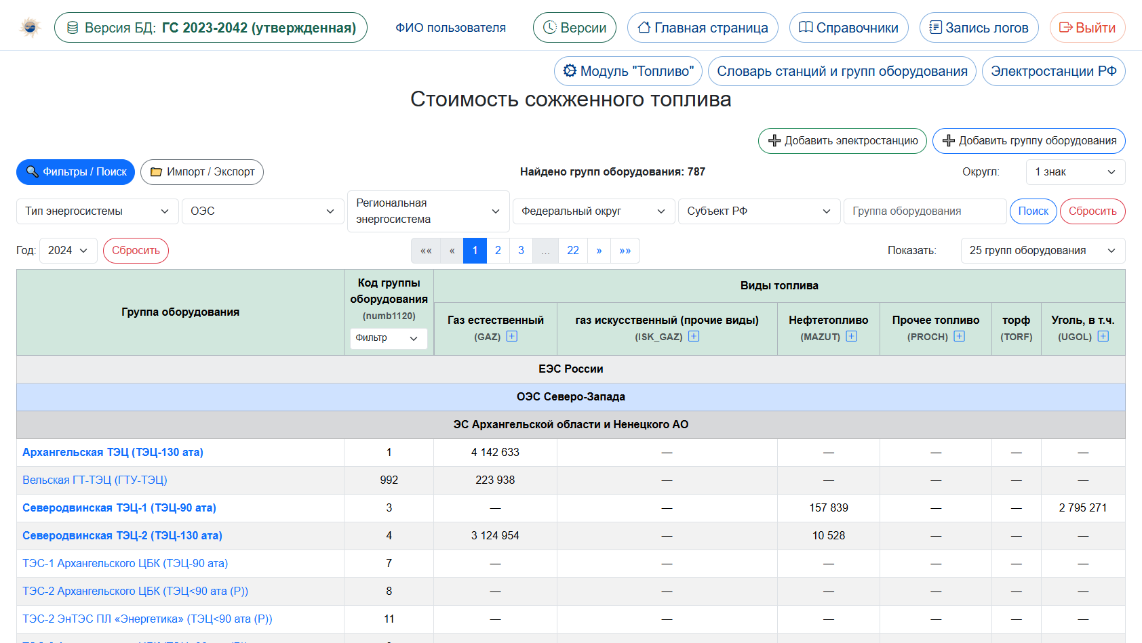
Рисунок 44. Вкладка «Стоимость сожженного топлива»

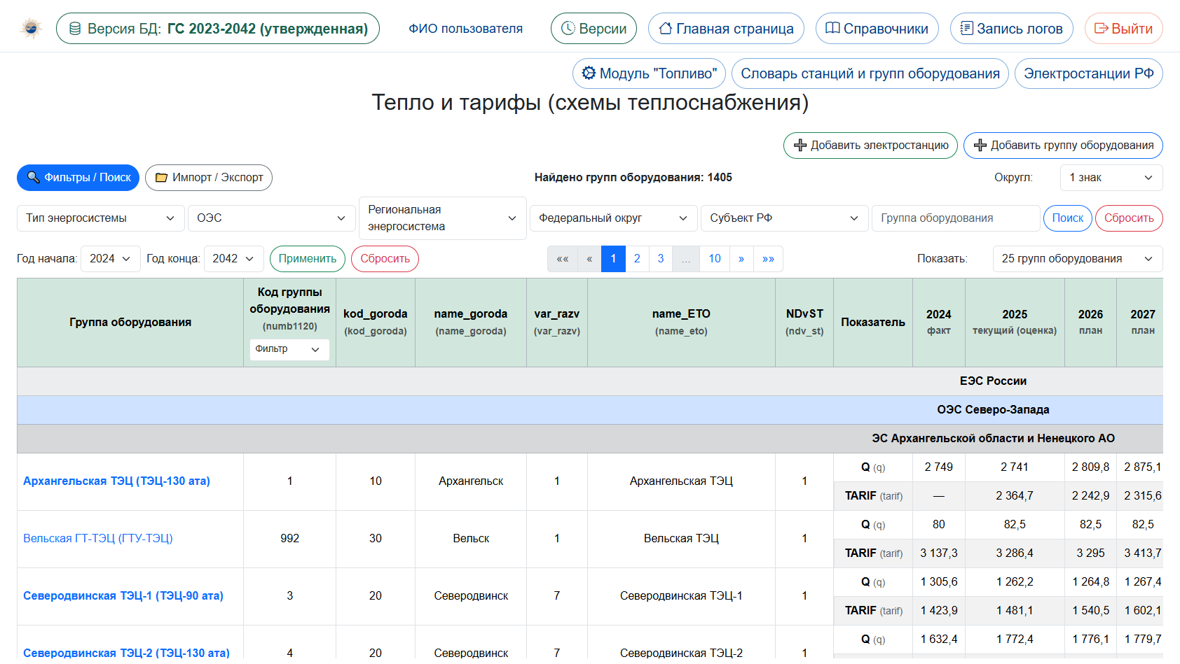
Рисунок 45. Вкладка «Тепло и тарифы (схемы теплоснабжения)»

Экранные формы отчетного блока модуля «Топливо» представлены на рисунках 39, 40, 41, 42, 43, 44 и 45.

Расчетные значения (вкладки)

- «Расчет топливных показателей на перспективный период» – главный расчетный экран с выбором ОЭС и сценария (параметра распределения) и последовательностью кнопок «Коэфф» → «Распред» → «Топливо».
- «Структура топливного баланса» – формулы и структура разложения расхода топлива по видам (газ, мазут, угли и пр.), используемые этапом «Топливо».
- «Технико-экономические показатели групп оборудования» – удельные расходы и связанные ТЭП, необходимые для расчета Этц и предпочтений станций при распределении выработки.
- «Цена сожженного топлива» – расчетные и перспективные ценовые показатели сожженного топлива.

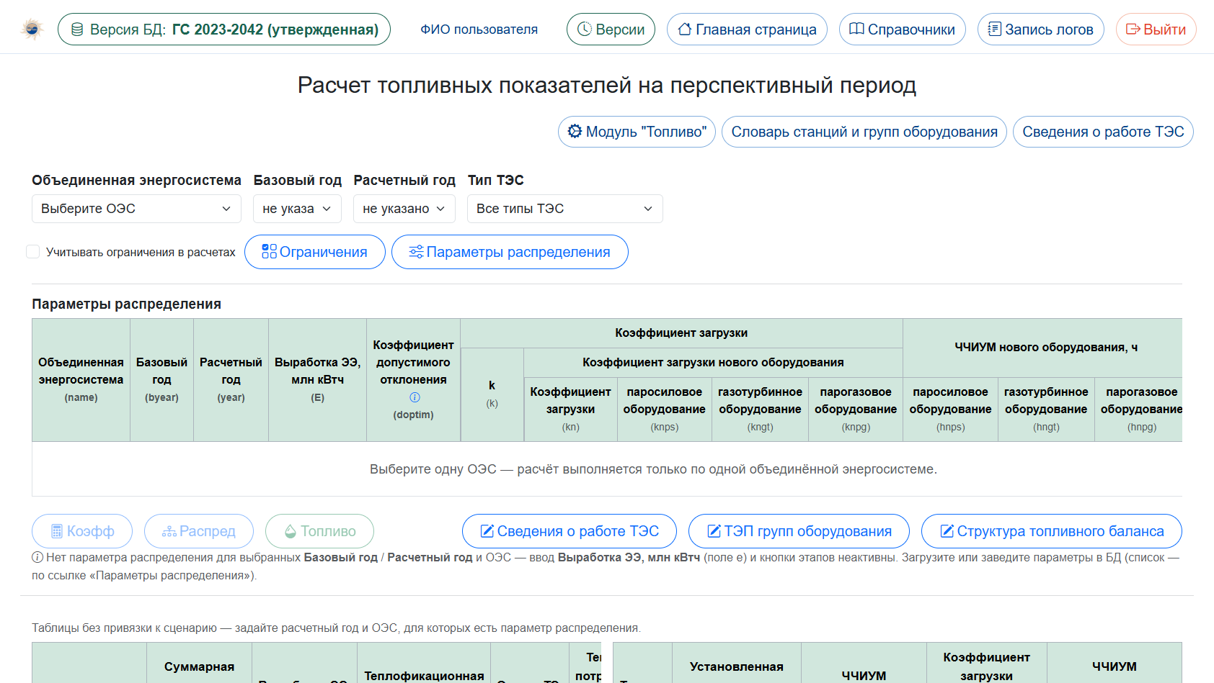
Рисунок 46. Расчетный контур: страница «Расчет топливных показателей» (кнопки «Коэфф», «Распред», «Топливо»)

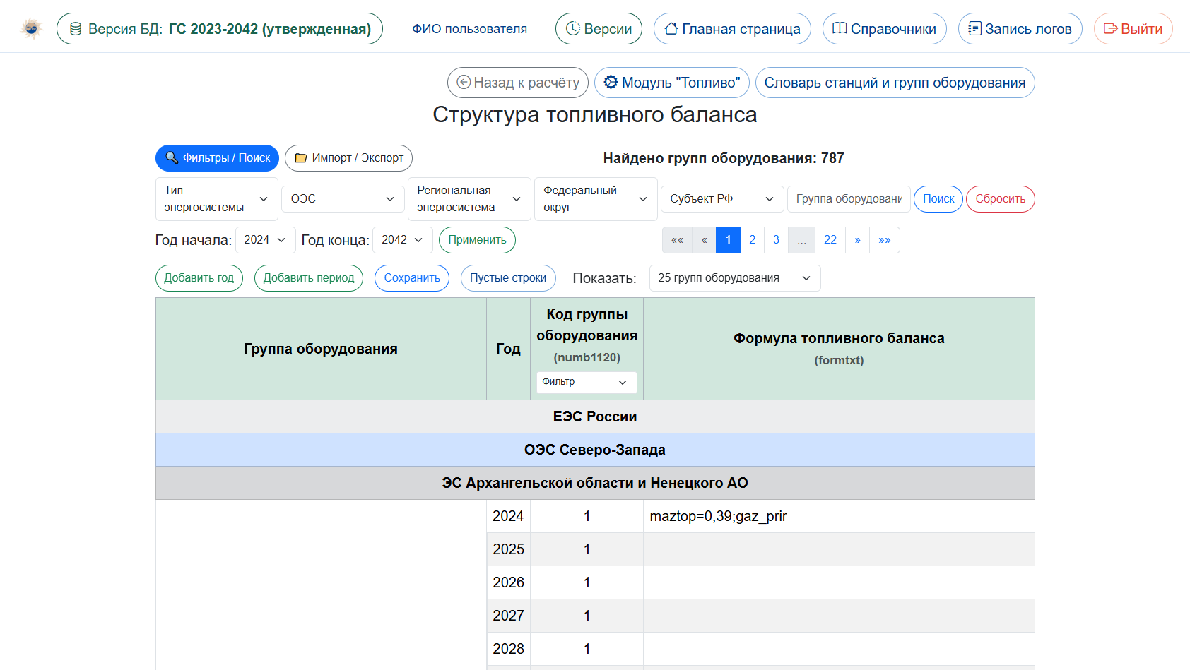
Рисунок 47. Вкладка «Структура топливного баланса»

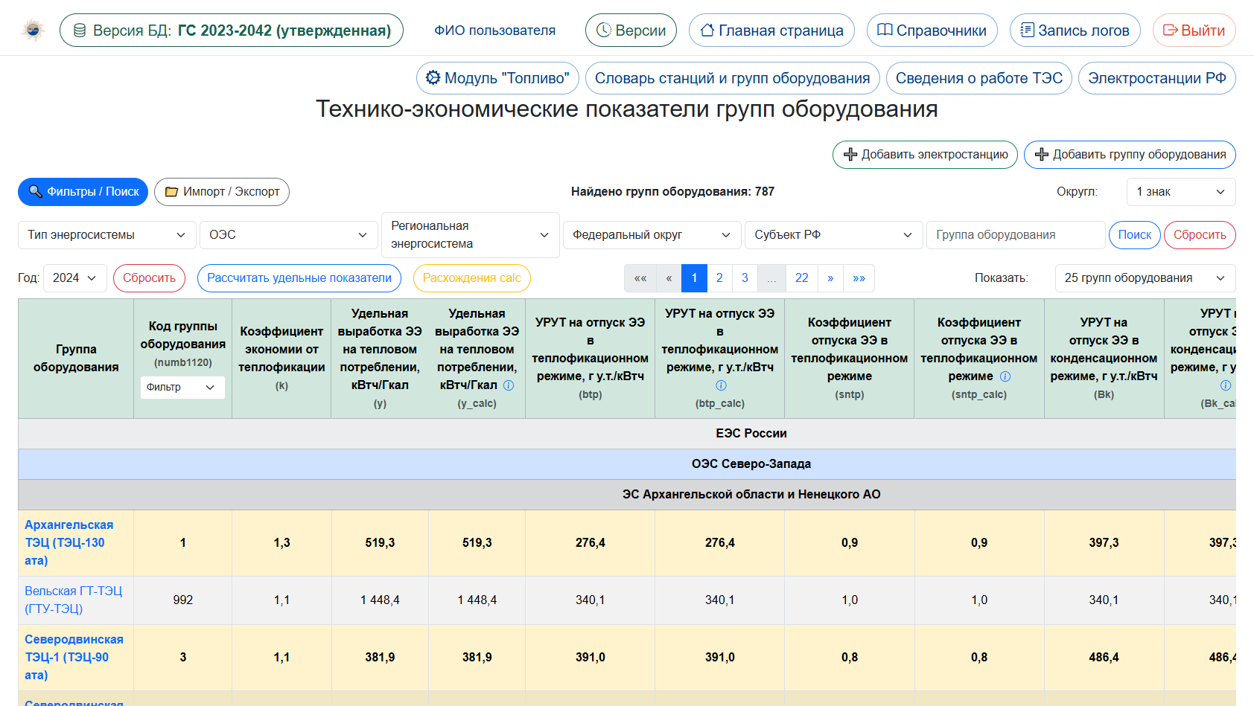
Рисунок 48. Вкладка «Технико-экономические показатели групп оборудования»

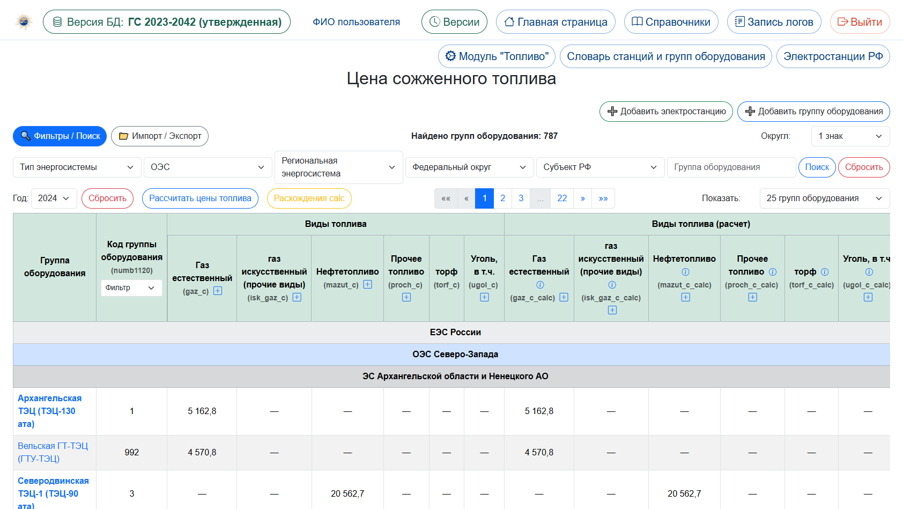
Рисунок 49. Вкладка «Цена сожженного топлива»

Экранные формы расчетного блока модуля «Топливо» представлены на рисунках 46, 47, 48 и 49.
Последовательность и содержание расчета по кнопкам «Коэфф», «Распред» и «Топливо» подробно изложены в Приложении Б.

Агрегированные значения

- «Итоговые суммы (ЕЭС, ТИТЭС, ФО, СЗ, Россия)» – агрегированные итоги топливных показателей по крупным территориальным и энергосистемным уровням для контроля и подготовки сводных материалов.

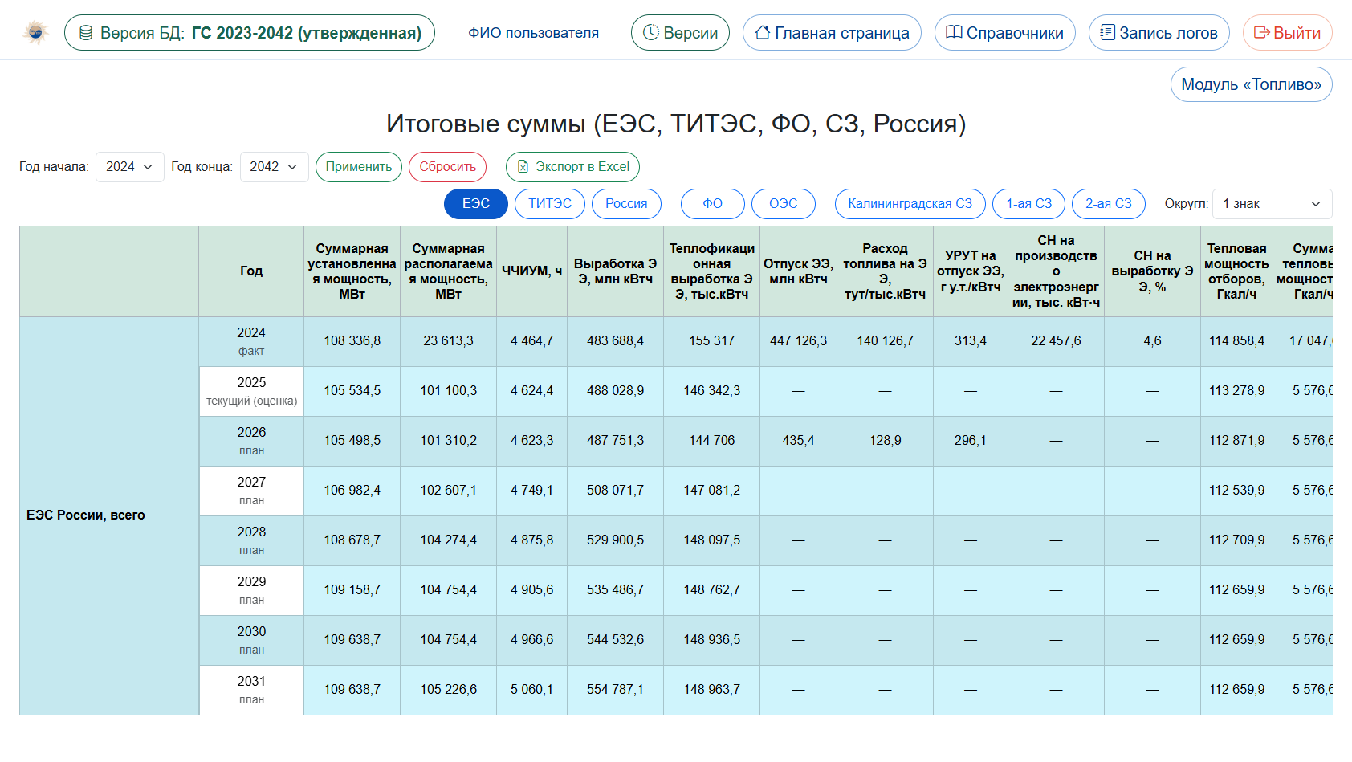
Рисунок 50. Вкладка итоговых сумм (ЕЭС, ТИТЭС, ФО, СЗ, Россия)

Экран итоговых сумм модуля «Топливо» представлен на рисунке 50.

Обмен данными и связи с другими модулями

Табличные файлы используются для загрузки справочных маппингов и выгрузки расчетно-отчетных таблиц.
Результаты расчетного контура доступны в табличном виде для включения в комплект документов блока «Топливо».
Предусмотрен обменный потенциал наборов данных оборудования (с учетом политики публикации в каталоге обмена).
Генерация – станции и состав оборудования.
Справочники – виды топлива, типы групп оборудования, территориальная НСИ.
Балансы – использование топливно-связанных показателей структуры/выработки.
Инфраструктура версий – воспроизводимость расчетных срезов.
Текущее состояние модуля. В «Топливе» обеспечены отчетные таблицы ТЭС, расчетный экран с кнопками «Коэфф» – «Распред» – «Топливо» (логика – в Приложении Б) и итоги.
Контур опирается на станции/группы из генерации и на НСИ по топливу.

Модуль «Электроемкость» и контур «Экономика»

Назначение модуля

Модуль «Электроемкость» обеспечивает расчетно-аналитический контур электроемкости и связанный с ним долгосрочный прогноз потребления. На главной странице АРМ блок открывается как «Долгосрочный прогноз потребления» (маршрут /energy_consumption/electrical_intensity_start/).
Техническая реализация – app/electrical_intensity (схема gs_ei) во взаимодействии с модулем «Экономика» app/economics (схема gs_ekp, маршрут /economics/). Электроемкость опирается на экономические показатели: потребление по ВЭД, выпуск продукции, численность населения, накопленные инвестиции в основной капитал и денежные доходы.
Модуль завершает перечень прикладных подразделов текущей реализации и связывает энергетические балансы с макроэкономическими драйверами спроса.

Состав данных и архитектура

В контуре электроемкости хранятся показатели по федеральным округам и Российской Федерации, коэффициенты А/Арасч/X, расчетные ряды и тексты формул (gs_ei_federal_district_*, gs_ei_russia_federation_*, gs_ei_electrical_intensity_formula_texts).
Экономический контур (gs_ekp) содержит потребление по ВЭД, выпуск продукции, численность населения, накопленные инвестиции в ОК, денежные доходы населения и формулы подсказок.
Навигация пользовательского интерфейса: стартовая страница раздела долгосрочного прогноза – электроемкость по ФО и потребление по ВЭД; стартовая страница раздела «Экономика» – четыре макроэкономические таблицы. Маршруты: /electrical_intensity и /economics (ранее использовавшийся вход также через /energy_consumption/…).

Реализованный функционал

Стартовая страница раздела «Электроемкость» / долгосрочного прогноза потребления.
Таблица электроемкости по федеральным округам с периодами, коэффициентами и формульными подсказками.
Реестр формул и подсказки «i» (административный контур).
Импорт/экспорт табличных файлов и журналирование операций по таблицам.
Потребление по ВЭД как связующий экран между электроемкостью и экономикой.
Модуль «Экономика»: накопленные инвестиции в ОК, выпуск продукции, численность населения, накопленные денежные доходы.
Заготовка расширения «Электроемкость по субъектам РФ» вынесена из завершенного объема текущей реализации (см. «Ограничения текущей версии»).
- стартовая страница раздела долгосрочного прогноза / электроемкости;
- электроемкость по ФО (коэффициенты, периоды, формулы);
- потребление по ВЭД;
- модуль «Экономика»: инвестиции, выпуск, население, доходы;
- реестр и подсказки формул;
- импорт/экспорт табличных файлов и журналирование.

Пользовательский интерфейс и сценарии работы

Стартовая страница /energy_consumption/electrical_intensity_start/ объединяет вход в электроемкость по ФО, пункт развития «по субъектам РФ» и переход к потреблению по ВЭД.
Сценарий расчета электроемкости: открытие таблицы ФО – выбор диапазона лет/периодов (отчетный, среднесрочный, долгосрочный) – проверка/правка показателей и коэффициентов – контроль формул – экспорт в табличный формат.
Сценарий экономических рядов: стартовая страница раздела /economics/ – актуализация инвестиций, выпуска, населения и доходов – согласование с потреблением по ВЭД и электроемкостью.
Сценарий подготовки документов: выгрузка таблиц блока в табличный формат для комплекта выходных материалов долгосрочного прогноза.
В пользовательском интерфейсе АРМ блок представлен как «Долгосрочный прогноз потребления» и включает два связанных контура: собственно «Электроемкость» (/energy_consumption/electrical_intensity_start/, таблицы под /electrical_intensity/…) и модуль «Экономика» (/economics/), хранящий макроэкономические ряды для долгосрочного прогноза.

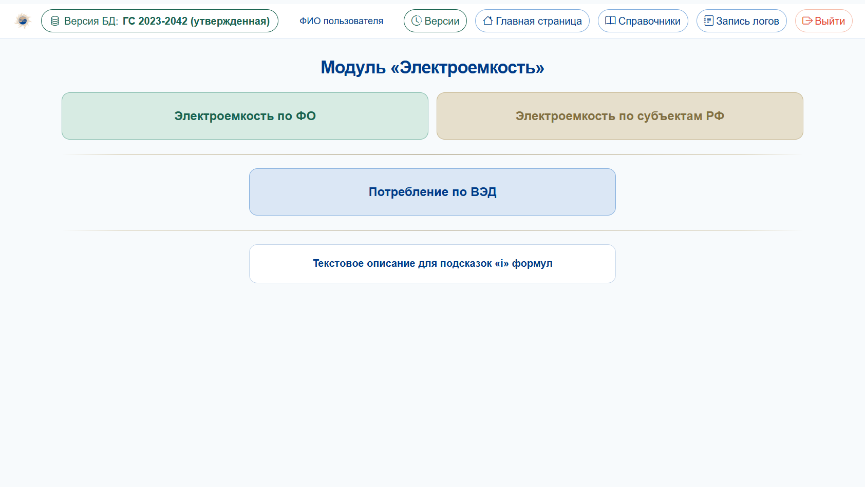
Рисунок 51. Стартовая страница модуля «Электроемкость» (долгосрочный прогноз потребления)

Стартовая страница модуля «Электроемкость» (долгосрочный прогноз потребления) представлена на рисунке 51.

Контур электроемкости

- Стартовая страница модуля «Электроемкость» – вход в расчетный контур долгосрочного прогноза: «Электроемкость по ФО» (активная форма), пункт развития «Электроемкость по субъектам РФ» (вне завершенного объема Этапа 1; см. «Ограничения текущей версии») и переход к «Потреблению по ВЭД».
- «Электроемкость по ФО» – основная рабочая таблица: показатели электроемкости и потребления в разрезе федеральных округов и РФ, выбор лет и периодов (отчетный / среднесрочный / долгосрочный), коэффициенты A, Арасч и X, формульные подсказки «i», импорт и экспорт табличных файлов и сохранение в текущей версии БД.
- «Потребление по ВЭД» – таблица потребления электрической энергии по видам экономической деятельности; связывает электроемкость с экономическими драйверами и используется при согласовании долгосрочного прогноза.

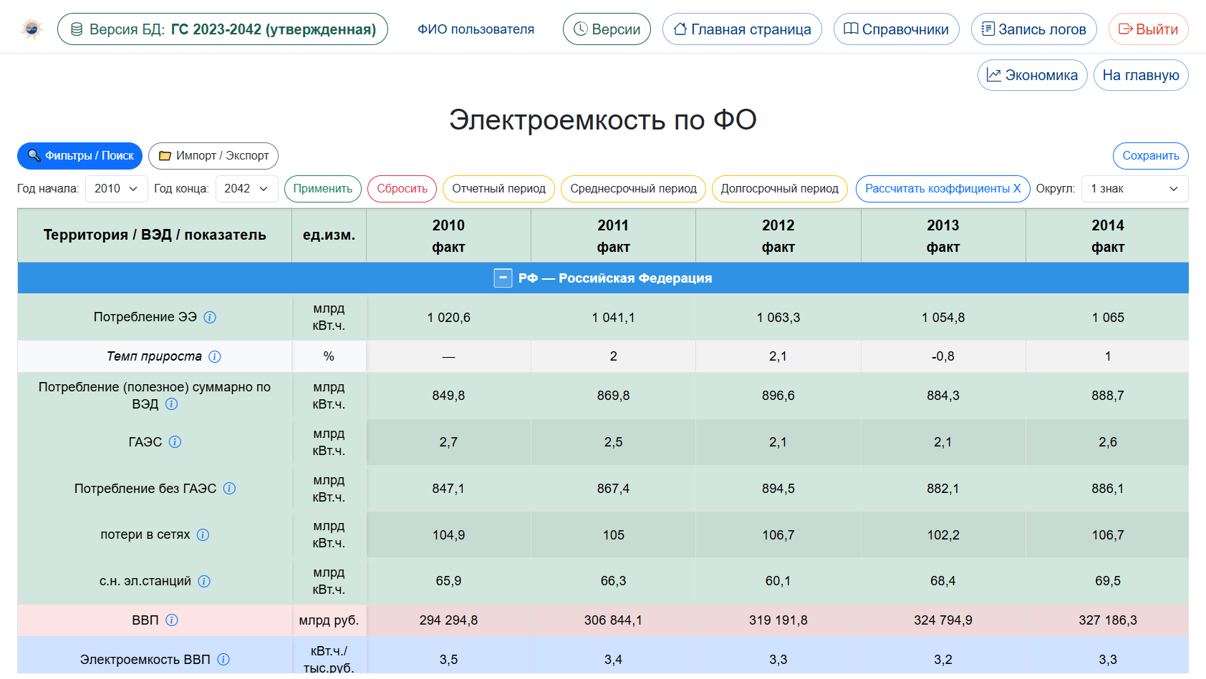
Рисунок 52. Таблица электроемкости по федеральным округам

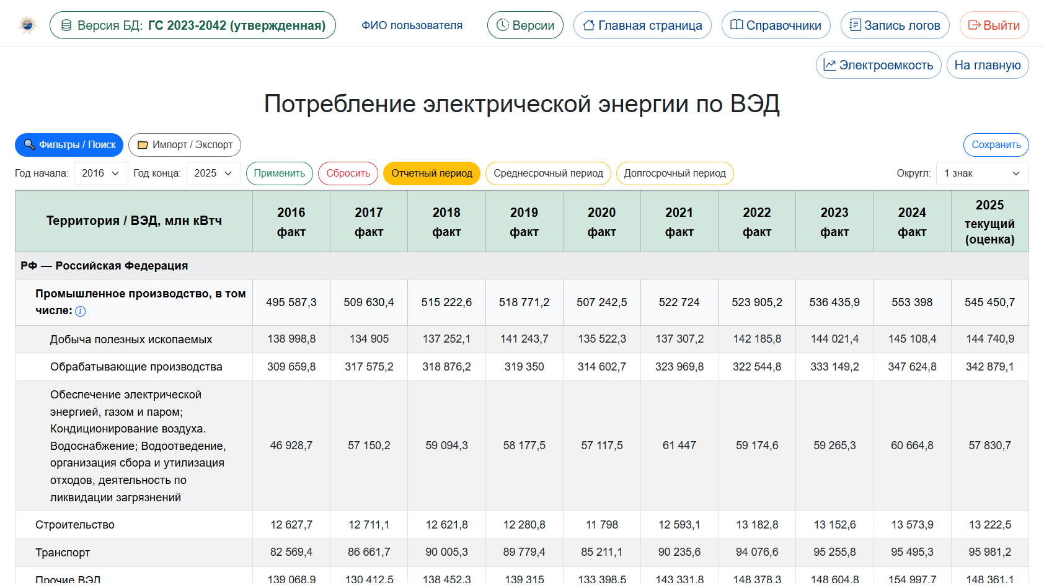
Рисунок 53. Потребление по ВЭД (согласование электроемкости и экономики)

Экранные формы контура электроемкости и потребления по ВЭД представлены на рисунках 52 и 53.

Модуль «Экономика»

- Стартовая страница модуля «Экономика» (/economics/) группирует макроэкономические таблицы, необходимые для расчета и анализа электроемкости.
- «Накопленные инвестиции в основной капитал» – ряды инвестиций по территориям и ФО с поддержкой периодов, обмена табличными файлами и журнала изменений.
- «Выпуск продукции» – показатели выпуска, используемые как драйвер электроемкости и потребления по ВЭД.
- «Численность населения» – демографические ряды для долгосрочного прогноза.
- «Накопленные денежные доходы населения» – доходные показатели, участвующие в согласовании прогнозных сценариев.

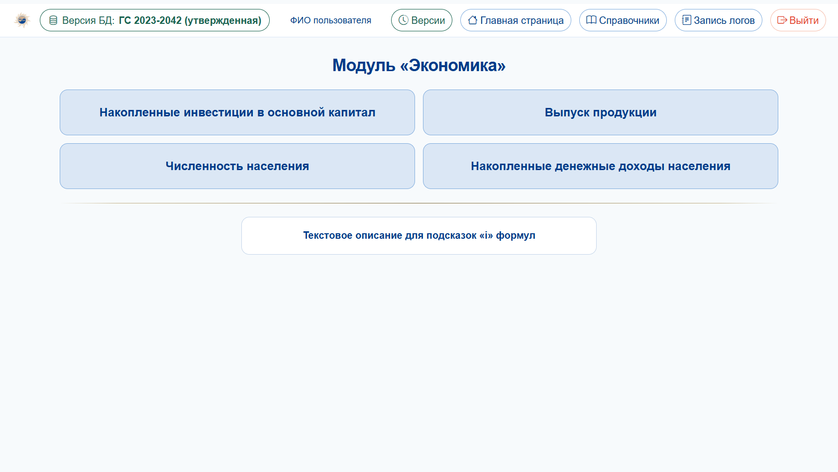
Рисунок 54. Стартовая страница модуля «Экономика»

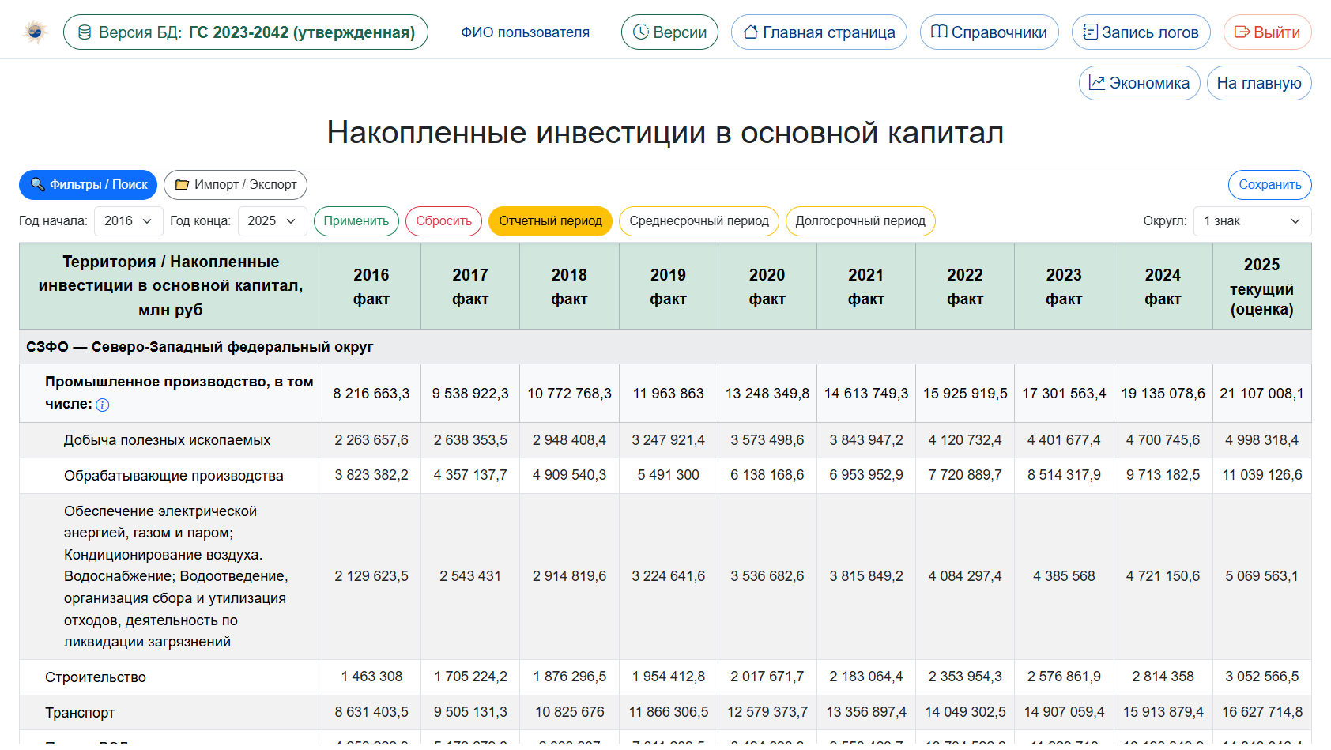
Рисунок 55. Накопленные инвестиции в основной капитал

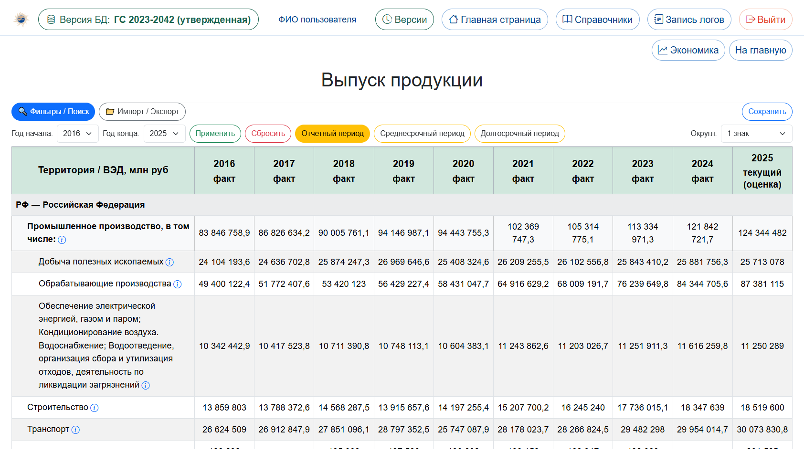
Рисунок 56. Выпуск продукции

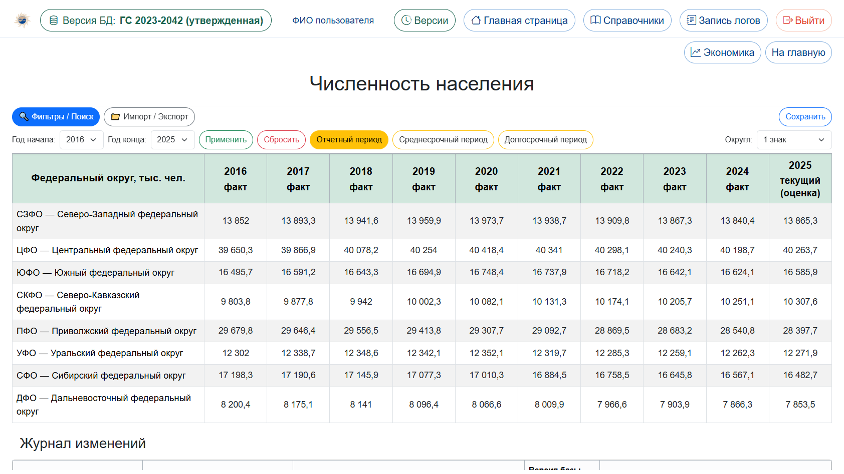
Рисунок 57. Численность населения

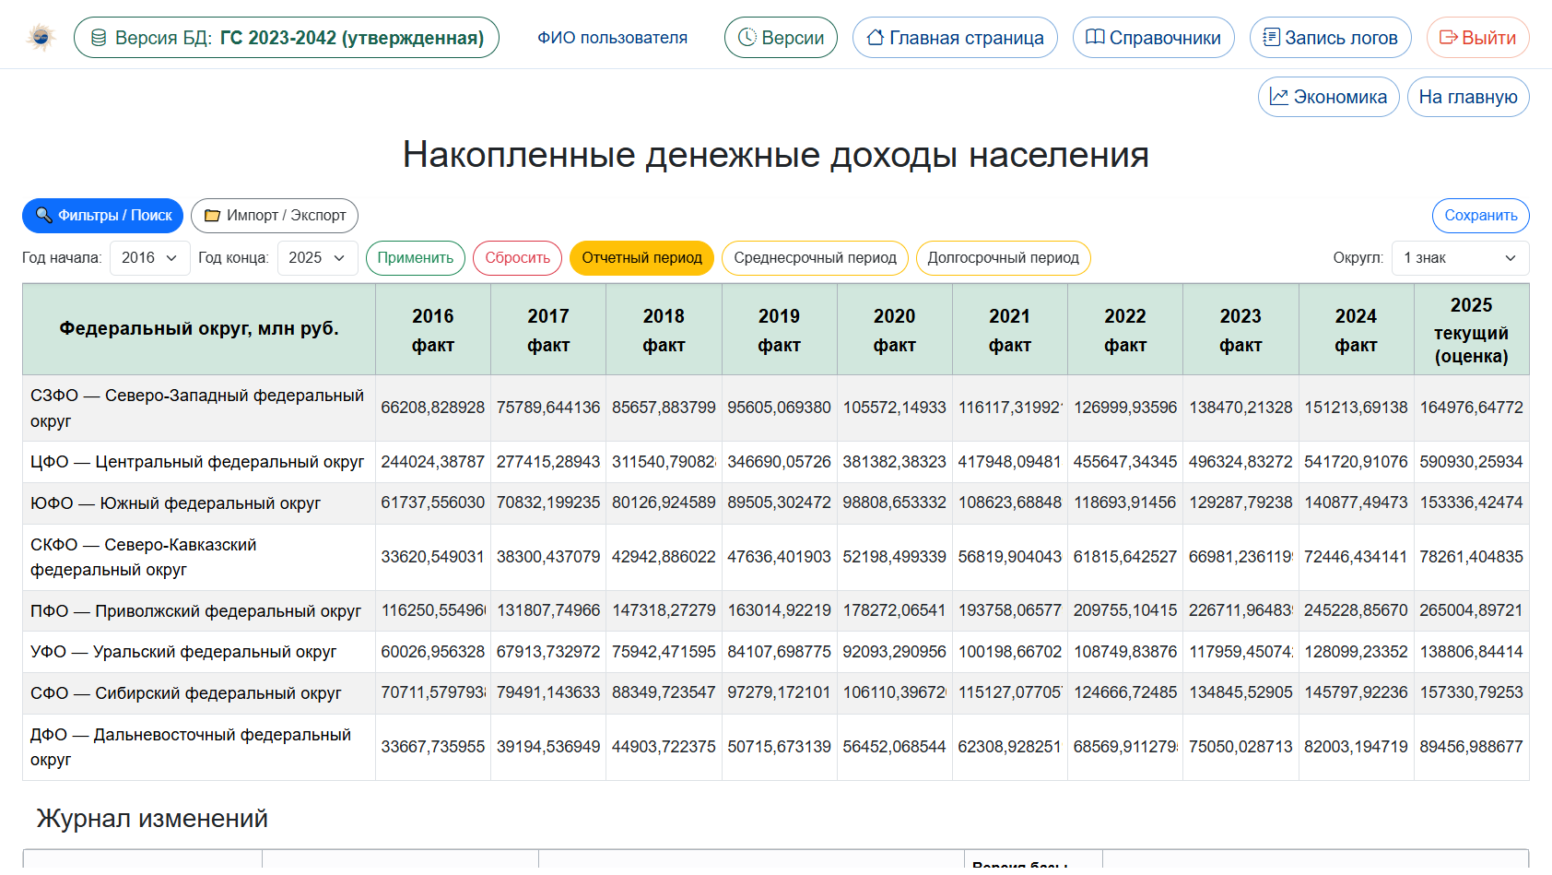
Рисунок 58. Накопленные денежные доходы населения

Стартовая страница и таблицы модуля «Экономика» представлены на рисунках 54, 55, 56, 57 и 58.

Журналирование изменений

На таблицах долгосрочного прогноза правки и импорты фиксируются в журнале изменений (фильтры по дате, пользователю, действию и версии БД).

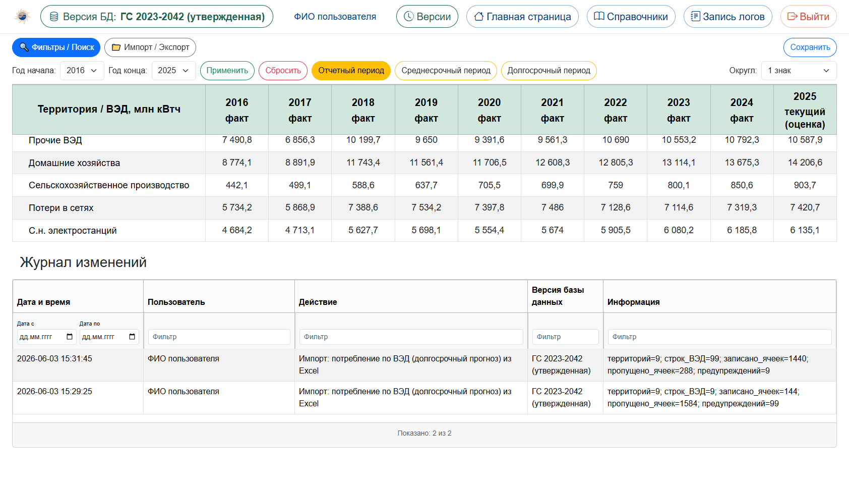
Рисунок 59. Журнал изменений на странице потребления по ВЭД

Журнал изменений на странице потребления по ВЭД представлен на рисунке 59.
В рамках контура обеспечены электроемкость по ФО, потребление по ВЭД и четыре макроэкономические таблицы в одной версии БД.

Обмен данными и связи с другими модулями

Табличный формат (xlsx) является основным форматом обмена и выходных документов блока «Электроемкость» и связанных экономических таблиц.
Экономические экраны поддерживают импорт/экспорт и журналы изменений, что позволяет собирать комплект обоснований долгосрочного прогноза.
Логи операций импорта повышают прозрачность обновления данных в версии БД.
Спрос – энергетическая сторона потребления ЭЭ.
Экономика (внутри АРМ) – ВЭД и макропоказатели долгосрочного прогноза.
Справочники – ФО, периоды, ВЭД.
Инфраструктура версий – фиксация прогнозных срезов.
Отдельно: внешняя взаимосвязь АРМ «Экономика» по данным генерации описана в главе о выходных документах (обменные наборы данных generation_*).
Текущее состояние модуля. Для долгосрочного прогноза доступны электроемкость по ФО, потребление по ВЭД и таблицы модуля «Экономика» (инвестиции, выпуск, население, доходы).
Разрез «по субъектам РФ» не входит в завершенный объем текущей реализации (зафиксирован в разделе ограничений).

Модуль передачи данных и выходных документов

Назначение модуля

Блок формирования выходных документов и взаимосвязи с АРМ «Экономика» обеспечивает доведение результатов работы прикладных модулей до утвержденных форматов представления и до внешнего программного контура экономики.
В АРМ реализован слой передачи данных: страница пользовательского интерфейса «Передача данных для выходных документов», каталог обменных наборов данных и программный интерфейс обмена выгрузки по версии базы данных. Это позволяет отделять хранение/расчет данных от конечного оформления шаблонов утвержденных форм в текстовом формате документов и в табличном формате.
Отдельно внутри АРМ функционирует модуль economics, используемый в контуре долгосрочного прогноза, а также интеграционные хелперы, опирающиеся на данные генерации.

Состав данных и архитектура

Каталог обмена (output_documents_catalog) группирует наборы данных: common, gs_sipr, rational_struct_* и др.
Программный интерфейс обмена: получение состава конфигурации обменных наборов (маршрут /api/config); выгрузка (маршрут /api/datasets/<database_version>/<dataset>).
Пользовательский интерфейс: /output_documents_transfer – выбор версии и просмотр/получение наборов.
Дополнительно: запрос на выполнение операции экспорта таблиц (маршрут /export_table_excel) для быстрой выгрузки любых табличных представлений интерфейса.
Модуль economics (gs_ekp) хранит экономические ряды и использует сервисы, связанные с генерацией, для согласованности объектных данных.

Реализованный функционал

Каталогизация обменных наборов данных по версиям БД.
Программный интерфейс обмена: получение состава конфигурации и выгрузка обменных наборов данных.
Пользовательский интерфейс передачи данных для выходных документов.
Экспорты в табличный формат во всех модулях текущей реализации как оперативный контур документов.
Передача объектов генерации (станции/агрегаты) во внешний контур (прямой канал).
Ведение экономических показателей, связанных с долгосрочным прогнозом.
- страница передачи данных для выходных документов;
- каталог обменных наборов данных и программный интерфейс обмена;
- экспорты модулей текущей реализации в табличный формат;
- выгрузка станций и агрегатов для АРМ «Экономика»;
- экономический контур долгосрочного прогноза.

Пользовательский интерфейс и сценарии работы

Сценарий подготовки комплекта документов: актуализация данных в модулях – выбор версии – выгрузка в табличный формат и/или обменных наборов в машиночитаемом обменном формате – передача в средство формирования утвержденных форм.
Сценарий обмена с АРМ «Экономика» (текущая поставка, прямой канал): выгрузка generation_stations/generation_machines – контроль состава полей по запросу конфигурации обмена (маршрут /api/config) – загрузка на стороне потребителя. Обратный поток и разрешение конфликтов – Этап 2.
Сценарий локальной выгрузки: открытие таблицы модуля – export_table_excel – сохранение файла для согласования.

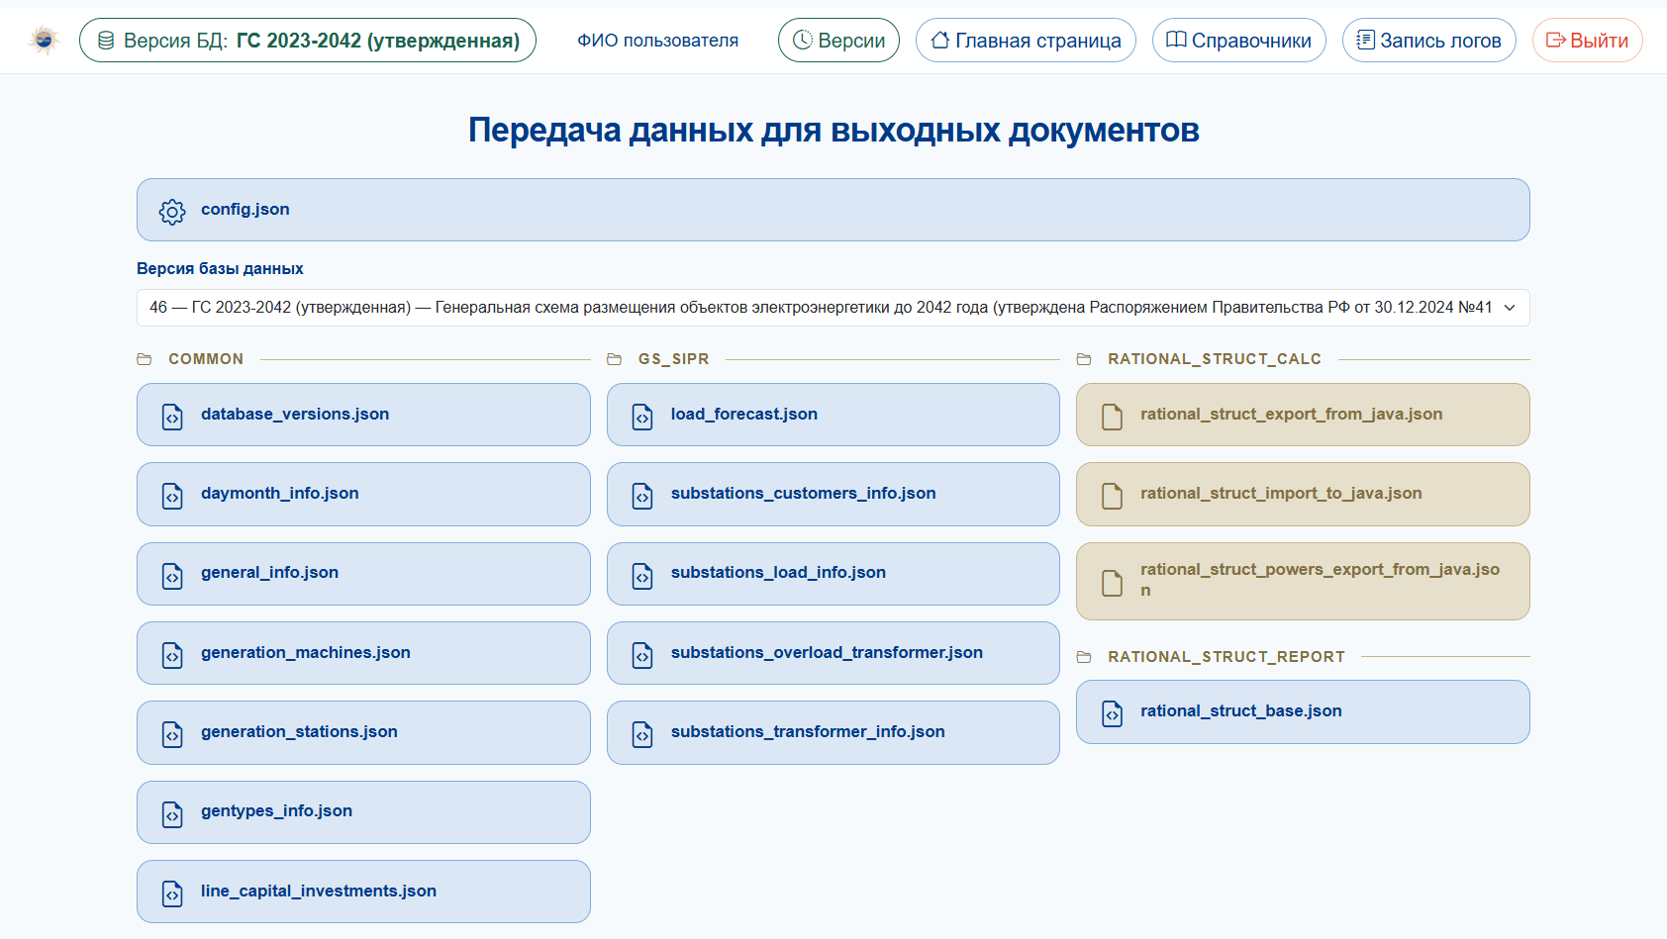
Рисунок 60. Страница передачи данных для выходных документов

Экранные формы модуля представлены на рисунке 60.

Обмен данными и связи с другими модулями

Экспорт в табличный формат – основной оперативный формат промежуточных и многих итоговых таблиц.
Программный интерфейс обмена в машиночитаемом обменном формате – формат автоматизированного наполнения шаблонов выходных документов и интеграции с внешними системами.
Комплектность документов текущей реализации достигается комбинацией модульных выгрузок и обменного слоя, а не единственным монолитным генератором.
Генерация – главный источник данных для связи с АРМ «Экономика» на сегодняшний день.
Нагрузки, спрос, балансы, топливо, электроемкость – поставщики табличных и обменных материалов своих блоков.
Справочники – общие измерения для всех обменных наборов данных.
Версии БД – гарантия согласованности выгрузок.
Текущее состояние модуля. Функционирует страница передачи данных и программный интерфейс обменных наборов данных по версии БД; из генерации наружу передаются станции и агрегаты для АРМ «Экономика» (прямой канал текущей реализации).
Оперативные таблицы по-прежнему выгружаются в табличный формат из самих модулей.

Ограничения текущей версии

Ниже перечислены элементы, которые в интерфейсе или архитектуре предусмотрены, но на сегодняшний день не входят в завершенный рабочий контур:
перспективные площадки ТЭС на хабе «Генерация» – заготовка;
электроемкость по субъектам РФ – пункт развития на стартовой странице долгосрочного прогноза;
обратный канал обмена с АРМ «Экономика» (квитанции приема, разрешение конфликтов версий) – не реализован; действует прямой канал передачи станций и агрегатов;
расширенный промышленный контур информационной безопасности (TLS/ГОСТ на периметре, регламент целостности с автоблокировкой, анализ уязвимостей обновлений, аппаратные ключи и контейнеры) – вне текущего описания базовой реализации.

Заключение

Программный комплекс АРМ «Генеральная схема» на сегодняшний день включает инфраструктурный контур (версии БД, пользователи и роли, журналы) и прикладные модули «Справочники», «Генерация», «Нагрузки», «Спрос», «Балансы электроэнергии и мощности», «Топливо», «Электроемкость» (совместно с контуром «Экономика»), а также средства передачи данных и подготовки выходных материалов.
Модули обеспечивают ввод и корректировку данных в выбранной версии БД, табличный обмен, расчетные процедуры (в том числе топливный контур «Коэфф → Распред → Топливо») и передачу объектов генерации во внешний контур АРМ «Экономика».
Отдельные элементы интерфейса, отмеченные в главах как развитие (например, площадки ТЭС, электроемкость по субъектам РФ, обратный канал обмена), в текущей поставке не завершены и не входят в описываемый рабочий контур.
Экранные формы модулей приведены на рисунках 1–60.

ПРИЛОЖЕНИЕ А

Состав разделов описания модуля
Главы по модулям изложены в следующем порядке разделов:
- Назначение модуля;
- Состав данных и архитектура;
- Реализованный функционал;
- Пользовательский интерфейс и сценарии работы;
- Обмен данными и связи с другими модулями.

ПРИЛОЖЕНИЕ Б

Логика расчетного модуля трех кнопок «Коэфф», «Распред», «Топливо»
В настоящем приложении изложена логика расчетного модуля трех кнопок «Коэфф», «Распред» и «Топливо» страницы «Расчет топливных показателей» модуля «Топливо». Описание подготовлено по внутренней методике АРМ (соответствие Access/СиПР) и документу «access_three_buttons.docx».
Место источника в комплекте поставки и репозитории проекта: текстовая выжимка reports/_fuel_three_buttons_extract.txt; методический оригинал «access_three_buttons.docx» (материалы «БД Топливо» НИО-10); программная реализация app/fuel/services/calculation (в том числе пояснительные материалы модуля расчета).
Три кнопки образуют единую цепочку, а не независимые команды: каждая готовит вход для следующей. Порядок обязателен: сначала «Коэфф» (сводка и Этц), при необходимости – ручная правка Этц, затем «Распред» (раздача Ераспред по станциям), затем «Топливо» (отпуск и расход топлива по видам). Запуск «Распред» без предварительного «Коэфф» не выполняется (отсутствует сводка). Выполнение «Топливо» после устаревшей выработки приводит к неактуальному расходу.

Подготовка к расчету

На странице «Расчет» выбираются ОЭС, базовый и расчетный годы; формируется строка параметра распределения (сценарий). Без сценария кнопки неактивны. Из сценария считываются фильтр станций (обычно ОЭС и ved>0), годы, целевая выработка Ераспред, допуск оптимизации, часы новых блоков и стартовые коэффициенты.
Перед запуском проверяются: наличие параметра распределения; заполнение мощности и тепла на странице «Сведения о работе ТЭС»; наличие удельных показателей в окне «базовый год … расчетный год»; перед «Топливо» – наличие формул топлива. Предупреждения после «Коэфф» об отсутствующих ТЭП требуют дозаполнения данных.

Кнопка «Коэфф»

Кнопка «Коэфф» подготавливает числа для раздачи энергии: пересчитывает теплофикационную выработку Этц (EWTP) на станциях и формирует сводку сценария.
Формула: Этц = Qотр × y / 1000, где Qотр – отпуск тепла отработавшим паром, Гкал; y – удельный расход топлива на отпуск тепла, кг у.т./Гкал (берется за ближайший год в диапазоне сценария [базовый…расчетный]; иначе станция пропускается). Деление на 1000 переводит результат из кг у.т. в тыс. т у.т. – единицу, согласованную с остальными топливными показателями модуля и ранее использовавшимся контуром Access/СиПР. Размерностная цепочка: Гкал × (кг у.т./Гкал) / 1000 = тыс. т у.т.
Далее суммируются мощность, выработка, Этц и тепло; рассчитываются средние часы, часы действующих и коэффициент ph (отношение часов действующих к часам базы). Коэффициенты новых блоков берутся из сценария. Результат: сводка на странице «Расчет» и обновленные Этц на карточках станций. Для этапа «Распред» ключевыми являются ph, средние часы и kn*.

Кнопка «Распред»

Кнопка «Распред» раскладывает Ераспред по станциям, подбирая общий коэффициент K (или kn для полностью новой базы) так, чтобы сумма выработок совпала с заданием (допуск не более 0,3). Этап не пересчитывает Этц и не вызывает «Коэфф».
Часы станции: при фиксации ЧЧИУМ – без пересчета; для новой (нулевые часы базы) – средние часы × kn* типа оборудования; для действующей – часы базы × предпочтение (по удельному расходу) × K × поправки (в том числе ограничения субъекта). Базовая выработка E = мощность × часы / 1000.
Тепловой минимум: E = max(E; Этц × 1,04). Коэффициент 1,04 (около 104 % от Этц) воспроизводит правило ранее использовавшегося контура Access/СиПР (константа D004 в distribution_stage_services): выработка станции не опускается ниже теплофикационного минимума с запасом 4 %, чтобы сохранить технологически необходимую теплофикационную составляющую при подборе K. Источник методики – тот же контур Access («Кнопка27» / распределение) и документ «access_three_buttons.docx»; в коде АРМ правило сохранено относительно проверенной БД Топливо.
При включенной отметке ограничений этап «Распред» учитывает min/max выработки субъектов РФ (страница «Ограничения»). Компенсация выполняется через «прочих». Ограничения не затрагивают станции с зафиксированными часами и новые блоки.

Кнопка «Топливо»

Кнопка «Топливо» по уже розданной выработке рассчитывает отпуск энергии и расход топлива и раскладывает расход по видам. Предварительно проверяется близость суммы выработок к Ераспред (≤0,3). Затем для каждой станции повторно рассчитываются Этц, отпуск и расход на ЭЭ и тепло, полный расход; по тексту формулы топлива выполняется разложение (проценты, фиксированные объемы, остаток).
Укрупнение: газ = природный + прочий; угли – по бассейнам; прочие – по правилам Access. При отсутствии удельных показателей или формулы станция пропускается без затирания прежних значений. На форме отображаются отпуск, удельный и полный расход и разбивка по видам.

Соответствие Access и АРМ

Соответствие Access → АРМ: «Коэфф» – FuelCoefficientCalculationService (запрос на выполнение операции расчета коэффициентов, маршрут /fuel/calculation/run_coeff); «Распред» – DistributionStageService (запрос на выполнение операции распределения, маршрут /fuel/calculation/run_distribution); «Топливо» – EquipmentGroupFuelCalculationService (запрос на выполнение операции расчета топлива, маршрут /fuel/calculation/run_fuel). Параметры распределения – DistributionParameter (/fuel/distribution_parameters и выбор на /fuel/calculation). Ограничения – FuelRestriction. Часы/HFIX – поля карточки группы оборудования. Удельные показатели – страница ТЭП; формулы – структура топливного баланса / карточка станции.

Численный пример расчета

Ниже приведен условный сквозной численный пример для одной станции фильтра (иллюстрация порядка величин; не является выгрузкой конкретной рабочей версии БД).
Исходные данные расчетного года: отпуск тепла отработавшим паром Qотр = 2 500 Гкал; удельный показатель y = 160 (в единицах контура Access/СиПР для расчета Этц); установленная мощность N = 120 МВт; число часов H = 4 500 ч (после этапа «Распред»); целевая выработка сценария Ераспред задана так, что станция участвует в раздаче.
Этап «Коэфф». Этц = Qотр × y / 1000 = 2 500 × 160 / 1000 = 400. Значение Этц записывается на карточку станции и входит в сводку сценария (наряду с суммами мощности, выработки, тепла и коэффициентом ph).
Этап «Распред». Базовая оценка выработки E0 = N × H / 1000 = 120 × 4 500 / 1000 = 540. Тепловой минимум: Этц × 1,04 = 400 × 1,04 = 416. Итоговая выработка станции E = max(E0; 416) = 540. При меньших часах (например, H = 3 000) было бы E0 = 360 и сработало бы ограничение E = 416.
Этап «Топливо». По зафиксированной выработке E = 540 пересчитываются отпуск энергии и расход топлива, выполняется разложение расхода по видам согласно формуле топлива станции. Контроль: сумма выработок по фильтру должна быть близка к Ераспред (допуск не более 0,3).
Пример показывает цепочку «Коэфф → Распред → Топливо» на конкретных числах и связь размерностей Этц, теплового минимума 1,04 и выработки E. В рабочей версии БД те же шаги выполняются пакетно по всем станциям фильтра сценария.
Источник: выжимка reports/_fuel_three_buttons_extract.txt; оригинал «access_three_buttons.docx» (материалы «БД Топливо» НИО-10); реализация сервисов app/fuel/services/calculation.

Для VirtualBox https://www.virtualbox.org/manual/ch09.html, Раздел «9.4. CPU Hot-Plugging»
https://www.baeldung.com/spring-boot-jpa-storing-postgresql-jsonb
https://www.baeldung.com/spring-file-upload
https://www.baeldung.com/spring-boot-mongodb-upload-file
https://www.baeldung.com/docx4j либо https://poi.apache.org/
https://www.baeldung.com/java-microsoft-excel#bd-jexcel
https://rieckpil.de/howto-generate-documents-from-word-templates-with-docx4j-on-wildfly-14/
https://www.mathworks.com/help/optim/ug/linprog.html
https://www.mathworks.com/help/stats/linkage.html и https://www.mathworks.com/help/stats/cluster.html
https://github.com/ZhiQiangFeng/LinprogSolver4Cpp/tree/main
https://www.gnu.org/software/glpk/?spm=a2ty_o01.29997173.0.0.36b4c921evZg2e
https://github.com/vaivaswatha/hclustering/tree/master
https://www.openmp.org/
https://mvnrepository.com/artifact/ch.qos.logback/logback-core/1.5.18
https://spring.io/blog/2021/04/05/api-rate-limiting-with-spring-cloud-gateway
https://docs.spring.io/spring-security/reference/servlet/exploits/csrf.html
https://www.baeldung.com/registration-password-strength-and-rules
https://www.baeldung.com/spring-security-registration-i-forgot-my-password
https://www.baeldung.com/spring-security-block-brute-force-authentication-attempts
https://www.baeldung.com/spring-boot-https-self-signed-certificate
https://sky.pro/wiki/html/fiksatsiya-zagolovkov-tablitsy-pri-prokrutke-v-html/
https://corretto.aws/downloads/latest/amazon-corretto-21-x64-linux-jdk.deb
https://www.baeldung.com/jni
https://www.gnu.org/software/glpk/?spm=a2ty_o01.29997173.0.0.36b4c921evZg2e
https://github.com/vaivaswatha/hclustering/tree/master
https://www.baeldung.com/spring-web-flow и https://spring.io/projects/spring-webflow
https://cms.einnovator.org/publication/22
https://help.eclipse.org/latest/index.jsp?topic=%2Forg.eclipse.jpt.doc.user%2Ftasks022.htm

